PROCESSO ADMINISTRATIVO Nº 6.586/2025
CONCORRÊNCIA ELETRÔNICA Nº 10/2025
EDITAL Nº 93/2025
OBJETO
Contratação dos serviços de fornecimento implantação e manutenção preventiva e corretiva de sinalização vertical, horizontal e semafórica.
VALOR ESTIMADO DA CONTRATAÇÃO
O valor estimado da contratação é de R$ 9.285.964,35 (nove milhões duzentos e oitenta e cinco mil novecentos e sessenta e quatro reais e trinta e cinco centavos)
VIGÊNCIA CONTRATUAL
O prazo de vigência contratual será de 12 (doze meses), podendo ser prorrogado nos termos da legislação vigente.
DATA DA SESSÃO PÚBLICA – Data 06 de abril de 2026
Cadastro das Propostas até: 06/04/2026 às 08h50min
Abertura das Propostas: 06/04/2026 às 09 horas
Início da Concorrência Eletrônica (fase competitiva) 06/04/2026 às 09h10min
CRITÉRIO DE JULGAMENTO:
Menor Preço Global, executado pelo regime de empreitada por preço unitário.
MODO DE DISPUTA:
Aberto
EXCLUSIVA ME/EPP
Não

PREFEITURA DO MUNICÍPIO DE ITATIBA
SECRETARIA DE OBRAS E SERVIÇOS PÚBLICOS
PROCESSO ADMINISTRATIVO Nº 6.586/2025
CONCORRÊNCIA ELETRÔNICA Nº 10/2025
EDITAL Nº 93/2025

Torna-se público que a PREFEITURA DO MUNICÍPIO DE ITATIBA, por meio da SECRETARIA DE OBRAS E SERVIÇOS PÚBLICOS, sediada à Avenida Luciano Consoline nº 600, Jardim de Luca, ITATIBA/SP, realizará licitação, na modalidade concorrência eletrônica, na forma ELETRÔNICA, nos termos da Lei nº 14.133, de 2021 e Decreto 7.999/2024, e demais legislação aplicável e, ainda, de acordo com as condições estabelecidas neste Edital.

      - DO OBJETO
  - O objeto contratação de serviços de fornecimento, implantação e manutenção preventiva e corretiva de sinalização vertical, horizontal e semafórica, conforme condições, quantidades e exigências estabelecidas neste Edital e seus anexos.
  - A executora deverá fornecer todos os equipamentos, veículos, ferramentas, material e mão de obra necessários à execução dos serviços.
  - A licitação será do tipo MENOR PREÇO GLOBAL, conforme tabela constante no Termo de Referência, devendo o licitante oferecer proposta para todos os itens que o compõem.
  - O objeto desta licitação será subsidiado com Recursos Próprios da Administração.

      - DA PARTICIPAÇÃO NA LICITAÇÃO
  - Poderão participar do certame, empresários, sociedades empresárias e outros entes os quais legalmente se dediquem à exploração da atividade econômica relativa ao objeto da futura contratação e que atendam às condições de credenciamento do presente edital, admitindo-se a participação de empresas em consórcio.
  - O licitante deverá promover a sua inscrição e credenciamento para participar da concorrência eletrônica, diretamente no site da Bolsa Brasileira de Mercadorias, até o horário fixado no edital para inscrição e cadastramento.
  - A participação na concorrência eletrônica está condicionada obrigatoriamente a inscrição e credenciamento do licitante, até o limite de horário previsto no edital.
  - O custo de operacionalização e uso do sistema, ficará a cargo do licitante que pagará a Bolsa Brasileira de Mercadorias, provedora do sistema eletrônico, o equivalente aos custos pela utilização dos recursos de tecnologia da informação, consoante tabela fornecida/emitida pela entidade.
  - O licitante responsabiliza-se exclusiva e formalmente pelas transações efetuadas em seu nome, assume como firmes e verdadeiras suas propostas e seus lances, inclusive os atos praticados diretamente ou por seu representante, excluída a responsabilidade do provedor do sistema ou do órgão ou entidade promotora da licitação por eventuais danos decorrentes de uso indevido das credenciais de acesso, ainda que por terceiros.
  - Não poderão disputar esta licitação:
    - aquele que não atenda às condições deste Edital e seu(s) anexo(s);
    - Autor do anteprojeto, do projeto básico ou do projeto executivo, pessoa física ou jurídica, quando a licitação versar sobre serviços ou fornecimento de bens a ele relacionados;
    - Empresa, isoladamente ou em consórcio, responsável pela elaboração do projeto básico ou do projeto executivo, ou empresa da qual o autor do projeto seja dirigente, gerente, controlador, acionista ou detentor de mais de 5% (cinco por cento) do capital com direito a voto, responsável técnico ou subcontratado, quando a licitação versar sobre serviços ou fornecimento de bens a ela necessários;
    - Pessoa física ou jurídica que se encontre, ao tempo da licitação, impossibilitada de participar da licitação em decorrência de sanção que lhe foi imposta;
    - Aquele que mantenha vínculo de natureza técnica, comercial, econômica, financeira, trabalhista ou civil com dirigente do órgão ou entidade contratante ou com agente público que desempenhe função na licitação ou atue na fiscalização ou na gestão do contrato, ou que deles seja cônjuge, companheiro ou parente em linha reta, colateral ou por afinidade, até o terceiro grau;
    - Empresas controladoras, controladas ou coligadas, nos termos da Lei nº 6.404, de 15 de dezembro de 1976, concorrendo entre si;
    - pessoa física ou jurídica que, nos 5 (cinco) anos anteriores à divulgação do edital, tenha sido condenada judicialmente, com trânsito em julgado, por exploração de trabalho infantil, por submissão de trabalhadores a condições análogas às de escravo ou por contratação de adolescentes nos casos vedados pela legislação trabalhista;
    - Agente público do órgão ou entidade licitante;
    - Organizações da Sociedade Civil de Interesse Público - OSCIP, atuando nessa condição;
    - Não poderá participar, direta ou indiretamente, da licitação ou da execução do contrato agente público do órgão ou entidade contratante, devendo ser observadas as situações que possam configurar conflito de interesses no exercício ou após o exercício do cargo ou emprego, nos termos da legislação que disciplina a matéria, conforme § 1º do art. 9º da Lei n.º 14.133, de 2021.
  - O impedimento de que trata o item 2.6.4 será também aplicado ao licitante que atue em substituição a outra pessoa, física ou jurídica, com o intuito de burlar a efetividade da sanção a ela aplicada, inclusive a sua controladora, controlada ou coligada, desde que devidamente comprovado o ilícito ou a utilização fraudulenta da personalidade jurídica do licitante.
  - A critério da Administração e exclusivamente a seu serviço, o autor dos projetos e a empresa a que se referem os itens 2.6.2 e 2.6.3 poderão participar no apoio das atividades de planejamento da contratação, de execução da licitação ou de gestão do contrato, desde que sob supervisão exclusiva de agentes públicos do órgão ou entidade.
  - Equiparam-se aos autores do projeto as empresas integrantes do mesmo grupo econômico.
  - O disposto nos itens 2.6.2 e 2.6.3 não impede a licitação ou a contratação de serviço que inclua como encargo do contratado a elaboração do projeto básico e do projeto executivo, nas contratações integradas, e do projeto executivo, nos demais regimes de execução.
  - A vedação de que trata o item 2.6.8 estende-se a terceiro que auxilie a condução da contratação na qualidade de integrante de equipe de apoio, profissional especializado ou funcionário ou representante de empresa que preste assessoria técnica.

      - DA APRESENTAÇÃO DA PROPOSTA E DOS DOCUMENTOS DE HABILITAÇÃO
  - Na presente licitação, a fase de habilitação sucederá as fases de apresentação de propostas, lances e julgamento.
  - Os procedimentos para credenciamento e obtenção da chave e senha de acesso poderão ser iniciados diretamente no site de licitações no endereço eletrônico www.novobbmnet.com.br, acesso “credenciamento – licitantes (fornecedores)”.
  - As dúvidas e esclarecimentos sobre credenciamento no sistema eletrônico poderão ser dirimidas através da central de atendimento aos licitantes, por telefone, WhatsApp, Chat ou e-mail, disponíveis no endereço eletrônico www.novobbmnet.com.br.
  - Qualquer dúvida dos interessados em relação ao acesso no sistema BBMNET Licitações poderá ser esclarecida através dos canais de atendimento da Bolsa Brasileira de Mercadorias, de segunda a sexta feira, das 8 às 18 horas (horário de Brasília) através dos canais informados no site www.novobbmnet.com.br.
  - A participação no certame dar-se-á por meio da digitação da senha pessoal e intransferível do representante credenciado e subsequente encaminhamento da proposta de preços e documentos de habilitação, por meio do sistema eletrônico no sítio www.novobbmnet.com.br, opção “Login” opção “Licitação Pública” “Sala de Negociação”.
  - Os licitantes encaminharão, exclusivamente por meio do sistema eletrônico, a proposta com o preço ou o percentual de desconto, conforme o critério de julgamento adotado neste Edital, até a data e o horário estabelecidos para abertura da sessão pública.
  - No cadastramento da proposta inicial, o licitante declarará, em campo próprio do sistema, que:
    - Está ciente e concorda com as condições contidas no edital e seus anexos, bem como de que a proposta apresentada compreende a integralidade dos custos para atendimento dos direitos trabalhistas assegurados na Constituição Federal, nas leis trabalhistas, nas normas infralegais, nas convenções coletivas de trabalho e nos termos de ajustamento de condutas vigentes na data de sua entrega em definitivo e que cumpre plenamente os requisitos de habilitação definidos no instrumento convocatório;
    - Não emprega menor de 18 anos em trabalho noturno, perigoso ou insalubre e não emprega menor de 16 anos, salvo menor, a partir de 14 anos, na condição de aprendiz, nos termos do artigo 7°, XXXIII, da Constituição;
    - Não possui, em sua cadeia produtiva, empregados executando trabalho degradante ou forçado, observando o disposto nos incisos III e IV do art. 1º e no inciso III do art. 5º da Constituição Federal;
    - Cumpre as exigências de reserva de cargos para pessoa com deficiência e para reabilitado da Previdência Social, previstas em lei e em outras normas específicas.
  - O licitante organizado em cooperativa deverá declarar, ainda, em campo próprio do sistema eletrônico, que cumpre os requisitos estabelecidos no artigo 16 da Lei nº 14.133, de 2021.
  - O fornecedor enquadrado como microempresa, empresa de pequeno porte ou sociedade cooperativa deverá declarar, ainda, em campo próprio do sistema eletrônico, que cumpre os requisitos estabelecidos no artigo 3° da Lei Complementar nº 123, de 2006, estando apto a usufruir do tratamento favorecido estabelecido em seus arts. 42 a 49, observado o disposto nos §§ 1º ao 3º do art. 4º, da Lei n.º 14.133, de 2021.
  - A falsidade da declaração de que trata os itens 3.7 ou 3.9 sujeitará o licitante às sanções previstas na Lei nº 14.133, de 2021, e neste Edital.
  - Os licitantes poderão retirar ou substituir a proposta, até a abertura da sessão pública.
  - Não haverá ordem de classificação na etapa de apresentação da proposta pelo licitante, o que ocorrerá somente após os procedimentos de abertura da sessão pública e da fase de envio de lances.
  - Serão disponibilizados para acesso público os documentos que compõem a proposta dos licitantes quando convocados para apresentação de propostas, após a fase de envio de lances.
  - Desde que disponibilizada a funcionalidade no sistema, o licitante poderá parametrizar o seu valor final mínimo ou o seu percentual de desconto máximo quando do cadastramento da proposta.
  - O valor final mínimo ou o percentual de desconto final máximo parametrizado no sistema poderá ser alterado pelo fornecedor durante a fase de disputa, sendo vedado:
    - Valor superior a lance já registrado pelo fornecedor no sistema, quando adotado o critério de julgamento por menor preço; e
    - Percentual de desconto inferior a lance já registrado pelo fornecedor no sistema, quando adotado o critério de julgamento por maior desconto.
  - Caberá ao licitante interessado em participar da licitação acompanhar as operações no sistema eletrônico durante o processo licitatório e se responsabilizar pelo ônus decorrente da perda de negócios diante da inobservância de mensagens emitidas pela Administração ou de sua desconexão.
  - Caso haja desconexão com o Pregoeiro no decorrer da etapa competitiva da Concorrência eletrônica, o sistema eletrônico poderá permanecer acessível aos licitantes para a recepção dos lances, retornando o Pregoeiro, quando possível, sua atuação no certame, sem prejuízo dos atos realizados.
  - Quando a desconexão persistir por tempo superior a 10 (dez) minutos, a sessão da concorrência eletrônica será suspensa e terá reinício somente após reagendamento/comunicação expressa aos participantes via “chat” do sistema eletrônico, onde será designado dia e hora para a continuidade da sessão.
  - Caso exista a necessidade de ser suspensa a concorrência eletrônica, tendo em vista a quantidade de itens, o pregoeiro designará novo dia e horário para a continuidade do certame.
  - O andamento do procedimento de licitação entre a data de abertura das propostas e a adjudicação do objeto deve ser acompanhado pelos participantes por meio do portal www.novobbmnet.com.br, que veiculará avisos, convocações, desclassificações de licitantes, justificativas e outras decisões referentes ao procedimento
  - O licitante deverá comunicar imediatamente ao provedor do sistema qualquer acontecimento que possa comprometer o sigilo ou a segurança, para imediato bloqueio de acesso.

      - DO PREENCHIMENTO DA PROPOSTA
  - O licitante deverá enviar sua proposta mediante o preenchimento, no sistema eletrônico, do valor total de sua proposta, e anexar em campo próprio a planilha de formação de preços, conforme modelo disponibilizado juntamente com o Edital.
  - Todas as especificações do objeto contidas na proposta vinculam o licitante.
  - Nos valores propostos estarão inclusos todos os custos operacionais, encargos previdenciários, trabalhistas, tributários, comerciais e quaisquer outros que incidam direta ou indiretamente na execução do objeto.
  - Os preços ofertados, tanto na proposta inicial, quanto na etapa de lances, serão de exclusiva responsabilidade do licitante, não lhe assistindo o direito de pleitear qualquer alteração, sob alegação de erro, omissão ou qualquer outro pretexto.
  - Se o regime tributário da empresa implicar o recolhimento de tributo em percentuais variáveis, a cotação adequada será a que corresponde à média dos efetivos recolhimentos da empresa nos últimos doze meses.
  - Independentemente do percentual de tributo inserido na planilha, no pagamento serão retidos na fonte os percentuais estabelecidos na legislação vigente.
  - A apresentação das propostas implica obrigatoriedade do cumprimento das disposições nelas contidas, em conformidade com o que dispõe o Termo de Referência, assumindo o proponente o compromisso de executar o objeto licitado nos seus termos, bem como de fornecer os materiais, equipamentos, ferramentas e utensílios necessários, em quantidades e qualidades adequadas à perfeita execução contratual, promovendo, quando requerido, sua substituição.
  - O prazo de validade da proposta não será inferior a 60 (sessenta) dias, a contar da data de sua apresentação.

      - DAS EXIGÊNCIAS DE HABILITAÇÃO
Para fins de habilitação, deverá o licitante classificado em primeiro lugar durante a fase de lances comprovar os seguintes requisitos:
  - Habilitação Jurídica
- Empresário individual: inscrição no Registro Público de Empresas Mercantis, a cargo da Junta Comercial da respectiva sede;
- Microempreendedor Individual - MEI: Certificado da Condição de Microempreendedor Individual - CCMEI, cuja aceitação ficará condicionada à verificação da autenticidade no sítio https://www.gov.br/empresas-enegocios/pt-br/empreendedor;
- Sociedade empresária, sociedade limitada unipessoal – SLU ou sociedade identificada como empresa individual de responsabilidade limitada - EIRELI: inscrição do ato constitutivo, estatuto ou contrato social no Registro Público de Empresas Mercantis, a cargo da Junta Comercial da respectiva sede, acompanhada de documento comprobatório de seus administradores;
- Sociedade empresária estrangeira: portaria de autorização de funcionamento no Brasil, publicada no Diário Oficial da União e arquivada na Junta Comercial da unidade federativa onde se localizar a filial, agência, sucursal ou estabelecimento, a qual será considerada como sua sede, conforme Instrução Normativa DREI/ME n.º 77, de 18 de março de 2020.
- Sociedade simples: inscrição do ato constitutivo no Registro Civil de Pessoas Jurídicas do local de sua sede, acompanhada de documento comprobatório de seus administradores;
- Decreto de autorização, em se tratando de empresa ou sociedade estrangeira em funcionamento no País, e ato de registro ou autorização para funcionamento expedidos pelo órgão competente, quando a atividade assim o exigir.
- Os documentos apresentados deverão estar acompanhados de todas as alterações ou da consolidação respectiva.
  - Habilitação Fiscal, Social e Trabalhista
- Prova de inscrição no Cadastro Nacional de Pessoas Jurídicas do Ministério da Fazenda (CNPJ);
- Certidão Conjunta Negativa de Débitos ou Positiva com efeito de Negativa, relativa a Tributos Federais (inclusive às contribuições sociais) e a Dívida Ativa da União.
- Certidão de regularidade de débitos com a Fazenda Municipal, da sede/ domicílio do licitante, relativa aos tributos incidentes sobre o objeto desta licitação.
- Certidão de regularidade de débito para com o Fundo de Garantia por Tempo de Serviço (FGTS).
- Certidão Negativa de Débitos Trabalhistas - CNDT ou Certidão Positiva de Débitos Trabalhistas com efeitos de Negativa;
- As microempresas e empresas de pequeno porte, por ocasião da participação neste certame, deverão apresentar toda a documentação exigida nas alíneas “a”, “b”, “c”, d” e “e” deste item, mesmo que os documentos exigidos em tais itens apresentem ressalvas ou restrições.
  - Qualificação Econômico – Financeira
A prova de qualificação econômico-financeira será feita mediante a apresentação dos seguintes documentos:
- Balanço patrimonial e demonstração de resultado de exercício dos 2 (dois) últimos exercícios sociais, já exigíveis e apresentados na forma da legislação aplicável à matéria, comprovando:
- Na hipótese de empresa constituída há menos de 12 meses, deverá apresentar balanço de abertura.
- Indicadores L1, L2 e L3, referentes ao último exercício, dentro dos parâmetros abaixo especificados:

Tabela 1 – Qualificação Econômico-Financeira
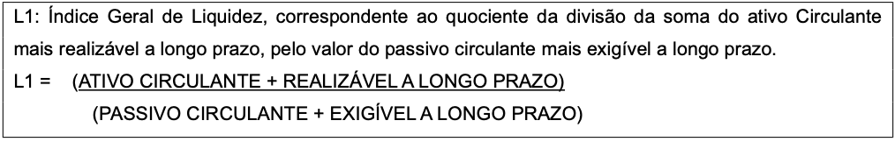
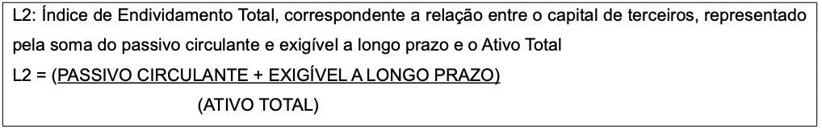
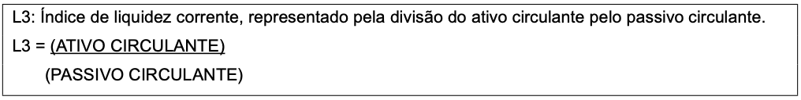

        - Somente serão habilitados os licitantes que apresentarem no mínimo os seguintes:
- índices: L1 = maior ou igual a 1,0; L2 = menor ou igual 0,50; e, L3 = maior ou igual a 1,0.
- As empresas deverão obrigatoriamente comprovar, para efeito de cumprimento das exigências de qualificação econômico-financeira, através das contas apresentadas no Balanço Patrimonial e Demonstrações Contábeis, que possuem Patrimônio Líquido não inferior a 10% (dez por cento) do valor estimado da contratação pretendida, correspondente a importância de R$ 928.596,43 (novecentos e vinte e oito mil quinhentos e noventa e seis reiais e quarenta três centavos)
- Certidão Negativa de Falência expedida pelo distribuidor da sede da pessoa jurídica.
  - Qualificação Técnica
A prova de qualificação técnica será feita mediante a apresentação dos seguintes documentos:
- Certidão de Registro de Pessoa Jurídica no Conselho Regional de Engenharia e Agronomia (CREA) ou Conselho de Arquitetura e Urbanismo (CAU), válida na data da abertura da Licitação;
- Comprovação de capacidade técnico-profissional, através de prova do licitante possuir, na data prevista para a entrega das propostas, profissional detentor de CAT (s) –Certidão (ões) de Acervo Técnico, devidamente registrada (s) na entidade profissional competente, que demonstre (m) experiência na execução serviços licitados.
- Deverá ser comprovado vínculo entre o profissional técnico detentor da Certidão de Acervo Técnico - CAT, exigida na alínea “b”, e a empresa licitante. A comprovação far-se-á mediante a apresentação da respectiva ficha de registro de empregados, se o profissional compuser o quadro permanente da empresa, ou, por meio da apresentação do respectivo contrato de trabalho ou de prestação de serviços ou, ainda, por outro documento idôneo à demonstração de que a interessada se pode valer da capacidade técnica do profissional indicado para a consecução do serviço objeto da futura contratação. Se o atestado estiver em nome de sócio da empresa licitante, a comprovação do vínculo far-se-á por meio do contrato social em vigor.
- Comprovação de capacidade técnico-operacional, por meio de atestado(s) fornecido(s) por pessoa jurídica de direito público ou privado, com identificação do subscritor, devidamente registrada(s) na entidade profissional competente, demostrando a execução pretérita pela licitante de serviços compatíveis em características e quantidades com os serviços licitados, devendo, para efeito de demonstração de compatibilidade, demonstrar a execução pretérita dos serviços com valor individual igual ou superior a 4% (quatro por cento) do valor total da contratação das seguintes parcelas de maior relevância:

Tabela 2 – Qualificação Técnica
ITEM | DESCRIÇÃO | UN. | QUANT.
1.1 | Prestação de serviço com fornecimento de material para colocação de placa em chapa de ACM para regulamentação, advertência, totalmente refletiva, grau prismático. | m² | 190
1.8 | Prestação de serviços com fornecimento de material para colocação de coluna em tubo de aço galvanizado a fogo, medindo 21/2" x 3,60m. (tipo PP). | cj | 250
2.1 | Prestação de serviço de sinalização horizontal com fornecimento de material, com tinta à Base de Resina Acrílica, de 0,60mm úmida. | m² | 25.000
2.2 | Prestação de serviço de sinalização horizontal com fornecimento de material, com tinta termoplástica com espessura de 3,00mm, aplicado por extrusão manual. (Extrudado) | m² | 1.750
2.3 | Serviço de sinalização horizontal com aplicação à quente por aspersão | m² | 1.250
3.1 | Grupo focal principal 6x200mm com contador regressivo incorporado no vermelho e verde em Led | un | 5
3.4 | Grupo focal pedestre 2x200mm em Led | un | 36
3.13 | Controlador eletrônico 4/8 fases com GPRS | un | 4
3.28 | Equipe de manutenção semafórica, corretiva, preventiva com caminhão plataforma pantográfica. | hora | 384
3.29 | Equipe de Serviços Gerais | hora | 576
3.32 | Rede subterrânea de 01 duto 100mm MD | m | 50
3.33 | Caixa de passagem em ferro fundido tipo PI | un | 5
3.34 | Central Semafórica | mês | 6
  - Outras Comprovações
  - Declaração elaborada em papel timbrado e subscrita pelo representante legal da licitante, assegurando a inexistência de impedimento legal para licitar ou contratar com a Administração (Anexo III).
  - Caso o licitante opte por não realizar a vistoria, deverá prestar declaração formal assinada pelo responsável técnico do licitante acerca do conhecimento pleno das condições e peculiaridades da contratação.

      - DA ABERTURA DA SESSÃO, CLASSIFICAÇÃO DAS PROPOSTAS E FORMULAÇÃO DE LANCES
  - A abertura da presente licitação dar-se-á automaticamente em sessão pública, por meio de sistema eletrônico, na data, horário e local indicados neste Edital.
  - Os licitantes poderão retirar ou substituir a proposta ou os documentos de habilitação, quando for o caso, anteriormente inseridos no sistema, até a abertura da sessão pública.
  - Será desclassificada a proposta que identifique o licitante.
    - A desclassificação será sempre fundamentada e registrada no sistema, com acompanhamento em tempo real por todos os participantes.
    - A não desclassificação da proposta não impede o seu julgamento definitivo em sentido contrário, levado a efeito na fase de aceitação.
  - O sistema ordenará automaticamente as propostas classificadas, sendo que somente estas participarão da fase de lances.
  - O sistema disponibilizará campo próprio para troca de mensagens entre o Agente de Contratação e os licitantes.
  - Iniciada a etapa competitiva, os licitantes deverão encaminhar lances exclusivamente por meio de sistema eletrônico, sendo imediatamente informados do seu recebimento e do valor consignado no registro.
  - O lance deverá ser ofertado pelo VALOR TOTAL.
  - Os licitantes poderão oferecer lances sucessivos, observando o horário fixado para abertura da sessão e as regras estabelecidas no Edital.
  - O licitante somente poderá oferecer lance de valor inferior ao último por ele ofertado e registrado pelo sistema.
  - O procedimento seguirá de acordo com o modo de disputa adotado.
  - Será adotado para o envio de lances na licitação o modo de disputa “aberto”, os licitantes apresentarão lances públicos e sucessivos, com prorrogações.
    - A etapa de lances da sessão pública terá duração de dez minutos e, após isso, será prorrogada automaticamente pelo sistema quando houver lance ofertado nos últimos dois minutos do período de duração da sessão pública.
    - A prorrogação automática da etapa de lances, de que trata o subitem anterior, será de dois minutos e ocorrerá sucessivamente sempre que houver lances enviados nesse período de prorrogação, inclusive no caso de lances intermediários.
    - Não havendo novos lances na forma estabelecida nos itens anteriores, a sessão pública encerrar-se-á automaticamente, e o sistema ordenará e divulgará os lances conforme a ordem final de classificação.
    - Definida a melhor proposta, se a diferença em relação à proposta classificada em segundo lugar for de pelo menos 5% (cinco por cento), o Agente de Contratação, auxiliado pela equipe de apoio, poderá admitir o reinício da disputa aberta, para a definição das demais colocações.
    - Após o reinício previsto no item supra, os licitantes serão convocados para apresentar lances intermediários.
  - Após o término dos prazos estabelecidos nos subitens anteriores, o sistema ordenará e divulgará os lances segundo a ordem crescente de valores.
  - Não serão aceitos dois ou mais lances de mesmo valor, prevalecendo aquele que for recebido e registrado em primeiro lugar.
  - Durante o transcurso da sessão pública, os licitantes serão informados, em tempo real, do valor do menor lance registrado, vedada a identificação do licitante.
  - No caso de desconexão com o Agente de Contratação, no decorrer da etapa competitiva da licitação, o sistema eletrônico poderá permanecer acessível aos licitantes para a recepção dos lances.
  - Quando a desconexão do sistema eletrônico para o Agente de Contratação persistir por tempo superior a dez minutos, a sessão pública será suspensa e reiniciada somente após decorridas vinte e quatro horas da comunicação do fato pelo Agente de Contratação aos participantes, no sítio eletrônico utilizado para divulgação.
  - Caso o licitante não apresente lances, concorrerá com o valor de sua proposta.
  - O sistema identificará em coluna própria as microempresas e empresas de pequeno porte participantes, procedendo à comparação com os valores da primeira colocada, se esta for empresa de maior porte, assim como das demais classificadas, para o fim de aplicar-se o disposto nos arts. 44 e 45 da Lei Complementar nº 123, de 2006, regulamentada pelo Decreto nº 8.538, de 2015.
  - Nessas condições, as propostas de microempresas e empresas de pequeno porte que se encontrarem na faixa de até 10% (dez por cento) acima da melhor proposta ou melhor lance serão consideradas empatadas com a primeira colocada.
  - A melhor classificada nos termos do subitem anterior terá o direito de encaminhar uma última oferta para desempate, obrigatoriamente em valor inferior ao da primeira colocada, no prazo de 5 (cinco) minutos controlados pelo sistema, contados após a comunicação automática para tanto.
  - Caso a microempresa ou a empresa de pequeno porte melhor classificada desista ou não se manifeste no prazo estabelecido, serão convocadas as demais licitantes microempresa e empresa de pequeno porte que se encontrem no mesmo intervalo, na ordem de classificação, para o exercício do mesmo direito, no prazo estabelecido no subitem anterior.
  - No caso de equivalência dos valores apresentados pelas microempresas e empresas de pequeno porte que se encontrem nos intervalos estabelecidos nos subitens anteriores, será realizado sorteio entre elas para que se identifique aquela que primeiro poderá apresentar melhor oferta.
  - Encerrada a etapa de envio de lances da sessão pública, na hipótese da proposta do primeiro colocado permanecer acima do preço máximo ou inferior ao desconto definido para a contratação, o Agente de Contratação poderá negociar condições mais vantajosas, após definido o resultado do julgamento.
    - A negociação poderá ser feita com os demais licitantes, segundo a ordem de classificação inicialmente estabelecida, quando o primeiro colocado, mesmo após a negociação, for desclassificado em razão de sua proposta permanecer acima do preço máximo definido pela Administração.
    - A negociação será realizada por meio do sistema, podendo ser acompanhada pelos demais licitantes.
    - O resultado da negociação será divulgado a todos os licitantes e anexado aos autos do processo licitatório.
  - Após a negociação do preço, o Agente de Contratação iniciará a fase de aceitação e julgamento da proposta.

      - DA FASE DE JULGAMENTO
  - Encerrada a etapa de negociação, o Agente de Contratação verificará se o licitante provisoriamente classificado em primeiro lugar atende às condições de participação no certame, conforme previsto no art. 14 da Lei nº 14.133/2021, legislação correlata e no item 2.6 do edital, especialmente quanto à existência de sanção que impeça a participação no certame ou a futura contratação.
  - Caso atendidas as condições de participação, será iniciado o procedimento de habilitação.
  - Caso o licitante provisoriamente classificado em primeiro lugar tenha se utilizado de algum tratamento favorecido às ME/EPPs, o Agente de Contratação verificará se faz jus ao benefício.
  - Verificadas as condições de participação e de utilização do tratamento favorecido, o Agente de Contratação examinará a proposta classificada em primeiro lugar quanto à adequação ao objeto e à compatibilidade do preço em relação ao máximo estipulado para contratação neste Edital e em seus anexos
  - Será desclassificada a proposta vencedora que:
    - contiver vícios insanáveis;
    - não obedecer às especificações técnicas contidas no Termo de Referência;
    - apresentar preços inexequíveis ou permanecerem acima do preço máximo definido para a contratação;
    - não tiverem sua exequibilidade demonstrada, quando exigido pela Administração;
    - apresentar desconformidade com quaisquer outras exigências deste Edital ou seus anexos, desde que insanável;
    - Será exigida garantia adicional do licitante vencedor cuja proposta for inferior a 85% (oitenta e cinco por cento) do valor orçado pela Administração, equivalente à diferença entre este último e o valor da proposta, sem prejuízo das demais garantias exigíveis de acordo com a Lei.
  - Se houver indícios de inexequibilidade da proposta de preço, ou em caso da necessidade de esclarecimentos complementares, poderão ser efetuadas diligências, para que a empresa comprove a exequibilidade da proposta.
  - Caso o custo global estimado do objeto licitado tenha sido decomposto em seus respectivos custos unitários por meio de Planilha de Custos e Formação de Preços elaborada pela Administração, o licitante classificado em primeiro lugar será convocado para apresentar Planilha por ele elaborada, com os respectivos valores adequados ao valor final da sua proposta, sob pena de não aceitação da proposta.
    - Em se tratando de serviços de engenharia, o licitante vencedor será convocado a apresentar à Administração, por meio eletrônico, as planilhas com indicação dos quantitativos e dos custos unitários, seguindo o modelo elaborado pela Administração, bem como com detalhamento das Bonificações e Despesas Indiretas (BDI) e dos Encargos Sociais (ES), com os respectivos valores adequados ao valor final da proposta vencedora, dentro do prazo estipulado pelo Agente de Contratação.
  - Erros no preenchimento da planilha não constituem motivo para a desclassificação da proposta. A planilha poderá́ ser ajustada pelo fornecedor, no prazo indicado pelo Agente de Contratação, desde que não haja majoração do preço.
    - O ajuste de que trata este dispositivo se limita a sanar erros ou falhas que não alterem a substância das propostas;
    - Considera-se erro no preenchimento da planilha passível de correção a indicação de recolhimento de impostos e contribuições na forma do Simples Nacional, quando não cabível esse regime.
  - Para fins de análise da proposta quanto ao cumprimento das especificações do objeto, poderá ser colhida a manifestação escrita do setor requisitante do serviço ou da área especializada no objeto.

      - DA FASE DE HABILITAÇÃO
  - Os documentos previstos no item 05, necessários e suficientes para demonstrar a capacidade do licitante classificado em primeiro lugar durante a fase de lances de realizar o objeto da licitação, serão exigidos para fins de habilitação, nos termos dos arts. 62 a 70 da Lei nº 14.133, de 2021.
  - Quando permitida a participação de empresas estrangeiras que não funcionem no País, as exigências de habilitação serão atendidas mediante documentos equivalentes, inicialmente apresentados em tradução livre.
    - Na hipótese de o licitante vencedor ser empresa estrangeira que não funcione no País, para fins de assinatura do contrato, os documentos exigidos para a habilitação serão traduzidos por tradutor juramentado no País e apostilados nos termos do disposto no Decreto nº 8.660, de 29 de janeiro de 2016, ou de outro que venha a substituí-lo, ou consularizados pelos respectivos consulados ou embaixadas.
  - Quando permitida a participação de consórcio de empresas, a habilitação técnica, quando exigida, será feita por meio do somatório dos quantitativos de cada consorciado e, para efeito de habilitação econômico-financeira, quando exigida, será observado o somatório dos valores de cada consorciado.
    - Se o consórcio não for formado integralmente por microempresas ou empresas de pequeno porte e o termo de referência exigir requisitos de habilitação econômico-financeira, haverá um acréscimo de 10% para o consórcio em relação ao valor exigido para os licitantes individuais.
  - Os documentos exigidos para fins de habilitação poderão ser apresentados em original, por cópia autenticada, através do sistema da BBMnet.
  - Será verificado se o licitante apresentou declaração de que atende aos requisitos de habilitação, e o declarante responderá pela veracidade das informações prestadas, na forma da lei (art. 63, I, da Lei nº 14.133/2021).
    - O licitante que optar por realizar vistoria prévia terá disponibilizado pela Administração em datas e horários exclusivos, a ser agendado, através do telefone 11 3183-0630, diretamente na Secretaria de Obras e Serviços Públicos, de modo que seu agendamento não coincida com o agendamento de outros licitantes.
    - Caso o licitante opte por não realizar vistoria, poderá substituir a declaração exigida no presente item por declaração formal assinada pelo seu responsável técnico acerca do conhecimento pleno das condições e peculiaridades da contratação.
  - A verificação pelo Agente de Contratação, em sítios eletrônicos oficiais de órgãos e entidades emissores de certidões constitui meio legal de prova, para fins de habilitação.
    - Os documentos exigidos para habilitação deverão ser enviados por meio do sistema, em formato digital, no prazo máximo de 02 (duas) horas, contado da solicitação do Agente de Contratação.
  - A exigência das documentações de habilitação somente será feita em relação ao licitante vencedor.
    - Os documentos relativos à regularidade fiscal que constem do Termo de Referência somente serão exigidos, em qualquer caso, em momento posterior ao julgamento das propostas, e apenas do licitante mais bem classificado.
  - Após a entrega dos documentos para habilitação, não será permitida a substituição ou a apresentação de novos documentos, salvo em sede de diligência, para (Lei 14.133/21, art. 64).
    - complementação de informações acerca dos documentos já apresentados pelos licitantes e desde que necessária para apurar fatos existentes à época da abertura do certame; e
    - atualização de documentos cuja validade tenha expirado após a data de recebimento das propostas.
  - Na análise dos documentos de habilitação, o agente de contratação poderá sanar erros ou falhas, que não alterem a substância dos documentos e sua validade jurídica, mediante decisão fundamentada, registrada em ata e acessível a todos, atribuindo-lhes eficácia para fins de habilitação e classificação.
  - Na hipótese de o licitante não atender às exigências para habilitação, o Agente de Contratação examinará a proposta subsequente e assim sucessivamente, na ordem de classificação, até a apuração de uma proposta que atenda ao presente edital, observado o prazo disposto no subitem 8.6.1.
  - Somente serão disponibilizados para acesso público os documentos de habilitação do licitante cuja proposta atenda ao edital de licitação, após concluídos os procedimentos de que trata o subitem anterior.

      - DAS AMOSTRAS
A empresa vencedora da etapa de lances e aprovada na fase de documentação será convocada no próprio ato, para no prazo de até 05 (cinco) dias, entregar as seguintes amostras para avaliação:
  - Grupo focal principal 6x200mm com contador regressivo incorporado no vermelho e verde em Led
    - Avaliação:
- Visual: Conforme Termo de Referência.
- Funcional: Por meio de ativação do Grupo Focal para averiguação de funcionamento e funcionalidades, conforme especificado.
  - Grupo focal projetado 3x200mm em Led
    - Avaliação:
- Visual: Conforme Termo de Referência.
- Funcional: Por meio de ativação do Grupo Focal para averiguação de funcionamento e funcionalidades, conforme especificado.
  - Controlador eletrônico 4 / 8 fases com GPRS
    - Avaliação:
- Visual: Conforme Termo de Referência.
- Funcional: Por meio de ativação do controlador para averiguação de funcionamento e funcionalidades, conforme especificado.
  - Botoeira semafórica para pedestre (sonora)
    - Avaliação:
- Visual: Conforme Termo de Referência.
- Funcional: Por meio de ativação do aparelho para averiguação de funcionamento e funcionalidades, conforme especificado.
  - Tachão mono-direcional, na cor amarelo, de resina de poliéster.
    - Avaliação:
- Visual: Conforme Termo de Referência.
  - Placa em chapa de ACM para regulamentação, advertência, totalmente refletiva, grau prismático.
    - Avaliação:
- Visual: Conforme Termo de Referência.
  - Software para Central Semafórica
    - Avaliação:
- Funcional: Por meio de prova de conceito, através da ativação do sistema para demonstração de funcionamento e funcionalidades, conforme especificado no Termo de Referência.
  - Os materiais das amostras deverão estar devidamente embalados e identificados com o nome do material e identificação da LICITANTE vencedora (Razão Social e CNPJ).
  - As amostras deverão ser apresentadas na Prefeitura do Município de Itatiba, situada na Avenida Luciano Consoline, 600 – Jardim de Lucca – Itatiba/SP, das 9h00min às 17h00min.
  - Caberá ao Departamento de Mobilidade e Trânsito analisar as amostras apresentadas pela LICITANTE vencedora, devendo emitir parecer por escrito quanto a aprovação ou reprovação do material analisado.
  - Havendo a reprovação da amostra, por parte da PREFEITURA, a empresa será desclassificada, sendo chamada a segunda empresa melhor classificada na concorrência para a apresentação da documentação complementar e amostras.
  - Da decisão da desclassificação da LICITANTE em razão da reprovação da amostra por parte da PREFEITURA do Município de ITATIBA, caberá recurso, no prazo de 3 (três) dias, contados da publicação da decisão.

      - DOS RECURSOS
  - A interposição de recurso referente ao julgamento das propostas, à habilitação ou inabilitação de licitantes, à anulação ou revogação da licitação, observará o disposto no art. 165 da Lei nº 14.133, de 2021.
  - O prazo recursal é de 3 (três) dias úteis, contados da data de intimação ou de lavratura da ata.
  - Quando o recurso apresentado impugnar o julgamento das propostas ou o ato de habilitação ou inabilitação do licitante:
    - A intenção de recorrer deverá ser manifestada imediatamente, sob pena de preclusão;
    - O prazo para a manifestação da intenção de recorrer será de 30 (trinta) minutos;
    - O prazo para apresentação das razões recursais será iniciado na data de intimação ou de lavratura da ata de habilitação ou inabilitação.
  - Os recursos deverão ser encaminhados em campo próprio do sistema.
  - O recurso será dirigido à autoridade que tiver editado o ato ou proferido a decisão recorrida, a qual poderá reconsiderar sua decisão no prazo de 3 (três) dias úteis, ou, nesse mesmo prazo, encaminhar recurso para a autoridade superior, a qual deverá proferir sua decisão no prazo de 10 (dez) dias úteis, contado do recebimento dos autos.
  - Os recursos interpostos fora do prazo não serão conhecidos.
  - O prazo para apresentação de contrarrazões ao recurso pelos demais licitantes será de 3 (três) dias úteis, contados da data da intimação pessoal ou da divulgação da interposição do recurso, assegurada a vista imediata dos elementos indispensáveis à defesa de seus interesses.
  - O recurso e o pedido de reconsideração terão efeito suspensivo do ato ou da decisão recorrida até que sobrevenha decisão final da autoridade competente.
  - O acolhimento do recurso invalida tão somente os atos insuscetíveis de aproveitamento.
  - Os autos do processo permanecerão com vista franqueada aos interessados, na Seção de Licitações, localizada na Avenida Luciano Consoline, 600 – Jardim de Lucca, Itatiba/SP.

      - DA ADJUDICAÇÃO E HOMOLOGAÇÃO
  - Procedida a classificação e o julgamento, nos termos dos critérios de avaliação deste Edital, o processo será encaminhado ao Excelentíssimo Senhor Prefeito, a quem competirá proceder à adjudicação do objeto licitado e à homologação do procedimento. O vencedor será oportunamente convocado, via correspondência eletrônica ou outro meio de comunicação equivalente, para assinar o contrato, no prazo e nas condições previstas neste Edital.

      - DA CONTRATAÇÃO
  - A Contratação decorrente da presente licitação vigorará até o recebimento definitivo do objeto do contrato.
  - A adjudicatária será convocada via endereço eletrônico (e-mail) ou meio equivalente para assinatura do contrato e terá o prazo de 05 (cinco) dias corridos para atendimento, contados da data de transmissão da convocação. Na ocasião, ser-lhe-ão exigidos os seguintes documentos:
    - Comprovante de depósito da garantia para o caso previsto no item 7.5.6. deste edital.
    - A fim de garantir o fiel cumprimento das obrigações assumidas pelo contratado perante a Administração, inclusive as multas, os prejuízos e as indenizações decorrentes de inadimplemento, deverá ser apresentada garantia correspondente a 5% do valor inicial do contrato, podendo o contratado optar por uma das seguintes modalidades:
- caução em dinheiro ou em títulos da dívida pública emitidos sob a forma escritural, mediante registro em sistema centralizado de liquidação e de custódia autorizado pelo Banco Central do Brasil, e avaliados por seus valores econômicos, conforme definido pelo Ministério da Economia;
- seguro-garantia;
- será fornecido prazo de 1 (um) mês, contado da data de homologação da licitação e anterior à assinatura do contrato, para a prestação desta modalidade de garantia pelo contratado;
- o prazo de vigência da apólice será igual ao prazo estabelecido no contrato.
- fiança bancária emitida por banco ou instituição financeira devidamente autorizada a operar no País pelo Banco Central do Brasil;
- título de capitalização custeado por pagamento único, com resgate pelo valor total.
    - A garantia prestada pelo contratado será liberada ou restituída após a fiel execução do contrato ou após a sua extinção por culpa exclusiva da Administração e, quando em dinheiro, atualizada monetariamente.
    - Indicação, por escrito, dentre os responsáveis técnicos constantes do(s) atestado(s) ou certidão(ões) de qualificação técnica, daquele que será responsável pela execução do serviço objeto do contrato, bem como do preposto que a representará no local dos trabalhos;
    - Comprovante de recolhimento da taxa correspondente à ART (Anotação de Responsabilidade Técnica) ou RRT (Registro de Responsabilidade Técnica), com averbação do registro do CREA-SP ou CAU-SP na hipótese de o mesmo ser de outra região, de acordo com a lei 5.194/66;
    - Indicação, por escrito, de endereço de e-mail para a realização de quaisquer comunicações sobre a execução do contrato;
    - Apresentar o(s) documento(s) de identidade, R.G. e CPF, do(s) sócio(s) ou procurador(es) que assinará(ao) o contrato com a Prefeitura do Município de ITATIBA;
    - Quando a empresa se fizer representar por procurador, este deverá apresentar procuração, por instrumento público ou particular com firma reconhecida, que lhe confira poderes para assinar contrato. Ou deverá trazer cópia simples acompanhada do documento original para autenticação por servidor.
    - Tratando-se a adjudicatária de microempresa ou empresa de pequeno porte, cuja documentação de regularidade fiscal e trabalhista tenha indicado restrições ou ressalvas à época da etapa de habilitação, deverá comprovar previamente à assinatura do contrato o suprimento da(s) pendência(s) constante(s) do(s) documento(s) apresentado(s) e, em consequência, comprovar a sua regularidade fiscal, no prazo de cinco dias úteis, prorrogáveis por igual período a critério desta Administração, contados da data da declaração do vencedor, sob pena de decair do direito à contratação, sem prejuízo da imposição das sanções previstas neste edital.

      - DAS INFRAÇÕES ADMINISTRATIVAS E SANÇÕES
  - Comete infração administrativa, nos termos da lei, o licitante que, com dolo ou culpa:
    - Deixar de entregar a documentação exigida para o certame ou não entregar qualquer documento que tenha sido solicitado pelo/a Agente de Contratação/a durante o certame;
    - Salvo em decorrência de fato superveniente devidamente justificado, não mantiver a proposta em especial quando:
- Não enviar a proposta adequada ao último lance ofertado ou após a negociação;
- Recusar-se a enviar o detalhamento da proposta quando exigível;
- Pedir para ser desclassificado quando encerrada a etapa competitiva.
    - Não celebrar o contrato ou não entregar a documentação exigida para a contratação, quando convocado dentro do prazo de validade de sua proposta.
      - recusar-se, sem justificativa, a assinar o contrato ou, ou a aceitar ou retirar o instrumento equivalente no prazo estabelecido pela Administração.
    - Apresentar declaração ou documentação falsa exigida para o certame ou prestar declaração falsa durante a licitação;
    - Fraudar a licitação;
    - Comportar-se de modo inidôneo ou cometer fraude de qualquer natureza, em especial quando:
- Agir em conluio ou em desconformidade com a lei;
- Induzir deliberadamente a erro no julgamento;
    - Praticar atos ilícitos com vistas a frustrar os objetivos da licitação;
    - Praticar ato lesivo previsto no art. 5º da Lei n.º 12.846, de 2013.
  - Com fulcro na Lei nº 14.133, de 2021, a Administração poderá, garantida a prévia defesa, aplicar aos licitantes e/ou adjudicatários as seguintes sanções, sem prejuízo das responsabilidades civil e criminal:
    - Advertência;
    - Multa;
    - Impedimento de licitar e contratar; e
    - Declaração de inidoneidade para licitar ou contratar, enquanto perdurarem os motivos determinantes da punição ou até que seja promovida sua reabilitação perante a própria autoridade que aplicou a penalidade.
  - Na aplicação das sanções serão considerados:
    - A natureza e a gravidade da infração cometida.
    - As peculiaridades do caso concreto.
    - As circunstâncias agravantes ou atenuantes.
    - Os danos que dela provierem para a Administração Pública.
    - A implantação ou o aperfeiçoamento de programa de integridade, conforme normas e orientações dos órgãos de controle.
  - A multa será recolhida em percentual de 0,5% a 30% incidente sobre o valor do contrato licitado, recolhida no prazo máximo de 30 (trinta) dias, a contar da comunicação oficial.
    - Para as infrações previstas nos itens 13.1.1, 13.1.2 e 13.1.3, a multa será de 0,5% a 15% do valor do contrato licitado.
    - Para as infrações previstas nos itens 13.1.4, 13.1.5, 13.1.6, 13.1.7 e 13.1.8, a multa será de 15% a 30% do valor do contrato licitado.
  - As sanções de advertência, impedimento de licitar e contratar e declaração de inidoneidade para licitar ou contratar poderão ser aplicadas, cumulativamente ou não, à penalidade de multa.
  - Na aplicação da sanção de multa será facultada a defesa do interessado no prazo de 15 (quinze) dias úteis, contado da data de sua intimação.
  - A sanção de impedimento de licitar e contratar será aplicada ao responsável em decorrência das infrações administrativas relacionadas nos itens 13.1.1, 13.1.2 e 13.1.3, quando não se justificar a imposição de penalidade mais grave, e impedirá o responsável de licitar e contratar no âmbito da Administração Pública direta e indireta do ente federativo a qual pertencer o órgão ou entidade, pelo prazo máximo de 3 (três) anos.
  - Poderá ser aplicada ao responsável a sanção de declaração de inidoneidade para licitar ou contratar, em decorrência da prática das infrações dispostas nos itens 13.1.4, 13.1.5, 13.1.6, 13.1.7 e 13.1.8, bem como pelas infrações administrativas previstas nos itens 13.1.1, 13.1.2 e 13.1.3 que justifiquem a imposição de penalidade mais grave que a sanção de impedimento de licitar e contratar, cuja duração observará o prazo previsto no art. 156, §5º, da Lei n.º 14.133/2021.
  - A recusa injustificada do adjudicatário em assinar o contrato ou, ou em aceitar ou retirar o instrumento equivalente no prazo estabelecido pela Administração, descrita no item 13.1.3, caracterizará o descumprimento total da obrigação assumida e o sujeitará às penalidades e à imediata perda da garantia de proposta em favor do órgão ou entidade promotora da licitação, nos termos do art. 45, §4º da IN SEGES/ME n.º 73, de 2022.
  - A apuração de responsabilidades relacionadas às sanções de impedimento de licitar e contratar e de declaração de inidoneidade para licitar ou contratar demandará a instauração de processo de responsabilização a ser conduzido por comissão composta por 2 (dois) ou mais servidores estáveis, que avaliará fatos e circunstâncias conhecidos e intimará o licitante ou o adjudicatário para, no prazo de 15 (quinze) dias úteis, contado da data de sua intimação, apresentar defesa escrita e especificar as provas que pretenda produzir.
  - Caberá recurso no prazo de 15 (quinze) dias úteis da aplicação das sanções de advertência, multa e impedimento de licitar e contratar, contado da data da intimação, o qual será dirigido à autoridade que tiver proferido a decisão recorrida, que, se não a reconsiderar no prazo de 5 (cinco) dias úteis, encaminhará o recurso com sua motivação à autoridade superior, que deverá proferir sua decisão no prazo máximo de 20 (vinte) dias úteis, contado do recebimento dos autos.
  - Caberá a apresentação de pedido de reconsideração da aplicação da sanção de declaração de inidoneidade para licitar ou contratar no prazo de 15 (quinze) dias úteis, contado da data da intimação, e decidido no prazo máximo de 20 (vinte) dias úteis, contado do seu recebimento.
  - O recurso e o pedido de reconsideração terão efeito suspensivo do ato ou da decisão recorrida até que sobrevenha decisão final da autoridade competente.
  - A aplicação das sanções previstas neste edital não exclui, em hipótese alguma, a obrigação de reparação integral dos danos causados.
  - A multa, por atraso ou descumprimento das obrigações contratuais assumidas serão graduadas de acordo com a gravidade da infração, observados os seguintes limites:
    - 1% (um por cento) por dia, sobre o valor do objeto entregue com atraso, decorridos 30 (trinta) dias de atraso a CONTRATANTE poderá decidir pela continuidade da multa ou pela rescisão, em razão da inexecução total.
    - 3% (três por cento) sobre o valor global do contrato, para o descumprimento de condições e obrigações assumidas;
    - 20% (vinte por cento) sobre o valor do contrato, nas hipóteses de rescisão contratual por inexecução do contrato, caracterizando-se quando houver reiterado descumprimento de obrigações contratuais, se a entrega for inferior a 50% (cinquenta por cento) do contratado, caso o atraso ultrapassar o prazo limite de trinta dias, ou os serviços forem prestados fora das especificações constantes do Termo de Referência e da proposta da CONTRATADA.

      - DA IMPUGNAÇÃO AO EDITAL E DO PEDIDO DE ESCLARECIMENTO
  - Qualquer pessoa é parte legítima para impugnar este Edital por irregularidade na aplicação da Lei nº 14.133, de 2021, devendo protocolar o pedido até 3 (três) dias úteis antes da data da abertura do certame.
  - A resposta à impugnação ou ao pedido de esclarecimento será divulgado em sítio eletrônico oficial no prazo de até 3 (três) dias úteis, limitado ao último dia útil anterior à data da abertura do certame.
  - A impugnação e o pedido de esclarecimento poderão ser realizados por forma eletrônica, através do sistema da BBMnet ou e-mail; licitacoes@licitacoes.itatiba.sp.gov.br.
  - As impugnações e pedidos de esclarecimentos não suspendem os prazos previstos no certame.
    - A concessão de efeito suspensivo à impugnação é medida excepcional e deverá ser motivada pelo agente de contratação, nos autos do processo de licitação.
  - Acolhida a impugnação, será definida e publicada nova data para a realização do certame.

      - DAS DISPOSIÇÕES GERAIS
  - Será divulgada ata da sessão pública no sistema eletrônico.
  - Não havendo expediente ou ocorrendo qualquer fato superveniente que impeça a realização do certame na data marcada, a sessão será automaticamente transferida para o primeiro dia útil subsequente, no mesmo horário anteriormente estabelecido, desde que não haja comunicação em contrário, pelo Agente de Contratação.
  - Todas as referências de tempo no Edital, no aviso e durante a sessão pública observarão o horário de Brasília - DF.
  - A homologação do resultado desta licitação não implicará direito à contratação.
  - As normas disciplinadoras da licitação serão sempre interpretadas em favor da ampliação da disputa entre os interessados, desde que não comprometam o interesse da Administração, o princípio da isonomia, a finalidade e a segurança da contratação.
  - Os licitantes assumem todos os custos de preparação e apresentação de suas propostas e a Administração não será, em nenhum caso, responsável por esses custos, independentemente da condução ou do resultado do processo licitatório.
  - Na contagem dos prazos estabelecidos neste Edital e seus Anexos, excluir-se-á o dia do início e incluir-se-á o do vencimento. Só se iniciam e vencem os prazos em dias de expediente na Administração.
  - O desatendimento de exigências formais não essenciais não importará o afastamento do licitante, desde que seja possível o aproveitamento do ato, observados os princípios da isonomia e do interesse público.
  - Em caso de divergência entre disposições deste Edital e de seus anexos ou demais peças que compõem o processo, prevalecerá as deste Edital.
  - O Edital e seus anexos estão disponíveis, na íntegra, no Portal Nacional de Contratações Públicas (PNCP) e endereço eletrônico www.itatiba.sp.gov.br.
  - Integram este Edital, para todos os fins e efeitos, os seguintes anexos:
- ANEXO I - Termo de Referência.
- ANEXO II – Modelo de Procuração.
- ANEXO III – Declaração assegurando a inexistência de impedimento legal para licitar ou contratar com a Administração.
- ANEXO IV – Modelo de Declaração de qualificação microempresa ou empresa de pequeno porte.
- ANEXO V – Modelo de Proposta.
- ANEXO VI - Minuta de Contrato.

Itatiba, 11 de março de 2026.

ADILSON FRANCO PENTEADO
Secretário Municipal de Obras

ANEXO I - TERMO DE REFERÊNCIA
ESPECIFICAÇÕES TÉCNICAS DE MATERIAIS E SERVIÇOS

O desenvolvimento dos serviços, estando sujeitos, todavia, as sugestões e provações da fiscalização da contratante, quando se tornar necessário salvaguardar a característica, o cronograma e os resultados de todos os serviços executados.
Se a fiscalização da contratante, julgar os métodos executivos inadequados, que contrarie ao estabelecido na licitação, poderá exigir do fornecedor, sem qualquer ônus para a contratante, melhor segurança ou equipamento adequados, em conformidade com as especificações constantes neste Termo de Referência, no que deverá ser atendida de imediato.
O CONTRATADO receberá da CONTRATANTE “Ordens de Serviços” específicas, contendo a descrição das demandas a serem executadas, devendo cumprir integralmente as determinações nelas estabelecidas. O atendimento às “Ordens de Serviços” deverá ocorrer dentro dos prazos estipulados pela CONTRATANTE, sendo de responsabilidade exclusiva do CONTRATADO a alocação de mão de obra, equipamentos e materiais necessários para garantir a execução conforme os padrões técnicos exigidos e dentro dos prazos fixados, não se admitindo a retirada de sinalização que interfira com o sistema existente, antes do prazo estabelecido, sem autorização da fiscalização da CONTRATANTE.

LOTE | Material | Unidade | Quantidade |  | Preço Unitário | Preço Total
1.1 - SINALIZAÇÃO VERTICAL
1 | 2.08.19.0053-4 - Fornecimento e instalação de placa em ACM #3,0 mm, totalmente refletiva, de Regulamentação ou Advertência | M2 | 380 |  | 1.421,57 | 540.196,60
Fornecimento e instalação de placa em ACM #3,0 mm, totalmente refletiva, de Regulamentação ou Advertência

FORNECIMENTO DE MÃO DE OBRA E MATERIAL
2 | 2.08.19.0054-2 - Fornecimento e instalação de placa em ACM #3,00, totalmente refletiva, de Orientação ou Indicação | M2 | 60 |  | 1.554,45 | 93.267,00
Fornecimento e instalação de placa em ACM #3,00, totalmente refletiva, de Orientação ou Indicação

FORNECIMENTO DE MÃO DE OBRA E MATERIAL
3 | 2.08.19.0063-1 - Prestação de serviço com fornecimento de material para colocação de placa em chapa de ACM para logradouro | M2 | 64 |  | 1.317,42 | 84.314,88
Prestação de serviço com fornecimento de material para colocação de placa em chapa de ACM para logradouro, totalmente refletivas sinal impresso frente e verso grau prismático com braçadeira de fixação.
4 | 2.08.19.0065-8 - Prestação de serviço com fornecimento de material para colocação de braçadeira para fixação de placas em tubo de 2 1/2", | PÇ | 500 |  | 80,43 | 40.215,00
Prestação de serviço com fornecimento de material para colocação de braçadeira para fixação de placas em tubo de 2 1/2", em chapa de aço medindo 0,48m de comprimento, galvanizada a fogo, com respectivos componentes: parafusos, porcas e arruelas também em aço galvanizado.
5 | 2.08.19.0064-0 - Prestação de serviço com fornecimento de material para colocação de coluna em aço galvanizado a fogo, nas dimensões de 4 | CJ | 10 |  | 3.733,80 | 37.338,00
Prestação de serviço com fornecimento de material para colocação de coluna em aço galvanizado a fogo, nas dimensões de 4" x 5,25m, com parece de 3,75mm de espessura, para fixação de placa de orientação, com braço em aço galvanizado, nas dimensões de 76,2mm x 3,15m, com fundações. (tipo P57).
6 | 1.18.02.0216-0 - BRAÇO PROJETADO TIPO (P-55 LIGHT) CONFECCIONADO EM AÇO GALVA NIZADO A FOGO PARA SUSTENTAÇÃO DE PLACAS AÉREAS, COM PAREDE | UN | 10 |  | 2.235,57 | 22.355,70
BRAÇO PROJETADO TIPO (P-55 LIGHT) confeccionado em aço galvanizado a fogo para sustentação de placas aéreas, com parede de 3,5mm de espessura, para instalação em postes de rede elétrica, com as seguintes características aproximadas: diâmetro externo 3", projeção 3.150mm, altura de 1.900 mm
Unidade: Conjunto
7 | 1.18.02.0217-9 - COLUNA SIMPLES TIPO P-51 DE 4” (101,6MM) 3,75MM X 5M | UN | 2 |  | 3.223,03 | 6.446,06
COLUNA SIMPLES TIPO P-51 DE 4” (101,6MM) 3,75MM X 5M
Unidade: Conjunto
8 | 2.08.19.0055-0 - Fornecimento e instalação de coluna em aço galvanizado PP Ø 2 ½” x 3,60 m, com tampa em PVC | UN | 500 |  | 538,33 | 269.165,00
Fornecimento e instalação de coluna em aço galvanizado PP Ø 2 ½” x 3,60 m, com tampa em PVC

FORNECIMENTO DE MÃO DE OBRA E MATERIAL
9 | 2.08.19.0057-7 - Fornecimento e instalação de conjunto de braquete, fita de a ço e selo para fixação de placas em postes de energia | CJ | 500 |  | 60,21 | 30.105,00
Fornecimento e instalação de conjunto de braquete, fita de aço e selo para fixação de placas em postes de energia
FORNECIMENTO DE MÃO DE OBRA E MATERIAL
10 | 2.08.19.0058-5 - Equipe de manutenção de sinalização vertical de solo e aérea | HR | 720 |  | 494,30 | 355.896,00
Equipe de manutenção de sinalização vertical de solo e aérea
1.2 - SINALIZAÇÃO HORIZONTAL
11 | 2.08.19.0066-6 - Serviço de sinalização horizontal com resina acrílica NBR 11 862/20 | M2 | 50.000 |  | 55,17 | 2.758.500,00
Serviço de sinalização horizontal com resina acrílica NBR 11862/20serviço de sinalização horizontal com resina acrílica NBR 11862/20, com fornecimento de material e mão de obra
12 | 2.08.19.0059-3 - Serviço de sinalização horizontal com aplicação à quente por extrusão | M2 | 3.500 |  | 151,77 | 531.195,00
Serviço de sinalização horizontal com aplicação à quente por extrusão, com fornecimento de material e mão de obra
13 | 2.08.19.0060-7 - Serviço de sinalização horizontal com aplicação à quente por aspersão | M2 | 2.500 |  | 108,5700 | 271.425,00
Serviço de sinalização horizontal com aplicação à quente por aspersão, com fornecimento de material e mão de obra
14 | 2.08.19.0036-4 - SERVIÇO DE IMPLANTAÇÃO E MELHORIA DE SINALIZAÇÃO HORIZONTAL (RESOLUÇÃO CONTRAN). | M2 | 200 |  | 354,60 | 70.920,00
SERVIÇO DE IMPLANTAÇÃO E MELHORIA DE SINALIZAÇÃO HORIZONTAL (RESOLUÇÃO CONTRAN). Com aplicação de laminado elastoplástico pré-fabricado em diversas cores, para símbolos e Letras do tipo I (LRE), com fornecimento de material e mão de obra
15 | 2.08.19.0061-5 - Remoção mecânica de sinalização horizontal existente | M2 | 250 |  | 82,36 | 20.590,00
Remoção mecânica de sinalização horizontal existente
16 | 3.01.01.0043-6 - IMPLANTAÇÃO E FORNECIMENTO DE TACHAS BIDIRECIONAIS | UN | 1.000 |  | 38,65 | 38.650,00
IMPLANTAÇÃO E FORNECIMENTO DE TACHAS BIDIRECIONAIS Implantação e fornecimento de tachas bidirecionais amarelos com refletivos amarelo/amarelo, conforme norma ABNT NBR 14.636;
17 | 3.01.01.0172-6 - IMPLANTAÇÃO E FORNECIMENTO DE TACHAS MONODIRECIONAIS | UN | 1.000 |  | 35,41 | 35.410,00
IMPLANTAÇÃO E FORNECIMENTO DE TACHAS MONODIRECIONAIS amarelos com refletivos amarelo/amarelo, conforme norma ABNT NBR 14.636;
18 | 3.01.01.0182-3 - IMPLANTAÇÃO E FORNECIMENTO DE TACHÃO MONODIRECIONAL | UN | 500 |  | 71,33 | 35.665,00
IMPLANTAÇÃO E FORNECIMENTO DE TACHÃO MONODIRECIONAL amarelos com refletivos amarelo/amarelo.
1.3 - SINALIZAÇÃO SEMAFÓRICA
19 | 1.18.02.0235-7 - Grupo focal principal 6x200mm com contador regressivo incorporado no vermelho e verde em Led | UN | 10 |  | 22.950,00 | 229.500,00
Grupo focal principal 6x200mm com contador regressivo incorporado no vermelho e verde em Led
20 | 1.18.02.0224-1 - Grupo focal projetado 3 x 200 mm com anteparo e suporte basculante 101 mm (2 grupos focais com seta nos módulos leds ver | UN | 23 |  | 4.445,27 | 102.241,21
Grupo focal projetado 3 x 200 mm com anteparo e suporte basculante 101 mm
(2 grupos focais com seta nos módulos leds vermelho e verde)
21 | 1.18.03.0092-8 - GRUPO FOCAL REPETIDOR TIPO 200 X 200 X 200MM LED | UN | 26 |  | 4.331,93 | 112.630,18
Grupo focal repetidor tipo 200 X 200 X 200 mm LED em liga de alumínio ou policarbonato, de acordo com a NBR 7.995 para o grupo focal e NBR 15.889 para o LED, com suporte
(1 grupo focal c/ seta nos módulos leds vermelho e verde)
22 | 1.18.02.0226-8 - Grupo focal 2 x 200 mm para pedestres com suporte | UN | 72 |  | 2.888,33 | 207.959,76
Grupo focal 2 x 200 mm para pedestres com suporte
23 | 1.18.02.0230-6 - Coluna semafórica 114mm x 6m | UN | 15 |  | 4.241,87 | 63.628,05
Coluna semafórica 114mm x 6m
24 | 1.18.02.0220-9 - Coluna semafórica 114 mm x 6 m com duas bocas | UN | 9 |  | 4.392,83 | 39.535,47
Coluna semafórica 114 mm x 6 m com duas bocas
25 | 1.18.02.0221-7 - Coluna semafórica 101 mm x 6m | UN | 26 |  | 3.243,67 | 84.335,42
Coluna semafórica 101 mm x 6m
26 | 1.18.03.0127-4 - Coluna Extensora 88,9 mm, galvanizado a fogo - 2000 mm de comprimento | UN | 15 |  | 1.334,47 | 20.017,05
Coluna Extensora 88,9 mm, galvanizado a fogo - 2000 mm de comprimento
27 | 1.18.02.0185-7 - Braço Projetado 101,6 mm x 4,70 m de projeção, galvanizado a fogo. | PÇ | 24 |  | 3.426,48 | 82.235,52
Braço Projetado 101,6 mm x 4,70 m de projeção, galvanizado a fogo.
28 | 1.02.04.0714-7 - Nobreak Semafórico | UN | 5 |  | 27.172,87 | 135.864,35
Nobreak Semafórico, com bateria de 12V 40 Amp.
29 | 1.18.02.0231-4 - Suporte Simples e Basculante em policarbonato ou alumínio primário, pintado na cor preto fosco, com parafusos de fixação | UN | 219 |  | 326,28 | 71.455,32
Suporte Simples e Basculante em policarbonato ou alumínio primário, pintado na cor preto fosco, com parafusos de fixação em aço galvanizado ou inox ou policarbonato injetado.
30 | 1.18.03.0113-4 - Controlador Semafórico de 12 fases | UN | 2 |  | 51.132,83 | 102.265,66
Controlador Semafórico de 12 fases
O controlador deverá ser capaz de operar, no mínimo, 24 (vinte e quatro) planos de tráfego por anel.O controlador deverá ser capaz de armazenar, no mínimo, 96 (noventa e seis) eventos de ativação de planos.O controlador deverá ter a capacidade de operar ao menos 4 anéis. Sendo que a capacidade mínima de estágios deverá ser distribuída entre eles. Controlador deverá ser capaz de detectar a situação em que todos os focos vermelhos de um mesmo grupo semafórico estejam apagados, considerando tanto a operação com lâmpadas convencionais, quanto a LED, esta funcionalidade é desejável também para os focos verdes e focos amarelos. Deverá ser possível parametrizar cada um dos grupos semafóricos para que, no instante em que ocorrer tal situação, o controlador imponha, ou não, o modo Amarelo Intermitente por falha.
31 | 1.18.03.0108-8 - CONTROLADOR SEMAFÓRICO 8/8 FASES | UN | 8 |  | 44.712,06 | 357.696,48
CONTROLADOR SEMAFÓRICO 8/8 FASES
O controlador deverá ser capaz de operar, no mínimo, 24 (vinte e quatro) planos de tráfego por anel.O controlador deverá ser capaz de armazenar, no mínimo, 96 (noventa e seis) eventos de ativação de planos.O controlador deverá ter a capacidade de operar ao menos 4 anéis. Sendo que a capacidade mínima de estágios deverá ser distribuída entre eles. Controlador deverá ser capaz de detectar a situação em que todos os focos vermelhos de um mesmo grupo semafórico estejam apagados, considerando tanto a operação com lâmpadas convencionais, quanto a LED, esta funcionalidade é desejável também para os focos verdes e focos amarelos. Deverá ser possível parametrizar cada um dos grupos semafóricos para que, no instante em que ocorrer tal situação, o controlador imponha, ou não, o modo Amarelo Intermitente por falha.
32 | 1.17.03.2851-0 - Caixa de entrada de energia para um disjuntor com disjuntor termomagnético bipolar 32A. | UN | 10 |  | 1.510,94 | 15.109,40
Caixa de entrada de energia para um disjuntor com disjuntor termomagnético bipolar 32A.
33 | 1.17.03.2237-6 - CABO PP 2 X 2,5MM (1ª linha) | M | 500 |  | 25,92 | 12.960,00
CABO PP 2X2,5 MM (1ª LINHA)
Para tensões nominais até 500 V, formado por fios de cobre nu, eletrolítico, têmpera mole, encordoamento Classe 5 (flexível), as veias são isoladas com policloreto de vinila (PVC), tipo PVC/D para70ºC torcidas entre si, formando o núcleo, a cobertura extrudada com policloreto de vinila (PVC) tipo ST5.Normas básicas aplicáveis: Requisitos do produto - NBR NM 247-5. Formação do condutor e Resistência elétrica - NBR NM-280 da ABNT/Mercosul. Diâmetro do condutor 1,9mmEspessura da isolação 0,8mmEspessura da cobertura 1 mm Diâmetro externo 8,8mmResistência elétrica máx. ?/km a 20°C C - 7,98As medidas podem variar até 0,2mm para mais ou menos
34 | 1.17.03.2857-9 - CABO PP 2 X 1,0 MM (1ª LINHA) | M | 1.500 |  | 23,63 | 35.445,00
CABO PP 2 X 1,0 MM (1ª LINHA)
Formado por fios de cobre nu, eletrolítico, têmpera mole, encordoamento Classe 5 (flexível), as veias são isoladas com policloreto de vinila (PVC), tipo PVC/D para70ºC torcidas entre si, formando o núcleo, a cobertura extrudada com policloreto de vinila (PVC) tipo ST5.Normas básicas aplicáveis: Requisitos do produto - NBR NM 247-5. Formação do condutor e Resistência elétrica - NBR NM-280 da ABNT/Mercosul. Diâmetro do condutor 1,5mmEspessura da isolação 0,8mmEspessura da cobertura 0,8 mm Diâmetro externo 7,8mmResistência elétrica máx. ?/km a 20°C C - 13,3As medidas podem variar até 0,2mm para mais ou menos
35 | 1.17.03.1116-1 - CABO PP 3 X 1,5 (1ª linha) | M | 3.500 |  | 25,80 | 90.300,00
CABO PP 3 X 1,5CABO PP 3X1,5 MM (1ª LINHA)
Para tensões nominais até 500 V, formado por fios de cobre nu, eletrolítico, têmpera mole, encordoamento Classe 5 (flexível), as veias são isoladas com policloreto de vinila (PVC), tipo PVC/D para70ºC torcidas entre si, formando o núcleo, a cobertura extrudada com policloreto de vinila (PVC) tipo ST5.Normas básicas aplicáveis: Requisitos do produto - NBR NM 247-5. Formação do condutor e Resistência elétrica - NBR NM-280 da ABNT/Mercosul. Diâmetro do condutor 1,5mmEspessura da isolação 0,8mmEspessura da cobertura 0,9 mm Diâmetro externo 8,4mmResistência elétrica máx. ?/km a 20°C C - 13,3As medidas podem variar até 0,2mm para mais ou menos
36 | 1.17.03.2355-0 - CABO PP 4 X 1,5MM² (1ª linha) | M | 2.500 |  | 26,59 | 66.475,00
CABO PP 4X1,5 MM (1ª LINHA)
Para tensões nominais até 500 V, formado por fios de cobre nu, eletrolítico, têmpera mole, encordoamento Classe 5 (flexível), as veias são isoladas com policloreto de vinila (PVC), tipo PVC/D para70ºC torcidas entre si, formando o núcleo, a cobertura extrudada com policloreto de vinila (PVC) tipo ST5.Normas básicas aplicáveis: Requisitos do produto - NBR NM 247-5. Formação do condutor e Resistência elétrica - NBR NM-280 da ABNT/Mercosul. Diâmetro do condutor 1,5mmEspessura da isolação 0,8mmEspessura da cobertura 1 mm Diâmetro externo 9,5mmResistência elétrica máx. ?/km a 20°C C - 13,3As medidas podem variar até 0,2mm para mais ou menos
37 | 1.17.03.0833-0 - CABO DE COBRE RÍGIDO NÚ 10MM | M | 500 |  | 32,02 | 16.010,00
CABO DE COBRE RÍGIDO NÚ 10MM
38 | 1.17.03.2852-8 - CABO NU 2 VIAS 0,33MM² X 22 AAWG | M | 1.500 |  | 33,46 | 50.190,00
CABO NU 2 VIAS 0,33MM² X 22 AAWG Cabo 2x22 AWG, Cobre nu: Padrão ABNT NBR 5111:1997Descrição: cabo de cobre de duas vias de bitola de aproximadamente 0,33 mm² (2x0,33 mm²)
39 | 1.18.02.0227-6 - Conjunto de roldana em cerâmica | UN | 50 |  | 166,33 | 8.316,50
Conjunto de roldana em cerâmica - Pressball
40 | 1.18.02.0162-8 - KIT ATERRAMENTO COMPLETO | UN | 10 |  | 851,40 | 8.514,00
KIT ATERRAMENTO COMPLETO, padrão CPFL.
41 | 1.18.02.0027-3 - BOTOEIRA SEMAFÓRICA PARA PASSAGEM DE PEDESTRES | PÇ | 6 |  | 1.253,04 | 7.518,24
BOTOEIRA SIMPLES PARA PASSAGEM DE PEDESTRES COMPLETABOTOEIRA SEMAFÓRICA PARA PEDESTRES
Botão: Dispositivo de acionamento, deve ser de alumínio conforme Normas vigentes.
42 | 1.18.02.0232-2 - BOTOEIRA SEMAFÓRICA SONORA PARA PEDESTRES | UN | 4 |  | 9.087,42 | 36.349,68
BOTOEIRA SEMAFÓRICA SONORA PARA PEDESTRESBOTOEIRA SEMAFÓRICA SONORA PARA PEDESTRES, caixa com botoeira inteligente para deficientes visuais, conforme o estabelecido nos padrões técnicos e critérios da Resolução CONTRAN nº 973/2022
43 | 1.17.03.2853-6 - PROTEÇÃO DE EMENDA TIPO GEL | UN | 40 |  | 578,60 | 23.144,00
PROTEÇÃO DE EMENDA TIPO GELPROTEÇÃO DE EMENDA TIPO GEL, Junta de Emenda Encapsulada em Gel Pré-enchida para Cabo Semafórico: Deverá acompanhar o conjunto a ser fornecido: grampo para emenda, chave hexagonal e duas abraçadeiras de nylon.
44 | 1.18.02.0233-0 - MÓDULO A LED DE ALTA INTENSIDADE, VERDE, AMARELO, VERMELHO D E 200MM. | UN | 12 |  | 797,69 | 9.572,28
MÓDULO A LED DE ALTA INTENSIDADE, VERDE, AMARELO, VERMELHO DE 200MM. MÓDULO A LED DE ALTA INTENSIDADE, VERDE, AMARELO, VERMELHO DE 200MM. Conjunto formado pelos circuitos LEDs de alta intensidade, fonte de alimentação chaveada com proteção elétrica contra curto-circuito, transientes e surtos de tensão, terminais de conexão anticorrosivos, proteções mecânicas, guarnição de borracha, formando um bloco único. O módulo focal á LED deve ser apresentado com guarnição de borracha apropriada ao encaixe em Grupos Focais convencionais padrão 200mm, de maneira a não permitir folga e entrada de água no interior do Grupo Focal.
45 | 1.18.02.0234-9 - Luminária Led´s para travessia de pedestre, é composto por: corpo fechado com grau de proteção IP=65, refletor, conjunto | UN | 6 |  | 5.490,87 | 32.945,22
Luminária Led´s para travessia de pedestre, é composto por: corpo fechado com grau de proteção IP=65, refletor, conjunto de LEDs fixados em uma placa própria, fonte de tensão/corrente: driver, fios antichamas, relé fotoelétrico, haste fixada a uma base com articulação e abraçadeiras.
46 | 2.08.19.0062-3 - Equipe de manutenção semafórica corretiva e preventiva com caminhão plataforma pantográfica | HR | 768 |  | 514,13 | 394.851,84
Equipe de manutenção semafórica corretiva e preventiva com caminhão plataforma pantográfica
47 | 2.02.08.0008-4 - Equipe de Serviços Gerais (hora) | HR | 1.152 |  | 457,17 | 526.659,84
Equipe de Serviços Gerais (hora)
48 | 2.02.08.0009-2 - Gerente / Supervisor Operacional (hora) | HR | 960 |  | 155,42 | 149.203,20
Gerente / Supervisor Operacional (hora)
49 | 2.02.08.0010-6 - Técnico de Eletrônica (hora) | HR | 384 |  | 143,40 | 55.065,60
Técnico de Eletrônica (hora)
50 | 2.02.08.0011-4 - Rede subterrânea de 01 duto 100mm MD | M | 100 |  | 502,27 | 50.227,00
Rede subterrânea de 01 duto 100mm MD
51 | 1.17.03.2854-4 - Caixa de passagem em ferro fundido tipo PI, 600X600MM | UN | 10 |  | 3.228,88 | 32.288,80
Caixa de passagem em ferro fundido tipo PI, 600X600MM
52 | 2.08.19.0067-4 - LICENÇA DE CENTRAL SEMAFÓRICA | MES | 12 |  | 67.816,67 | 813.800,04
LICENÇA DE CENTRAL SEMAFÓRICADESCRIÇÃO: Licença de sistema de gerenciamento da central semafórica de monitoramento remoto via GPRS, engloba um conjunto interligado de hardware e de software que permitirá maior flexibilidade de atuação sobre os controladores de semáforos não cabeados através da interligação e comunicação remota e on-line dos controladores a central de semáforos via Website
VALOR TOTAL DO LOTE – R$ – R$ 9.285.964,35

- SINALIZAÇÃO VERTICAL
Todos os materiais que forem utilizados pela contratada deverão atender os padrões de qualidade aqui descritos atendendo também a qualquer norma existente da ABNT quando correlata e estarão sujeitos a qualquer momento a extração de amostras para execução de laudo de qualidade em laboratórios de reconhecida confiabilidade, tal como IMT – Instituto Mauá de Tecnologia, UNICAMP, TORK, IPT e outros associados a ABIPTI – Associação Brasileira das Instituições de Pesquisas.

  - PRESTAÇÃO DE SERVIÇO COM FORNECIMENTO DE MATERIAL PARA COLOCAÇÃO DE PLACA EM CHAPA DE ACM PARA REGULAMENTAÇÃO, ADVERTÊNCIA, TOTALMENTE REFLETIVA, GRAU PRISMÁTICO
  - PRESTAÇÃO DE SERVIÇO COM FORNECIMENTO DE MATERIAL PARA COLOCAÇÃO DE PLACA DE INDICAÇÃO E ORIENTAÇÃO; EM CHAPA DE ACM, TOTALMENTE REFLETIVO GRAU PRISMÁTICO, COM SUPORTE DE FIXAÇÃO GALVANIZADO A FOGO (TIPO TRILHO)
  - PRESTAÇÃO DE SERVIÇO COM FORNECIMENTO DE MATERIAL PARA COLOCAÇÃO DE PLACA EM CHAPA DE ACM PARA LOGRADOURO, TOTALMENTE REFLETIVA, SINAL IMPRESSO GRAU PRISMÁTICO COM BRAÇADEIRA DE FIXAÇÃO
Esta especificação fixa requisitos mínimos exigíveis para o fornecimento de Placa de sinalização que poderá ser produzida em várias formatos e tamanhos, conforme Código de Trânsito Brasileiro. As placas serão compostas pelo substrato e película refletiva.

- PELÍCULA GRAU ENGENHARIA PRISMÁTICO NBR 14.644/2013.
Esta especificação fixa requisitos mínimos exigíveis para o fornecimento de Película Refletiva Grau Engenharia que poderá ser produzido em várias cores e em todos os modelos conforme Código de Trânsito Brasileiro.
- Descrição: Película retro refletiva conhecida comercialmente como Grau Engenharia Prismático Tipo I ABNT 14.644:2013, com durabilidade de 07 anos constituída por microprismas, permitindo apresentar a mesma cor durante o dia e à noite quando observadas à luz natural e dos faróis de um veículo.
Deverá atender às especificações da Tabela (anexo abaixo) no que diz respeito a Retro reflexão e no sinal deverá ser aplicada película transparente para proteção contra UV conhecida comercialmente como Overlay.
As tintas utilizadas no processo de fabricação devem ser do mesmo fabricante da película de modo a garantir que a durabilidade do material seja a mesma do especificado.
O fabricante do material deverá apresentar uma carta de garantia de fabricação da película e da tinta comprovando que a construção do mesmo está em acordo com a especificação.

Tabela 1 - Coeficiente inicial mínimo de retro reflexão das películas tipo I (cd/lx/m²)
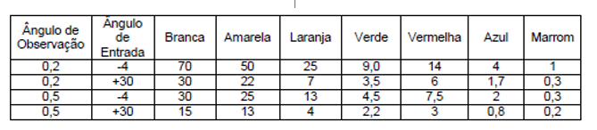

As películas utilizadas devem ser resistentes às intempéries e possuir um adesivo protegido por filme de fácil remoção.

- PELÍCULA GRAU ENGENHARIA PRISMÁTICO – TIPO I ABNT 14.644:2013.
Esta especificação fixa requisitos mínimos exigíveis para o fornecimento de sinal impresso que poderá ser produzido em várias cores e em todos os modelos conforme Código de Trânsito Brasileiro.
- Descrição: O sinal deverá ser impresso em película retrorefletiva conhecida comercialmente como Grau Engenharia Prismático Tipo I ABNT 14.644:2021, com durabilidade de 07 anos constituída por microprismas, para ser colocado em posição e condições que o tornem perfeitamente visível e legível durante o dia e à noite, em distância compatível com a segurança do trânsito, conforme as normas e especificações do CONTRAN (CTB - Lei nº 9503/97, Artigo 80 § 1º).
Deverá atender às especificações no que diz respeito a retrorrefletividade.
No sinal deverá ser aplicado película translúcida incolor tipo V ABNT 14.644:2021, conhecida comercialmente como Overlay, sua aplicação confere aos sinais, propriedades visuais e ópticas e também se faz necessária a aplicação para garantir proteção UV.
Os sinais impressos devem ser resistentes às intempéries e possuir um adesivo protegido por filme de fácil remoção e atender performance de retrorrefletividade.

- CHAPA DE ACM – ALUMÍNIO COMPOSTO PARA CONFECÇÃO DE PLACAS DE SINALIZAÇÃO NBR ABNT 16179/2013
    - REFERÊNCIAS NORMATIVAS: As placas em ACM deverão atender quanto a fornecimento e instalação as referências normativas contidas nas especificações:
- ABNT NBR 16179/2013 – Sinalização Vertical Viária — Chapas de Alumínio Composto para confecção de placas de sinalização — Requisitos e métodos de ensaio. Esta Norma específica as características requeridas para a sua aplicação e implantação.
- ABNT NBR 14644/2013 - Sinalização Vertical Viária — Películas — Requisitos - Esta Norma específica os requisitos mínimos para qualificação e aceitação das películas utilizadas na sinalização vertical viária.
- ABNT NBR 14891/2012 - Sinalização Vertical Viária — Placas - Esta Norma estabelece diretrizes para o uso de materiais no projeto e implantação de placas de sinalização vertical viária.
- ABNT NBR 15426/2013 - Sinalização Vertical Viária — Método de medição da retrorrefletividade utilizando retrorrefletômetro portátil - Esta Norma estabelece um método para a medição da retrorrefletividade em materiais retrorrefletivos utilizando retrorrefletômetro portátil. Este método é utilizado para medição em campo e também nos materiais antes de sua aplicação.
A especificação técnica tem por objetivo fixar as condições básicas exigíveis para o fornecimento de placas confeccionadas em chapas de Alumínio Composto - ACM (NBR 16179), com película refletiva tipo AI + AI (NBR 14644), com medida de área acima de 2,00m² moduladas.
- Definição: As placas para sinalização vertical têm por finalidade regulamentar o uso, advertir sobre perigos potenciais e orientar os usuários durante os seus deslocamentos nas vias. Esta comunicação é feita por mensagens padronizadas quanto a sua forma, tamanho e cores de modo a permitir a compreensão fácil, rápida e eficaz pelos motoristas.
- Material: As placas serão confeccionadas em chapa de Alumínio Composto - ACM, segundo a Norma ABNT – NBR- 16179 com espessura nominal igual a 3,0mm perfeitamente planas, lisas e isentas de rebarbas ou bordas cortantes.
- Tratamento: As chapas deverão passar por processo de remoção das películas protetoras, limpeza e desengraxamento, de modo a garantir perfeita aderência das tintas e películas refletivas. Poderão ser empregados quaisquer métodos adequados. O fundo das chapas deverá ser na cor preta na fabricação, conforme padrão de cor Munsell Preto (Verso da placa) N 1,0 (tolerância N 0,5 a 1,5).
- Refletorização: A Película Vinílica Preta para topônimos e legendas será constituída por um filme vinílico brilhante, adesivo seco para placas com fundo em película Tipo Alta Intensidade (AI), e adesivo sensível para placas com fundo em película Tipo Alta Intensidade (AI). O adesivo destinado à produção de tarjas, topônimos e legendas será não refletivo – tipo preto legenda em vinil. - Película Refletiva para tarjas, topônimos e legendas será não refletivo – tipo preto legenda em vinil – Películas não refletivas tipo IV-A e tipo IV-B. ACABAMENTO: Placas com fundo preto de fábrica refletorizada com película tipo AI, símbolos, letras, números e tarjas em película refletiva – Tipo III – Placas refletivas tipo AI + AI. Na face principal o acabamento deverá ser feito com películas refletivas e no verso na cor preto original de fábrica. O sinal de advertência ou regulamentação contido nas placas com informação complementar deverá ser todo em película refletiva Tipo III (AI). Na face principal, as placas deverão ter fundo e símbolo em película refletiva nas cores indicadas no projeto.
- Garantia: As placas em chapa de Alumínio Composto - ACM deverão manter-se aceitáveis de acordo com os padrões de qualidade fixados nas presentes especificações, durante um período mínimo de 07 (sete) anos, quanto a: Tonalidade de película; Aderência de película; retrorrefletância da película; garantia e planicidade da chapa; trincas e fissuras na película. As placas em chapa de Alumínio Composto - ACM não deverão ser furadas na sua face principal – devendo utilizar fitas tipo VHB, e o seu sistema de fixação nos suportes deverá ser utilizando-se o Sistema de Reforço de Fixação Universal – SRFU.
- Placas Moduladas: Neste grupo estão incluídas as placas com largura superior a 2,00m e/ou altura superior a 1,20m. As placas deverão ser contornadas por um perfil de aço galvanizado a quente e confeccionadas em módulos preferencialmente simétricos.
As placas moduladas não deverão ser furadas na sua face principal – devendo utilizar sistema com fitas VHB, e o seu sistema de fixação nos suportes deverá ser utilizando-se o Sistema de Reforço de Fixação Universal – SRFU.
Toda a sinalização vertical deverá atender as normas da ABNT, ou aquela especificação que estiver indicada nas especificações técnicas.
- Requisitos Gerais: As chapas devem ser isentas de defeitos superficiais que prejudiquem sua utilização.
As chapas devem ter acabamento uniforme nos dois lados.
As tolerâncias dimensionais das chapas devem atender a NBR 6999.
As chapas devem ser embaladas de forma a não sofrer danos durante o transporte e o manuseio.
Deve constar na embalagem, uma etiqueta, contendo as seguintes informações:
- nome do fornecedor
- liga têmpera
- dimensões das chapas
- massa
- quantidade de chapas
Toda a sinalização vertical deverá atender as normas da ABNT, ou aquela especificação que estiver indicada nas especificações técnicas.
As cores deverão obedecer ao padrão do código Munsell, discriminado na tabela de cores.

  - BRAÇADEIRA 21/2”X480MM PARA FIXAÇÃO DE PLACAS DE REGULAMENTAÇÃO E ADVERTÊNCIA E BRAÇADEIRA EM ALUMÍNIO FUNDIDO PARA FIXAÇÃO DE PLACAS DE INDICAÇÃO DE LOGRADOUROS.
Braçadeira para fixação de placas de regulamentação, advertência, orientação e indicação, deverá ser fabricada em aço com acabamento por meio de galvanização á fogo, inclusive parafusos e porcas.
Serão utilizadas para fixação de placas em coluna galvanizada à fogo, diâmetro de 2 “1/2,3”. Deverão estar inclusos 4 conjuntos de parafusos, sendo 2 para fixação do conjunto e outros dois para fixação da placa a abraçadeira.
Para fins exclusivos de fixação de placas toponímicas em esquinas, deverá efetuar a união delas com o poste próprio. Deverá ser confeccionada em alumínio fundido, com inscrição de nome ou da empresa fabricante ou da Prefeitura Municipal de Itatiba.
Deverá girar 360º para regulagem de ângulo da Rua e deverá encaixar uma na outra. Faz parte do fornecimento os parafusos galvanizados a fogo. As mesmas deverão ser entregues pintadas com tinta a pó poliéster na mesma cor que as placas a ser definido em projeto especifico. Para cada conjunto/par de placas toponímicas/toponímica, deverá estar incluso um conjunto de abraçadeira para fixação das duas placas em elemento de sustentação tipo PP.

  - COLUNA EM AÇO GALVANIZADO 4" X 5,25M X 3,75MM PARA FIXAÇÃO DE PLACA DE ORIENTAÇÃO COM BRAÇO EM AÇO GALVANIZADO À FOGO DE 76,2MM X 3,15M COM FUNDAÇÕES TIPO P-57
  - BRAÇO PROJETADO TIPO (P-55 LIGHT) CONFECCIONADO EM AÇO GALVANIZADO A FOGO PARA SUSTENTAÇÃO DE PLACAS AÉREAS, COM PAREDE DE 3,5MM DE ESPESSURA, PARA INSTALAÇÃO EM POSTES DE REDE ELÉTRICA, COM AS SEGUINTES CARACTERÍSTICAS APROXIMADAS: DIÂMETRO EXTERNO 3", PROJEÇÃO 3.150MM, ALTURA DE 1.900 MM, INSTALAÇÃO POR MEIO DE 2 CONJUNTOS DE BRAÇADEIRAS, CONSTITUÍDAS DE 6 SEGMENTOS E PROVIDAS DE PARAFUSOS.
  - COLUNA SIMPLES TIPO P-51 DE 4” (101,6MM) 3,75MM X 5M
  - COLUNA EM AÇO, GALVANIZADO À FOGO, DIÂMETRO DE 2 1/2" COMPRIMENTO DE 3,60M – TIPO PP.
Fornecimento de colunas e braços projetados, bem como dispositivos e acessórios, para o suporte de sinalização vertical de trânsito.
- Tipos:
- Coluna P.P. 2.1/2” x 3,6m;
- Colunas P-57 para fixação de placas de orientação, braço 76,2mm x 3,15m e colunas 4” x 6,00m, 4” x 5,25m x 3,75mm;
- Braço Projetado P-55 Light.
- Coluna simples tipo P-51
- Material: As peças serão confeccionadas com chapas de aço carbono com costura, conforme Norma NBR 6591, exceto as tampas de vedação que serão em PVC.
- Tratamento Superficial: Para proteção contra corrosão, as peças deverão ser submetidas a galvanização à quente, após as operações de furação e soldagem e resistentes à ferrugem e garantia de no mínimo 10 anos;
- O Poste tipo PP deverá vir acompanhado de tampa de plástico;
- O Braço projetado tipo P-55 deverá vir acompanhado de: conjunto de braçadeira para colocação em poste de energia elétrica, na medida de 3", projeção 3150 mm, altura 1550 mm, constituída de 8 segmentos e provida de parafusos de 5/8", porcas e arruelas.
- A galvanização deverá ser executada nas partes internas e externas das peças, devendo as superfícies apresentar uma deposição média de 400 gramas de zinco por metro quadrado e de no mínimo 350 gramas de zinco por metro quadrado nas extremidades da peça.
- A galvanização não deverá se separar do material base quando submetido ao ensaio de aderência pelo método de dobramento.
- A galvanização deverá ser uniforme, não devendo existir falhas de zincagem. No “Ensaio de Preece”, as peças deverão suportar no mínimo 6 (seis) imersões, sem apresentar sinais de depósito de cobre; os parafusos e porcas deverão suportar um mínimo de 4 (quatro) imersões.
- A espessura da galvanização deverá ser de no mínimo 55mm.
- Deverá ser estampado em alto ou baixo-relevo nas peças, de forma legível e indelével, a palavra DEPARTAMENTO DE MOBILIDADE URBANA, o nome ou marca do fabricante e a data de fornecimento.
- Composição química: Deverão apresentar os seguintes valores de composição química do material, conforme tabela abaixo.

Tabela 2 – Composição química
 | Min. | Max
Teor de carbono | 0,08% | 0,23%
Teor de fósforo | - | 0,04%
Teor de manganês | - | 0,05%
Teor de Enxofre | 0,30% | 0,90%
Teor de Silício | - | 0,10%

- Propriedades mecânicas
O material deve atender, no mínimo, os seguintes valores:
- Limite de escoamento mínimo: 180 Mpa
- Limite de resistência à tração mínima: 320 Mpa
- Alongamento mínimo após ruptura: 23%

  - CONJUNTO BRAQUETE, SELO E FITA DE ARQUEAR
A braquete deverá ser fornecida onde for necessário, consistirá em 01 braquete galvanizado à fogo, fita de aço galvanizado de 0,5 mm x ¹/₂ "com selo de ¹/₂" galvanizado tipo VR de travamento. Deverá conter o parafuso, a porca e arruela.

  - EQUIPE DE MANUTENÇÃO DE SINALIZAÇÃO VERTICAL
A prestação dos serviços objeto deste item visa atender às necessidades da Administração Pública Municipal de Itatiba quanto à execução de serviços de apoio à sinalização viária vertical, bem como a manutenção preventiva e corretiva de dispositivos existentes, sem a utilização de materiais fornecidos pela contratada, limitando-se às atividades que envolvam apenas mão de obra especializada e equipamentos adequados.
- Os serviços compreendem:
- Apoio operacional à remoção e manutenção de sinalização vertical já existente;
- Retirada de placas, estruturas ou dispositivos danificados, sem substituição de materiais;
- Limpeza, lavagem e conservação de placas de sinalização vertical;
- Alinhamento e ajuste de altura de placas e suportes;
- Apoio a agentes de trânsito em eventos especiais, operações de fechamento de pista, desvios de tráfego e bloqueios temporários;
- Pequenos reparos e serviços auxiliares em coberturas de pontos de ônibus e demais mobiliários urbanos relacionados à sinalização.

A execução dos serviços deverá ser realizada por equipe qualificada, equipada e devidamente treinada, utilizando-se de veículos operacionais adaptados e dotados de equipamentos de segurança necessários para a atuação em vias públicas urbanas, respeitando todas as normas de trânsito, segurança do trabalho e de engenharia de tráfego.
O deslocamento, a instalação, a sinalização da área de trabalho, a segurança dos profissionais e dos usuários das vias e a correta utilização de Equipamentos de Proteção Individual (EPIs) são de responsabilidade exclusiva da empresa contratada, sem ônus adicional para a Administração.
Para a realização das atividades em altura, será obrigatória a utilização de caminhão equipado com plataforma elevatória pantográfica, devidamente adaptado e sinalizado, conforme as exigências mínimas estabelecidas a seguir.

    - Equipamento - Caminhão plataforma elevatória pantográfica para manutenção e implantação de sinalização viária
- Configurações mínimas exigidas:
- Caminhão com lotação (carga útil máxima) de no mínimo 6 toneladas (incluindo condutor, passageiros e carga) com Plataforma elevatória pantográfica montada sobre a carroceria, com as seguintes características:
  - Capacidade de carga mínima: 250kg (pessoas + equipamentos);
  - Área útil da plataforma: mínima de 1,5m²;
  - Altura de elevação: mínimo de 8 metros medidos a partir do solo até a borda superior da plataforma;
  - Sistema de proteção lateral em toda a plataforma;
  - Estabilizadores hidráulicos para nivelamento e segurança do caminhão durante a operação.
- O caminhão não poderá possuir mais de 04 (quatro) anos de fabricação.
- Sinalização de segurança obrigatória
- Equipamento de sinalização visual luminosa rotativa (giroflex) em funcionamento;
- Faixas refletivas nas laterais e traseira conforme exigências do CONTRAN;
- Sistema de iluminação noturna nos pontos de operação.
- Identificação visual obrigatória
- Envelopamento parcial do caminhão com a inscrição: "A SERVIÇO DA PREFEITURA DE ITATIBA".
- Nome da empresa contratada nas portas do veículo.
    - Veículo de Apoio
- Configurações mínimas:
- Veículo utilitário tipo caminhonete ou camioneta com capacidade de armazenamento de sinalização viária;
- Capacidade mínima para transporte de equipamentos e materiais de sinalização viária;
- Ano de fabricação de no máximo de 04 (quatro).
- Sinalização de segurança obrigatória
- Equipamento de sinalização visual luminosa rotativa (giroflex) em funcionamento;
- Faixas refletivas nas laterais e traseira conforme exigências do CONTRAN;
- Sistema de iluminação noturna.
- Identificação visual obrigatória
- Envelopamento parcial do veículo com a inscrição: "A SERVIÇO DA PREFEITURA DE ITATIBA".
- Nome da empresa contratada nas portas do veículo.

    - Equipamentos Complementares de Apoio
- Materiais mínimos
- 01 (uma) escada telescópica mínimo 3m;
- 30 (trinta) cones de sinalização (ABNT NBR 15071);
- 10 (dez) placas móveis refletivas com a inscrição “advertência de desvio”, “obras” e “exceto trânsito local”;
- 5 (cinco) balizadores luminosos piscantes para cones;
- 01 (um) reservatório portátil de água com pressurizador para lavagem de placas;
- 20 Cavaletes de madeira (para pronta entrega/uso).

    - Equipe padrão de apoio
- Composição mínima:
- 01 (um) Encarregado de equipe;
- 01 (um) Pedreiro/calceteiro especializado;
- 03 (três) Ajudantes de sinalização;
- 01 (um) Motorista operador de plataforma elevatória.
- Qualificações dos profissionais
- Encarregado de Equipe: Carteira Nacional de Habilitação para Categoria equivalente ao veículo de apoio, formação em treinamento de trabalho em altura (NR-35), ensino médio completo, experiência comprovada de no mínimo 02 (dois) anos em liderança de equipes de sinalização viária; conhecimento em normas de trânsito (MBST) e capacidade de interpretar projetos de sinalização.
- Motorista/Operador da Plataforma Pantográfica: Carteira Nacional de Habilitação (CNH) categoria D ou E, conhecimento em operação de plataforma elevatória ou treinamento equivalente e formação em treinamento de trabalho em altura (NR-35).
- Ajudantes de Sinalização: Experiência mínima de 01 (um) ano em serviços de apoio a sinalização viária, formação em treinamento de trabalho em altura (NR-35).

    - Padrões de identificação e segurança dos trabalhadores
- Exigências mínimas:
- Todos os profissionais deverão usar uniforme padronizado contendo o nome da empresa contratada, de cor visível e refletiva;
- Identificação funcional visível (crachá plástico ou bordado no uniforme);
- Uso obrigatório de EPI's;
- Capacete de segurança com jugular;
- Colete refletivo tipo para trabalhos noturnos;
- Capa de chuva para trabalhos nos dias de chuva;
- Calçado de segurança (bota de proteção);
- Luvas de proteção adequadas para manuseio de placas e equipamentos metálicos;
- Cinto de segurança tipo paraquedista para operação em altura;
- Óculos de segurança, se necessário;
- Protetor auricular, se necessário.

Tabela 3 – sinalização vertical
ITEM | DESCRIÇÃO | UN. | QUANT.
1.1 | Prestação de serviço com fornecimento de material para colocação de placa em chapa de ACM para regulamentação, advertência, totalmente refletiva, grau prismático. | m² | 380
1.2 | Prestação de serviço com fornecimento de material para colocação de placa de indicação e orientação; em chapa de ACM, totalmente refletivo grau prismático, com suporte de fixação galvanizado a fogo (tipo Trilho). | m² | 60
1.3 | Prestação de serviço com fornecimento de material para colocação de placa em chapa de ACM para logradouro, totalmente refletiva, sinal impresso grau prismático com braçadeira de fixação. | m² | 64
1.4 | Prestação de serviço com fornecimento de material para colocação de braçadeira para fixação de placas em tubo de 21/2", em chapa de aço medindo 0,48m de comprimento, galvanizada a fogo, com respectivos componentes: parafusos, porcas e arruelas também em aço galvanizado. | pç | 500
1.5 | Prestação de serviço com fornecimento de material para colocação de coluna em aço galvanizado a fogo, nas dimensões de 4" x 5,25m, com parece de 3,75mm de espessura, para fixação de placa de orientação, com braço em aço galvanizado, nas dimensões de 76,2mm x 3,15m, com fundações. (tipo P57). | cj | 10
1.6 | P-55 – Braço projetado em aço galvanizado | cj | 10
1.7 | P-51 – Coluna em aço galvanizado | cj | 2
1.8 | Prestação de serviços com fornecimento de material para colocação de coluna em tubo de aço galvanizado a fogo, medindo 21/2" x 3,60m. (tipo PP). | cj | 500
1.9 | Prestação de serviço com fornecimento de material para colocação de conjunto de braquete, fita de aço e selo para fixação de placas em postes de energia e suportes. | cj | 500
1.10 | Equipe de manutenção de sinalização vertical com plataforma elevatória. | h/e | 720

- SINALIZAÇÃO HORIZONTAL
Todos os materiais que forem utilizados pela contratada deverão atender os padrões de qualidade aqui descritos atendendo também a qualquer norma existente da ABNT quando correlata e estarão sujeitos a qualquer momento a extração de amostras para execução de laudo de qualidade em laboratórios de reconhecida confiabilidade, tal como IMT – Instituto Mauá de Tecnologia, UNICAMP, TORK, IPT e outros associados a ABIPTI – Associação Brasileira das Instituições de Pesquisas.

  - TINTA A BASE DE RESINA ACRÍLICA BRANCA/AMARELA APLICADA PELO PROCESSO MANUAL E MECÂNICO.
Tinta à base de resina acrílica emulsionada em água (ABNT NBR 13699/2021).
A tinta deverá ser aplicada pelo processo de aspersão pneumática, através de equipamento automático ou manual, conforme o tipo de pintura a ser executada.
As equipes de pintura deverão portar termômetro e higrômetro portáteis para efetuar o controle de temperatura ambiente e umidade relativa do ar.
Os serviços de sinalização devem ser executados quando o tempo estiver bom, ou seja, sem ventos excessivos, poeiras ou neblina.
No caso de qualquer anormalidade observada pela contratada com relação a geometria do local, qualidade do piso ou outro fator que implique na execução de sinalização incompatível com a existente, esta deverá comunicar imediatamente a fiscalização para as providências necessárias.
Todos os serviços de execução de sinalização horizontal somente deverão ser iniciados após a instalação de sinalização de segurança, de fornecimento da contratada, (cones, cavaletes, dispositivos refletivos e piscantes).
Sempre que um serviço não possa ser cumprido integralmente dentro do prazo programado, por ocorrência de imprevistos (chuvas, obras no local etc.), a contratada deverá comunicar o fato imediatamente à fiscalização e retornar ao local tantas vezes quanto necessário para sua conclusão.
- Requisitos Específicos: Os materiais a serem utilizados na execução da sinalização horizontal deverão atender as Especificações Técnicas.
- Espessura: A espessura da tinta após aplicação, quando úmida, deverá ser de no mínimo 0,6 mm.
- Retrorrefletorização: A retrorrefletorização inicial mínima da sinalização deverá ser de 150 mcd/lux.m² para o Branco e Amarelo, conforme NBR 14.723 – Avaliação da Retrorrefletividade.
- Equipamentos de limpeza: A aparelhagem necessária para limpar e secar devidamente a superfície a ser demarcada, são os seguintes: escovas; vassouras; compressores; outros.
- Equipamentos de aplicação: As máquinas para aplicação de tinta pelo processo de aspersão pneumática devem conter, no mínimo, os seguintes equipamentos:
- motor para autopropulsão;
- compressor de ar, com tanque e pulmão;
- tanques pressurizados para a tinta;
- mexedores manuais, mecânicos ou hidráulicos;
- tanque pressurizado, contendo conjunto de mangueiras e torneiras para limpeza automática das pistolas de pintura;
- conjunto para microesferas de vidro, contendo reservatório e semeador, sendo este atomizado ou por gravidade;
- quadro de instrumentos operacionais contendo:
- válvula reguladora do ar do comando, uma por pistola;
- válvula reguladora do ar do atomizado, uma por pistola;
- válvula reguladora do ar para pressurização dos tanques de tinta;
- dispositivo para acionamento das pistolas;
- sequenciador automático para espaçamentos previamente ajustados;
- conjunto de pintura contendo uma ou mais pistolas, devendo ser oscilante para manter constante a distância da pistola do pavimento;
- pistolas com atuação pneumática que permita a regulagem da largura das faixas;
- discos limitadores de faixas para o perfeito delineamento das bordas;
- dispositivos balizadores e miras óticas para direcionamento da unidade aplicadora durante a execução da demarcação.
As máquinas para aplicação de tinta através de equipamento automático devem conter, no mínimo, os seguintes equipamentos:
- motor para autopropulsão;
- compressor de ar, com tanque e pulmão;
- tanques pressurizados para a tinta;
- mexedores manuais, mecânicos ou hidráulicos;
- tanque para limpeza das mangueiras e pistolas;
- pistolas manuais atuadas pneumaticamente com as respectivas mangueiras;
- gabaritos.
Para aplicação manual serão necessários, no mínimo, os seguintes equipamentos:
- mexedores manuais ou mecânicos;
- gabaritos;
- Aplicação: As marcas devem ser aplicadas nos locais e com as dimensões e espaçamentos indicados nos projetos.
- Condições ambientais: A tinta deve ser aplicada nas seguintes condições:
- temperatura entre 9º C e 40º C;
- umidade relativa do ar até 85%.
- Preparação do pavimento: A superfície a ser pintada deve se apresentar seca, livre de sujeira ou qualquer outro material estranho (óleos, graxas etc.), que possa prejudicar a aderência do material ao pavimento.
Quando a simples varrição ou jato de ar não forem suficientes para remover todo o material estranho, o pavimento deve ser limpo de maneira adequada e compatível com o tipo de material a ser removido.
- Pré-marcação: Quando a superfície a ser sinalizada não apresentar marcas existentes que possam servir de guias, deve ser feita a pré-marcação antes da aplicação da tinta na via, rigorosamente de acordo com as cotas e dimensões fornecidas em projeto.
- Aplicação do material: Deve ser aplicado material suficiente, de forma a produzir marcas com bordas claras e nítidas e uma película de cor e largura uniformes; A tinta deve ser aplicada de tal forma a não ser necessária nova aplicação para atingir a espessura especificada.
Na execução das marcas retas, qualquer desvio das bordas excedendo 0,01m, em 10m, deve ser corrigido.
A largura das marcas deve obedecer ao que foi especificado no projeto, admitindo-se uma tolerância de mais ou menos 5%.
As sinalizações existentes, a serem repintadas, devem ser recobertas não deixando qualquer marca ou falha que possa prejudicar a nova sinalização;
As microesferas utilizadas devem ser adicionadas em duas etapas:
- ABNT NBR 16.184 tipo IB – incorporadas à tinta antes da sua aplicação à razão mínima de 200g/l a 250g/l de tinta;
- ABNT NBR 16.184 tipo II – aplicadas por aspersão concomitantemente com a aplicação da tinta à razão mínima de 300 a 400 g/m².
- Proteção: A tinta aplicada deverá ser protegida durante o tempo de secagem, cerca de 30 (trinta) minutos, de todo tráfego de veículos bem como de pedestres. O aplicador será diretamente responsável e deve colocar sinais de aviso adequados.
- Correção: Caso seja realizada aplicação de tinta em desacordo com o projeto, a contratada deverá retirá-la através de métodos a livre escolha sujeitos à aprovação e sem ônus a contratante.
Os serviços executados serão medidos após cada serviço e as quantidades serão apuradas da seguinte maneira:
- Na medição de letras, símbolos ou algarismos será computada a área do retângulo envolvente;
- Todas as demais medições serão calculadas tomando-se por base as áreas efetivamente pintadas.
- Garantia: A durabilidade da sinalização aplicada (material e aplicação ou somente aplicação), sobre pavimentos asfálticos suportando tráfego de até 10.000 (dez mil) veículos/faixa x dia, independentemente dos ensaios e vistorias, deverá ser de:
- 6 (seis) meses para 100% da metragem total aplicada de cada ordem de serviço;
- 9 (nove) meses para 80% da metragem total aplicada de cada ordem de serviço;
- 12 (doze) meses para 60% da metragem total aplicada de cada ordem de serviço.

  - TERMOPLÁSTICO EXTRUDADO - APLICAÇÃO À QUENTE POR EXTRUSÃO ESPESSURA 3,0MM
  - TERMOPLÁSTICO HOT SPRAY - APLICAÇÃO À QUENTE POR ASPERSÃO ESPESSURA 1,5MM
Padrão ABNT NBR 13132 e 13159
A presente norma fixa as condições exigíveis para a execução de sinalização horizontal com material termoplástico pelo processo de extrusão e aspersão em vias urbanas.
- Requisitos Gerais:
- O material termoplástico deverá ser aplicado pelo processo de extrusão e aspersão, através de equipamentos adequados.
- Além dos equipamentos e vestimentas exigidos por lei e normas de segurança, lei nº 6514 de 22 de dezembro de 1977 – NR-6, os funcionários apresentam-se uniformizados e portam crachá de identificação preso ao uniforme em local visível.
- As equipes de pintura deverão portar termômetro e higrômetro portáteis para efetuar o controle de temperatura ambiente e umidade relativa ao ar.
- Os serviços de sinalização serão executados quando o tempo estiver bom, ou seja, sem chuva, ventos excessivos, poeiras ou neblina.
- No caso de qualquer anormalidade observada com relação a geometria do local, qualidade do piso ou outro fator que implique na execução de sinalização incompatível com a existente, deverá ser comunicada imediatamente a fiscalização para as providências necessárias.
- Todos os serviços de execução de sinalização horizontal somente deverão ser iniciados após a instalação de sinalização de segurança, de fornecimento da contratada, (cones, cavaletes, dispositivos refletivos e piscantes).
- Apresentar à fiscalização os laudos de laboratório para a liberação dos lotes de materiais a serem utilizados nos serviços.
- Sempre que um serviço não possa ser cumprido integralmente dentro do prazo programado, por ocorrência de imprevistos (chuvas, obras no local etc.) a contratada comunicará o fato imediatamente à fiscalização.
- Requisitos Específicos:
- Materiais
Os materiais a serem utilizados na execução da sinalização horizontal, deverão atender as especificações estabelecidas na NBR 13.132 e 13.159.
- Espessura
A espessura de termoplástico a ser aplicado é de no mínimo 3,0mm para processo manual e 1,5mm para mecânico.
- Retrorefletorização
A retrorefletorização inicial mínima de sinalização deverá ser de 150mcd/lux.m² para o Branco e Amarelo, a ser executada conforme NBR14.723 – Avaliação da Retrorefletividade.
- Equipamento de limpeza
A contratada deverá apresentar a aparelhagem necessária para limpar e secar devidamente a superfície a ser demarcada, como: escovas, vassouras, compressores, ventiladores etc.
- Equipamento de aplicação
Deve incluir um aparelho de projeção pneumática, mecânica ou combinada, e tantos apetrechos auxiliares para demarcação manual e mecânica quantos forem necessários a execução satisfatória do serviço.
Os equipamentos mínimos necessários, por equipe, para aplicação de material termoplástico pelo processo de extrusão e aspersão são: usina móvel montada sobre caminhão, constituída de dois recipientes para fusão do material (branco e amarelo), providos de queimadores, controle de temperatura e agitadores com velocidade variável; termômetros em perfeito estado de funcionamento para controle da temperatura de fusão; gerador de eletricidade para alimentadores dos dispositivos de segurança e controle; sistema de aquecimento, podendo ser com queima de gás ou óleo; sapatas para aplicação manual com largura variável de 100 a 500mm e abertura de 3,4mm; carrinho para aplicação e distribuição de microesferas, com largura variável de 100 a 500mm. Sistemas de dupla aspersão com auxílio de motor gerador e aplicador de microesferas por gravidade. Deverá ser dotado de computador para programação das marcas longitudinais contínua/tracejada/seccionada e dispositivo de auxílio de guia e volante para alinhamento e movimento das pistolas transversalmente.

- Aplicação: As marcas devem ser aplicadas nos locais e com as dimensões e espaçamentos indicados nos projetos.
- Condições ambientais: O termoplástico deve ser aplicado nas seguintes condições:
- temperatura entre 10ºC e 40ºC;
- umidade relativa do ar de 12% a 80%.
- Preparação do pavimento:
A superfície a ser pintada deve se apresentar seca, livre de sujeita ou qualquer outro material estranho (óleos, graxas etc.) que possa prejudicar a aderência do material ao pavimento; quando a simples varrição ou jato de ar não forem suficientes para remover todo o material estranho, o pavimento deve ser limpo de maneira adequada e compatível com o tipo de material a ser removido. Quando o pavimento for de concreto ou apresentar agregado exposto, antes da pintura deve se fizer uma pintura de ligação, cuja função é atuar como meio ligante entre o pavimento e o termoplástico.
- Pré–marcação
Quando a superfície a ser sinalizada não apresentar marcas existentes que possam servir de guias, deve ser feita a pré-marcação antes da aplicação do material na via, rigorosamente de acordo com as cotas e dimensões fornecidas em projeto.
- Aplicação do material
Deve ser aplicado material suficiente, de forma a produzir marcas com bordas claras e nítidas e uma película de cor e largura uniformes.
O material deve ser aplicado de tal forma a não ser necessária nova aplicação para atingir a espessura especificada; na aplicação do material termoplástico, a temperatura deverá ser de: termoplástico branco: 200º e termoplástico amarelo: 180ºC.
Na execução das marcas retas, qualquer desvio das bordas excedendo 0,01m, em 10m, deve ser corrigido; a largura das marcas deve obedecer ao que foi especificado no projeto, admitindo-se uma tolerância de mais ou menos 5%; as sinalizações existentes, a serem repintadas, devem ser recobertas não deixando qualquer marca ou falha que possa prejudicar a nova sinalização; as microesferas de vidro tipo II, conforme ABNT NBR 16.184, devem ser aplicadas manualmente/mecanicamente concomitantemente com a aplicação do material à razão de 400 g/m²;
- Proteção
O termoplástico aplicado deverá ser protegido, até o seu endurecimento, de todo tráfego de veículos bem como de pedestres. O aplicador será diretamente responsável e deve colocar sinais de aviso adequados.
- Medição
Nos serviços executados, a apuração das quantidades (medições) será calculada tomando-se por base a área do retângulo envolvente.
As sapatas utilizadas para a aplicação manual de termoplástico extrudado serão vistoriadas e aferidas diariamente por funcionário da Contratante. A periodicidade destas vistorias poderá ser alterada pela Contratante segundo critérios que julgar adequados.
- Durabilidade
Independentemente dos ensaios e inspeções, e considerando o volume de tráfego de até 10.000 veículos/faixa x dia, a durabilidade da sinalização implantada deverá ser de:
  - 9 (nove) meses para 100% da metragem total aplicada de cada Ordem de Serviço;
  - 12 (doze) meses para 80% da metragem total aplicada de cada Ordem de Serviço;
  - 15 (quinze) meses para 60% da metragem total aplicada de cada Ordem de Serviço.

  - LAMINADO PREFORMADO ELASTOPLÁSTICO RETROREFLETIVO E ANTIDERRAPANTE
ABNT NBR 15741/2016
- O material deverá seguir as seguintes especificações técnicas gerais:
- Retrorefletância:
- a1) branca, com mínimo de 200 mcd/lux.m²;
- a2) amarela, com mínimo de 150 mcd/lux.m²;
- Atrito: mínimo de 45 de coeficiente;
- Espessura: mínimo 1,5mm;
- Cor (notação MUNSELL HIGHWAY): branca: N9,5 (tolerância N9,0); amarela: 10 YR 7,5/14;
- Resistência à luz: 100 horas.
- Características acerca do material:
- Esta especificação descreve o laminado elastoplástico que pode ser apresentado em faixas, símbolos, letras números, obtendo efeitos visuais eficazes para a sinalização horizontal, às superfícies lisas ou texturizadas, sejam pavimentos asfálticos, de concreto, paralelepípedos ou pré-moldados;
- O material deve ser fornecido nas cores branca, amarela, vermelha, azul e preta. Ser resistente a circulação intensiva de veículos e as intempéries; ser fixado ao piso por meio de um aderente líquido próprio, fornecido em quantidade necessária, e capaz de realizar uma perfeita soldadura da superfície da faixa ao mesmo;
- O material deve ser antiderrapante tanto em condições de pavimento seco como molhado devendo possuir um coeficiente de atrito de no mínimo 45 (Medição feita com pêndulo SRT do Road Research Laboratory, Londres, U.K);
- O material não deve absorver impurezas de superfície, e ser autolimpante durante chuvas;
- O material não deve sofrer qualquer modificação pelo efeito dos agentes atmosféricos, e das perdas de lubrificantes e gasolina, depois de aplicado;
- O material deve resistir eficazmente ao atrito, assegurando uma duração superior a 02 (dois) anos com tráfego superior a 20.000 veículos/dia, em condições de pavimentação adequada;
- O material deve ser aplicado com cola de contato recomendado pelo próprio fabricante, devendo aderir instantaneamente ao pavimento, com tanto que a temperatura ambiente seja superior a 18º C;
- O piso deverá ser liberado ao trânsito, em no máximo 30 min após aplicação do produto no pavimento;
- O material deve ser flexível, elástico e plástico para acompanhar as asperezas do solo e resistir aos impactos de sua utilização. A 20º C deverá ser possível reaplicar o material sobre si mesmo, com um angulo de 180º, sem roturas nem rachaduras superficiais aparentes;
- Na faixa elastoplástica preformada a refletorização devera resultar da mistura de microesferas de vidro, de granulometria do tipo DROPON e VISIBID na proporção de aproximadamente 33%, ou outro meio, desde que não seja inferior a 33%;
- O material deverá poder ser removido com prévio calentamento, com chama de gás, sem danificar o piso sobre o qual está aplicado;
- A cola deverá proporcionar uma aderência perfeita ao laminado elastoplástico, não podendo este ser retirado por tração, por efeitos atmosféricos ou derramamento de combustíveis ou lubrificantes.
- Durabilidade
- A durabilidade do filme elastoplástico deve ser superior a 36 (trinta e seis) meses contados a partir de sua efetiva aplicação, não podendo ter partes descoladas.
- Resistência
- O material deve ser resistente ao ponto de não poder ser destacado pela tração ou efeitos atmosféricos, suportando as solicitações do trânsito sobre sua superfície;
- O laminado deve ser inerte às intempéries, combustíveis e lubrificantes, e suportar temperaturas de até 80°C sem sofrer deformações.

  - REMOÇÃO DE SINALIZAÇÃO HORIZONTAL
Fixar os procedimentos para execução de serviços de retirada de sinalização viária horizontal em material termoplástico refletivo aplicado a quente pelos processos de extrusão ou hot – spray, ou tintas à base de resinas vinílicas ou acrílicas cloradas a frio ou outra existente nas vias públicas de ITATIBA.
A execução dos serviços de remoção de sinalização horizontal será realizada por meio de equipamento do tipo fresa mecânica, adequado para a retirada de pinturas aplicadas no pavimento ou por meio de queima. Durante a operação, a contratada deverá adotar todos os cuidados necessários para evitar danos à superfície do solo.
Caso ocorra qualquer avaria no pavimento decorrente da execução inadequada do serviço, a contratada será responsável pela imediata recomposição do piso, devolvendo-o às condições originais, no prazo estabelecido pela CONTRATANTE, sem ônus adicional para a Administração.
- Medição dos Serviços:
Os serviços executados pela Contratada serão medidos mensalmente e a obtenção das quantidades executadas através de cada “Ordem de Serviço”, será calculada tomando-se por base as áreas de pintura efetivamente retiradas, não se considerando área envolvente, somente quando se tratar especificamente de “legendas”.

  - TACHA REFLETIVA TIPO I, NAS CORES BRANCO E AMARELO, PADRÃO ABNT NBR 14636/2013 - MONODIRECIONAL
  - TACHA REFLETIVA TIPO I, NAS CORES BRANCO E AMARELO, PADRÃO ABNT NBR 14636/2013 - BIDIRECIONAL
As Tachas devem atender a norma da ABNT – NBR 14636/2013
  - Monodirecional - Refletivo para um lado.
  - Bidirecional – Refletivo para dois lados.

  - TACHÃO REFLETIVO, NAS CORES AMARELO E BRANCO, PADRÃO ABNT NBR 15576/2008
O objetivo destas especificações técnicas é fixar condições para o fornecimento de tachões refletivos com pino, utilizados em sinalização viária horizontal nas vias do Município.
Os tachões refletivos são dispositivos com retrorrefletor, fixados ao pavimento da via, com a finalidade de complementar a sinalização horizontal.
O referido dispositivo será do tipo monodirecional.
As condições destas especificações foram estabelecidas de acordo com C.I.E – Publication nº 54 – retrorreflection, definition and measurement.
- Dimensões e Formatos:
- 25 cm x 15 cm x 5 cm para tachões;
- 490 x 178 x 85 mm para segregadores
O corpo dos tachões deverá ser de material plástico, com alta resistência a compressão.
Cor do Corpo: Amarelo: indelével, conforme código MUNSELL 10 YR-7, 5/14, obedecidas as tolerâncias 10 YR-8/16; ou Branco: conforme código MUNSELL – N 9.5, obedecida à tolerância N 9,0.
- Fixação:
Os tachões deverão apresentar, embutidos no corpo das peças, um ou dois pinos de fixação, em aço, com superfície rosqueada, ou outra forma de ranhura no sentido transversal, para permitir melhor aderência dos pinos no material de fixação e no pavimento.
- Elemento Refletivo (somente para tachões):
O retrorrefletor (composto por uma ou mais unidades ópticas) deverá manter a reflexão durante o período de garantia das peças.
Deverão estar perfeitamente embutidos no corpo do tachão. O retrorrefletor deverá resistir aos impactos de pneumáticos e as condições ambientais (intempéries, poluição etc.)
- Resistência a Compressão:
Os tachões deverão suportar uma carga mínima de 5.000 kgf.
- Retrorrefletância:
Os tachões não deverão apresentar CIL (coeficiente de intensidade luminosa) inferiores aos valores da Tabela.
Tabela 4 – Valores mínimos CIL
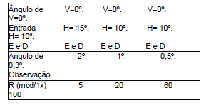

Tabela 5 – Fatores de correção de reflexão em função da cor do retrorrefletor
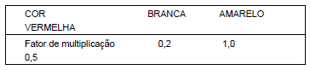

Tabela 6 – sinalização horizontal e dispositivos auxiliares
ITEM | DESCRIÇÃO | UN. | QUANT.
2.1 | Prestação de serviço de sinalização horizontal com fornecimento de material, com tinta à Base de Resina Acrílica, de 0,60mm úmida. | m² | 50.000
2.2 | Prestação de serviço de sinalização horizontal com fornecimento de material, com tinta termoplástica com espessura de 3,00mm, aplicado por extrusão manual. (Extrudado) | m² | 3.500
2.3 | Serviço de sinalização horizontal com aplicação à quente por aspersão | m² | 2.500
2.4 | Execução de sinalização horizontal com aplicação de laminado elastoplástico pré-fabricado em diversas cores, para símbolos e Letras | m² | 200
2.5 | Remoção de sinalização horizontal existente | m² | 250
2.6 | Prestação de serviço com fornecimento de material para colocação de tacha bi-direcional, de resina de poliéster. | pç | 1.000
2.7 | Prestação de serviço com fornecimento de material para colocação de tacha mono-direcional, de resina de poliéster. | pç | 1.000
2.8 | Prestação de serviço com fornecimento de material para colocação de tachão mono-direcional, na cor amarelo, de resina de poliéster. | pç | 500

- SINALIZAÇÃO SEMAFÓRICA
  - GRUPO FOCAL PROJETADO 6x200MM LED COM CONTADOR REGRESSIVO INCORPORADO NO VERMELHO E VERDE
Estágio 01 – Contagem regressiva do tempo de verde.
Estágio 02 – Amarelo veicular. Neste estágio o painel fica apagado.
Estágio 03 – Contagem regressiva do tempo restante de vermelho
O conjunto semafórico deverá ser composto de um painel de mensagem variável de dois dígitos a leds de alta intensidade, com tecnologia “duas cores”, capaz de contar quanto tempo falta do verde (para isso indicando os números em verde) e quanto tempo resta de abertura do vermelho (para isso indicando os números em vermelho), perfeitamente sincronizados ao controlador eletrônico, inclusive na troca de planos onde há mudança na quantidade de segundos para mais ou para menos do ciclo seguinte.
O contador regressivo deverá ser protegido por chapa acrílica transparente, resistente a UVA e UVB, bem como a vandalismo de pequeno porte (pedradas).
- Carcaça: Poderá ser de qualquer material resistente e leve, com durabilidade mínima de 15 anos.
- Modelo: Conforme design próprio do Fabricante obedecendo às seguintes medidas padrões +- 10%, seguindo o modelo indicado para manter o mesmo padrão visual com os já existentes na cidade.
- Cor: Os módulos deverão ser pintados na Cor Prata.
- Fixação: A critério do fabricante, devendo suportar intempéries diversas.
- Conjunto Ótico: Cada Grupo focal deverá ser acompanhado de 6 módulos a led de alta intensidade, na qualidade descrita no item 3.25 (módulo a led).
- Suporte: Metálico, capaz de suportar o conjunto, e mantê-lo inclusive em caso de pancada na coluna.
  - GRUPO FOCAL PROJETADO 200X200X200MM A LED
  - GRUPO FOCAL REPETIDOR 200X200X200MM A LED
Os grupos focais deverão atender aos requisitos e exigências constantes da norma NBR 17141 da ABNT, exceto onde indicado em contrário. Deverão ser do tipo padrão SEMCO os quais são formados por módulos focais individuais e intercambiáveis.
O grupo focal consiste na montagem de um ou mais focos semafóricos.
Cada foco semafórico será constituído de uma caixa, uma porta, um conjunto óptico sem a fonte de luz, com as necessárias vedações.
Cada foco semafórico deverá ser provido de aberturas na parte superior e inferior, compatíveis entre si, que permitam a montagem dos mesmos. As aberturas superior e inferior não usadas para a montagem deverão ser providas de tampões em policarbonato.
A caixa do foco deverá ser de construção modular de formato circular para os grupos focais veiculares e de formato quadrado para grupos focais de pedestres, devendo possuir dispositivo que permita a ligação da fiação, de modo a não comprometer a hermeticidade das mesmas.
Cada caixa do foco semafórico terá uma portinhola, fabricada com o mesmo material, contendo orifícios, guias, ressaltos e reforços necessários para a fixação das pestanas e lentes, devendo abrir-se girando sobre dobradiça vertical, da direita para a esquerda de quem olha o foco pela frente.
- Caixa do Foco 200mm: A portinhola será presa por: um pino de latão de 3/16” x 60 mm, com cupilhas de 5/8” x 1,3 mm em aço inoxidável, uma presilha com mola em aço inoxidável fixada com dois parafusos de cabeça cilíndrica em aço inoxidável M 4 x 6 e por um parafuso halen 6 x 25 mm com arruela de fibra de 5 mm utilizado para fechamento da portinhola.
A caixa do foco deverá ter em sua parte interna dois parafusos com rosca M 5 para fixação de transformador. Na lateral traseira deverá possuir um furo com rosca de 3/4”, para colocação de filtro de bronze poroso e um furo de 3/4” para colocação de prensa cabo de 1/2”.
Cada caixa do foco deverá ser acompanhada por um aro circular fixado a portinhola por quatro parafusos de cabeça chata (fenda) em aço inoxidável M 4 x 14.
- Conjunto de seção semafórica padrão SEMCO: Será obtida pela união de 3 (três) caixas de foco circular de 200mm, que deverão ser presas através de parafuso de cabeça sextavada em aço inoxidável -M 8 x 40, acompanhados de arruela lisa e pressão -M 8, em aço inoxidável.
Com o objetivo de impedir a entrada de poeira e umidade no interior da caixa do foco, deverá ser previsto guarnição de Neoprene ou similar e filtro de bronze poroso para respiro, de grande durabilidade, de modo que não percam as suas propriedades em contato com os agentes agressivos do meio ambiente.
- Material: POLICARBONATO
- Caixa Blindada, portinhola e cobre foco: Deverão ser fabricadas em policarbonato devendo atender as características indicadas abaixo:
- Características física e química
  - Densidade: 1.20 g/cm³ ± 0,03
  - Identificação do polímero: constar apenas policarbonato
- Características mecânicas da caixa blindada:
- Limite de resistência a tração limite elástico: > 60 MPa
- Módulo de elasticidade a tração > 1.400 MPa
- Alongamento no limite elástico: > 50%
- Limite de resistência a flexão: > 80 MPa
- Modulo de flexão: > 2.200 MPa.
- Resistência ao impacto Izod original e após exposição ao intemperismo artificial, com tempo de exposição de 500 horas.
Todos os componentes tais como: fechos, parafusos, porcas, arruelas e fixadores deverão ser de aço inox ou galvanizados a fogo.
- Lentes:
As lentes para os grupos focais veiculares deverão ser circulares, com diâmetro nominal de 200 mm.
As lentes deverão ser montadas sobre portinhola mediante guarnição de borracha especial, sanfonada, que envolva a lente e o refletor, para assegurar a hermeticidade.
Cada lente deve possuir medidas e formas exatas para permitir sua intercambialidade entre as seções do grupo focal de mesma dimensão.
Deverão ser desenhadas e fabricadas de tal forma que, com as condições ambientais, não percam suas propriedades originais, particularmente a cor, durante o período mínimo de 2 anos.
As lentes deverão ser fabricadas em policarbonato translúcido com proteção ultravioleta, resistentes às altas temperaturas. Deverão ter as cores uniformes em todo o corpo do material, e serem isentas de lascas ou bolhas, com a superfície externa lisa e polida.
As lentes serão nas cores amarela, verde e vermelha de acordo com a NBR 17141.
Cada lente deverá ter gravada no seu flange marca que indique a posição superior em relação ao foco semafórico.
- Pestana ou Cobre foco: Deverá ser confeccionada em chapa preta de policarbonato primário espessura mínima de 0,6 mm, conforme medidas abaixo de furação ou outra necessária à adaptação nos grupos focais existentes no Município.
- Máscara Seta:
- Material: Policarbonato injetado, transparente diâmetro nominal 200mm.
- Borracha: Deverá ser acompanhar de borracha de Neoprene.
- Impressão: Seta ou outra figura deverão ser por meio de impressão na cor preta deixando transparecer a seta indicada.
- Anteparo padrão SEMCO:
Deverá ser confeccionado sobre chapa de alumínio com 2 mm de espessura mínima liga 5052 tempera H38, com os cortes sendo feito de modo automatizado ou por corte LASER ou JATO DÁGUA ou outro método a escolha da CONTRATADA.
Detalhes de fixação podem ser alterados conforme projeto do fabricante exceto medidas externas que devem ser mantidas. Os parafusos deverão ser em aço inox. A pintura deverá ser eletrostática a pó na cor Preta fosca.
No verso deverá conter impresso ou serigrafado ou adesivado o nome do fabricante o mês e ano de fabricação na cor branca. Os parafusos deverão ser em aço inox.
- Instalações Elétricas Internas: Os grupos focais deverão apresentar toda a fiação necessária, com bitola de, no mínimo, 1,0mm² com isolação para 600V que suporte temperatura, de pelo menos, 85°C, bem como pontos de conexão com isolamento adequado para ligações internas e externas, para o perfeito funcionamento do conjunto.

- Fixação dos Grupos Focais:
Os suportes deverão ser de policarbonato, resistentes as intempéries e dimensionados de modo a suportar os grupos focais. Quando solicitado, os suportes deverão ser fornecidos já montados nos grupos focais semafóricos.
Os parafusos deverão ser de aço inox ou galvanizados a fogo. Os suportes deverão permitir o posicionamento em torno de um eixo vertical, após sua fixação ao poste. Os suportes deverão ser intercambiáveis com os utilizados atualmente, sem necessidade de modificações.
Os grupos focais, após fixados em postes ou braços projetados, deverão permitir pequenos deslocamentos em torno do eixo para eventuais ajustes de direcionamento dos focos.
- Acabamento: Todas as peças dos grupos focais, exceto lentes, refletores, elementos de fixação e vedação, deverão ser pintadas em esmalte sintético na cor preta fosca, com secagem em estufa.
A inspeção deverá ser efetuada nas instalações do fabricante, salvo acordo em contrário no ato da encomenda. Após simples inspeção visual, os lotes de grupos focais que não atendam as condições gerais previstas nesta norma, deverão ser automaticamente rejeitados. Aqueles aprovados, deverão ser submetidos aos ensaios.
- Análise dimensional:
Deverá ser efetuado nos grupos focais completos 3 focos (verde, amarelo e vermelho) e 2 focos (verde e vermelho, no caso de pedestres) e também nos suportes para fixação e os resultados deverão satisfazer ao estabelecido nesta Especificação Técnica.
- Névoa salina:
As peças componentes do foco semafórico não deverão apresentar corrosão vermelha inclusive em travas, parafusos etc., em ciclo de 24 e 48 horas, conforme NBR 8094.
- Composição química:
Será efetuado através do método de análise indicado na norma ASTM E-34, ou outro método de comprovada eficiência, os resultados deverão satisfazer ao estabelecido nesta Especificação Técnica.
- Características mecânicas:
Para os ensaios realizados em corpos de prova fundidos, quando da fabricação do grupo focal, os resultados deverão atender as exigências da norma ASTM.
Para os ensaios realizados em amostras retiradas do foco semafórico e usinados, os resultados deverão atender a:
- Limite de escoamento: 86 Mpa
- Limite de resistência: 100 Mpa
- Alongamento: 1,10 %
- Intensidade luminosa: Deverá ser efetuada nos 3 focos (verde, amarelo e vermelho) e nos 2 focos (verde e vermelho) no caso de pedestres e os resultados deverão estar de acordo com a norma NBR 17141.
- Hermeticidade: O grupo focal deverá ser submetido a uma vazão de 500 cm³/min por bico, através de 8 bicos, a uma distância de 1 (um) metro por 6 horas, não deverá conter após o teste mais de 5 cm³ de água no interior dos 3 (três) focos.
- Aderência: Todos os componentes pintados deverão apresentar no ensaio de aderência conforme norma NBR 11003 resultados no mínimo igual a GR. 1B.
- Pictogramas: O pictograma deverá ser obtido diretamente pela disposição dos LEDs sobre a placa de circuito impresso. A distribuição e ligações em série dos diodos LED deverá ser feita de maneira que a falha de um circuito não resulte na desconfiguração do pictograma.
Os pictogramas deverão estar em conformidade com o desenho especificado para o grupo focal.
- Tecnologia LED: Os diodos LED deverão utilizar tecnologia AlIngap (Alumínio Índio Gálio Fósforo) para as cores vermelho e amarelo e a tecnologia InGaN (Índio Gálio Nitrogênio) para a cor verde.
- Características Elétricas para a lâmpadas LEDs: A alimentação elétrica nominal das lâmpadas será de 110Vca ou 220Vca, com tolerância de ±20% e frequência de 60Hz ± 5%.
Na tensão nominal, cada diodo LED deverá operar nas condições nominais especificadas.
A alimentação elétrica das lâmpadas LED, através da saída dos controladores, será feita por chaveamento eletrônico (triacs).
No caso da utilização de Triacs, deverá ser levada em consideração a possível influência que o circuito de proteção (Snobber) do controlador poderá ter sobre o funcionamento da lâmpada LED.
Para adequação com os controladores existentes, deverá ser utilizado um dispositivo de compensação na caixa do grupo focal.
A distribuição dos diodos nos circuitos LED da lâmpada deverá permitir operação normal para a seguinte condição:
- falha de até 20% dos LEDs das lâmpadas para grupos focais veiculares e 10% dos leds das lâmpadas para pedestres.
Qualquer anomalia em um diodo LED não deverá resultar em apagamento superior a 2% do total de diodos LED da lâmpada.
A potência nominal de cada lâmpada LED deverá ser igual ou inferior a 18W para lâmpada veicular, na tensão nominal. Para a lâmpada amarela admite-se potência nominal de até 25W, e para pedestre 16W.
O fator de potência da lâmpada LED não deverá ser inferior a 0,92, quando operada em condição nominal de tensão e temperatura.
A lâmpada LED deverá possuir proteção contra transientes, surtos de tensão na alimentação e outras interferências elétricas.
A Lâmpada LED deverá operar na temperatura ambiente de -10ºC a 50ºC e umidade relativa do ar de até 90% sem prejuízos para seus componentes e para o seu desempenho.
- Lâmpadas à LED: As especificações desta seção decorrem da ação do conjunto ótico do foco semafórico.
Todos os diodos da lâmpada LED deverão ter a mesma intensidade luminosa e ser do mesmo tipo e cromaticidade
O conjunto ótico deve aparecer aceso através de toda sua superfície, sem apresentar sombras ou brilhos excessivos, quando visto sob os ângulos usuais de serviço, em relação ao eixo geométrico do foco semafórico.
A distribuição da intensidade luminosa, para os conjuntos ópticos nas cores vermelha, amarela e verde, devem ser maiores do que o conjunto de valores definidos.
- Ângulo Vertical Ângulo Horizontal Intensidade Luminosa (cd) (em relação ao eixo central);
- Intensidade Luminosa de lâmpadas a LEDs veicular;
- Ângulo vertical (em relação a eixo central);
- Ângulo horizontal (em relação ao eixo central);
- Intensidade luminosa (candela);
- Intensidade Luminosa de lâmpadas a LEDs pedestre.
O conjunto ótico deve aparecer aceso através de toda sua superfície, sem apresentar sombras ou brilhos excessivos, quando visto sob os ângulos usuais de serviço, em relação ao eixo geométrico do foco semafórico.
Distribuição da intensidade luminosa, para o conjunto ótico dotado de lentes nas cores vermelha, amarela e verde, devem ser maiores do que o conjunto de valores definidos.
Áreas urbanas (velocidade < 60 km/h) - período diurno.
Os valores mínimos de intensidade luminosa estão condicionados ao uso de anteparo traseiro com diâmetro (área equivalente), pelo menos, três vezes a do sinal, e um “cenário de fundo” com luminância não superior a 104 cd/m².
Os valores de intensidade luminosa dados são valores mínimos em serviço, sendo exigido, para equipamentos novos, um aumento mínimo de 20% sobre estes valores. Dependendo da situação do local da instalação (como clima, volume de tráfego e poluição do ar), este fator de incremento pode ser, consideravelmente, superior.
No período noturno é permitida (recomendada em locais com pouca iluminação nas vizinhanças) a redução da intensidade luminosa máxima dada pela tabela (que pode ser feita pela redução de tensão na lâmpada), a valor nunca inferior a 25 cd. Porém, todos os focos semafóricos de uma mesma intersecção, devem ser reduzidos pelo mesmo fator.
- Lente para grupo focal LEDs: A lente destinada ao grupo focal semafórico deverá ser confeccionada em material de alta resistência mecânica e térmica, garantindo excelente desempenho ótico e durabilidade em ambiente externo, sob exposição direta às intempéries.
- Características Técnicas Mínimas:
  - Tipo: Lente prismática e/ou lente tipo Fresnel;
  - Aplicação: Acoplamento em caixa de grupo focal semafórico com diâmetro nominal de 200 mm;
  - Material: Policarbonato injetado ou acrílico de alta resistência, com proteção anti-UV (ultravioleta), visando minimizar o amarelamento e a degradação por radiação solar;
  - Espessura: Mínima de 2,0 mm, sem prejuízo da transmissão luminosa;
  - Formato: Curvatura específica para otimizar a distribuição e o alcance da luz emitida pela fonte luminosa.
- Sistema óptico:
  - Para lente prismática: sistema de prismas internos e externos projetados para maximizar a eficiência luminosa e proporcionar uniformidade de brilho;
  - Para lente Fresnel: microestruturas concêntricas que garantam concentração e difusão adequada do feixe luminoso.
- Transmissão luminosa: Mínima de 85% da luz emitida pela fonte interna;
- Acabamento: Superfície externa lisa, sem irregularidades que prejudiquem a propagação luminosa;
- Cor: Transparente para utilização com lâmpadas de cor ou colorida (vermelha, amarela, verde), conforme padrão de sinalização semafórica;
- Acoplamento: Encaixe preciso e estanque ao corpo do grupo focal, com vedação contra infiltrações de água e poeira (mínimo IP54).

  - GRUPO FOCAL PEDESTRE 200X200MM QUADRADO À LED
Esta especificação estabelece as características básicas dos Grupos Focais para Pedestre a LEDs.
Material: POLICARBONATO
- REQUISITOS GERAIS:
O Grupo Focal para Pedestre a Leds deverá possuir cabo de alimentação de seção mínima de 1,5mm², com comprimento de pelo menos 50cm, com a terminação do cabo para fixação em barras de bornes de 2,5mm².
Os cabos de alimentação do Grupo Focal para pedestre a Led deverão obedecer à colocação em conformidade com as cores (verde ou vermelho).
Deverá atender a ABN NBR 17141.
Os Grupos Focais para pedestre a Led deverão funcionar em qualquer controlador de trânsito eletrônico nacional ou internacional suportando variação de planos ou sistema de tempo real.
Todos os componentes tais como: fechos, parafusos, porcas, arruelas e fixadores deverão ser de aço inox ou galvanizados a fogo.

  - COLUNA SEMAFÓRICA 114MM x 6M.
  - COLUNA SEMAFÓRICA 114MM x 6M COM 2 BOCAS.
  - COLUNA SEMAFÓRICA 101MM x 6M.
  - COLUNA EXTENSORA 88,9MM x 2M.
  - BRAÇO PROJETADO SEMAFÓRICO 101MM x 4,7M.
Os elementos de sustentação deverão atender a norma ABNT NBR 14890/2011 e 14962/2013.
- Características:
- Material
As peças serão confeccionadas com chapas de aço carbono com costura, conforme norma NBR 6591, exceto as tampas de vedação que serão em PVC.
- Tratamento Superficial:
Para proteção contra corrosão, as peças deverão ser submetidas a galvanização a quente, após as operações de furação e soldagem.
A galvanização deverá ser executada nas partes internas e externas das peças, devendo a superfície apresentar uma deposição média de 400 gramas de zinco por metro quadrado e 350 gramas de zinco por metro quadrado nas extremidades da peça.
A galvanização não deverá separar-se do material base quando submetido ao ensaio de aderência pelo método de dobramento.
A galvanização deverá ser uniforme, não devendo existir falhas de zincagem. No ensaio de Preece, as peças deverão suportar no mínimo 6 (seis) imersões, sem apresentar sinais de deposito de cobre;
Os parafusos e porcas deverão suportar um mínimo de 4 (quatro) imersões.
A espessura da galvanização deverá ser de no mínimo 55μm.
Os materiais estão de acordo com a NB-25, EB-182 e EB-344.
- Ensaios:
- Material
  - Composição química
Deverão ser efetuados ensaios para determinação da composição química do material e os resultados deverão satisfazer ao especificado na NBR – 6006:
- Teor de Carbono: 0,08 % 0,23 %
- Teor de Fósforo: -0,04 %
- Teor de Enxofre: 0,05 %
- Teor de Manganês: 0,3,0 % 0,90 %
- Teor de Silício: 0,10%
- Propriedades Mecânicas: Deverão ser efetuados ensaios de acordo com a NBR – 6252 para determinação das propriedades mecânicas do material e os resultados deverão satisfazer ao abaixo especificado:
- Limite de escoamento mínimo: 180 MPa
- Limite de resistência à tração mínimo: 320 MPa
- Alongamento mínimo após ruptura: 23 %
O ensaio de achatamento, realizado de acordo com a NBR –6154, não deverá apresentar fissuras nas superfícies internas ou externas dos tubos. Além disso, não devem aparecer evidências de esfolheamento, falta de solidez ou defeitos de solda no decorrer dos ensaios.
- Revestimento: As peças deverão ser ensaiadas em laboratório de acordo com as seguintes normas:
- Peso da camada de zinco: ensaios de acordo com a NBR – 7397.
- Aderência da camada de zinco: ensaios de acordo com a NBR – 7398 – Método do dobramento.
- Uniformidade da camada de zinco: ensaios de acordo com a NBR – 7400.
- Espessura da camada de zinco: ensaios de acordo com a NBR – 7399.
- Dimensões: Dimensões deverão ser de acordo com os desenhos anexos.
A contratada deverá apresentar Laudos desses materiais caso a Contratante solicite, em qualquer período de vigência do Contrato.

  - NO-BREAK SEMAFÓRICO COM BATERIA P/ NO-BREAK 12V 40AMP
Propiciar a estabilidade do sistema semafórico do município por meio de nobreaks externos, para semáforos, quando da falta de energia elétrica pública.
Sistema de suprimento de energia (nobreak) com capacidade para alimentar o controlador local, os grupos semafóricos e os detectores, e ainda:
- Deverá ser previsto um dispositivo de verificação de carga da(s) bateria(s) que não permita que a(s) bateria(s) entre(m) em regime de descarga profunda. Neste caso, isto é, antes da descarga profunda, o sistema deverá deixar de suprir os grupos focais, porém, deverá continuar mantendo todas as informações armazenadas no controlador local, até o retorno da energia elétrica pública;
- Quando em regime normal de alimentação, o sistema deverá recarregar a(s) bateria(s), de acordo com a especificação de recarga dos fabricantes da(s) mesma(s);
- O equipamento de suprimento de energia deverá operar na frequência de 60 Hz (+/- 5%) e nas tensões nominais de 110 Vca (fase/neutro) e 220 Vca (fase/fase) com uma tolerância de + ou - 10%;
- Durante a operação em “stand by” a frequência da saída deverá ser a mesma da entrada;
- A(s) bateria(s) deverá(ão) ser do tipo “selada”, 12 V e 40 amperes e deve fazer parte do conjunto quando do fornecimento (não será pago à parte);
- A autonomia mínima do conjunto, formado pelo controlador local mais os focos semafóricos a “LEDs”, eventuais detectores veiculares e de pedestres, deverá ser de 90 (noventa) minutos, no caso de falta de energia elétrica pública;
- A entrada do equipamento de suprimento de energia deverá ser protegida totalmente contra sobre correntes, correntes de fuga, choques elétricos, surto de tensão e descarga atmosférica; através da utilização de disjuntores termomagnéticos e diferencial-residuais, fusíveis varistores ou centelhadores.

- Características Técnicas.
- - Potência: 1200W podendo variar mais ou menos 5%.
- -Tecnologia On-Line Dupla Conversão, IGBT ou outra a critério da contratada.
- - Tempo de transferência zero;
- - Transformador isolador de saída;
- - Dotado de By-Pass automático e manual;
- - Interface de comunicação TCP/IP – SNMP;
- - Grau de proteção do gabinete do Nobreak IP-54;
- - Grau de proteção do gabinete do banco de baterias IP-54;
- - Baterias estacionárias, ideais para suportar grandes variações de temperatura;
- - Autonomia de 90 minutos horas a plena carga.
- -Módulo de comunicação com a central informando status e carga da bateria.

  - SUPORTE SIMPLES e BASCULANTE
- Material: em policarbonato, pintado na cor preto fosco, com parafusos de fixação em aço galvanizado ou inox ou policarbonato injetado.
- Dimensões: - 4” circular / basculante, 4” ½ circular ou 5” circular.

  - CONTROLADOR SEMAFÓRICO 12 FASES COM GPRS
  - CONTROLADOR SEMAFÓRICO 4/8 FASES COM GPRS
DESCRIÇÃO FUNCIONAL DO CONTROLADOR SEMAFÓRICO 4/12 fases.
- Tipos de controle:
- O controlador deverá ser capaz de operar em Controle Centralizado de supervisão, e em Controle Local.
- Controle Centralizado de Supervisão
Neste tipo de controle, a troca de mensagens entre a Central e o controlador em campo só ocorre esporadicamente, no máximo 15 segundos após a ocorrência de uma falha no controlador, o controlador deverá enviar mensagem à Central informando o ocorrido. O cruzamento opera segundo a programação semafórica residente no próprio controlador. Neste tipo de controle deverão ser disponíveis, pelo menos, os dois seguintes recursos:
- Controle Local
- Neste tipo de controle, o controlador implementa nos semáforos a programação semafórica residente no próprio controlador.
- Neste tipo de controle, a temporização dos estágios nos semáforos é derivada integralmente da programação semafórica residente no próprio controlador.

- Capacidades
    - Grupos semafóricos
São considerados dois tipos de controladores: o controlador Padrão 8, que deverá ser capaz de atender, no mínimo, oito grupos semafóricos. O controlador Padrão 16, que deverá ser capaz de atender, no mínimo, dezesseis grupos semafóricos.
- Estágios
Tanto o controlador Padrão 8 como o controlador Padrão 16 deverão ser capazes de operar, no mínimo, 32 (Trinta e dois) estágios. Sendo que dois ou mais anéis não poderão utilizar um mesmo estágio.
- Planos
O controlador deverá ser capaz de operar, no mínimo, 24 (vinte e quatro) planos de tráfego por anel.
- Eventos para ativação de planos
O controlador deverá ser capaz de armazenar, no mínimo, 96 (noventa e seis) eventos de ativação de planos.
- Evento para ativação de planos em datas especiais
O Controlador deverá ser capaz de ativar, no mínimo, 32 (trinta e dois) eventos de ativação de planos especiais. Cada ativação de plano será definida por dia, mês, hora, minuto e segundo.
- Detectores de pedestres
- O controlador deverá ser capaz de ser conectado a, pelo menos, 4 (quatro) detectores de pedestres, cada um responsável por um conjunto de botoeiras ligadas em paralelo.
- Detectores de veículos
- O controlador deverá ser capaz de receber os dados de, pelo menos, 16 (dezesseis) detectores de veículos, cada um responsável por uma seção de detecção, ou solução equivalente.
- Anel
- O controlador deverá ter a capacidade de operar ao menos 4 anéis. Sendo que a capacidade mínima de estágios deverá ser distribuída entre eles.
- Características Funcionais
- Sequência de Cores
O controlador deverá permitir a seguinte sequência de cores para os semáforos:
- Grupos focais veiculares: verde – amarelo -vermelho;
- Grupos focais de pedestres: verde - vermelho intermitente -vermelho.
- Período de Entreverdes:
- Os valores dos tempos que compõem o período de entreverdes deverão poder ser programados, independentemente, por estágio ou por grupo semafórico. Sendo desejável que se possa diferenciar o valor de entreverdes por plano.
- O período de entreverdes deverá ser composto pelos seguintes intervalos luminosos:
- Intervalo de amarelo, ajustável entre 3 e, pelo menos, 7 segundos, com resolução de um segundo. Sendo desejável que o controlador não permita a gravação de valores inferiores a 3 segundos;
- Intervalo de vermelho intermitente, ajustável, pelo menos, entre 3 e 32 segundos, com resolução de um segundo;
- Intervalo de vermelho de limpeza, ajustável, pelo menos, entre 0 (zero) e 7 segundos, com resolução de um segundo. O tempo de vermelho de limpeza, quando diferente de zero, deverá poder ser implementado imediatamente após o período de amarelo e/ou vermelho intermitente.
- Na situação em que o intervalo de vermelho intermitente seja maior do que o intervalo de amarelo e que os dois intervalos transcorram parcialmente juntos, o início do intervalo do vermelho intermitente deverá ser anterior ao início do intervalo de amarelo; sendo que, excetuando casos especiais, o fim de entreverdes do grupo semafórico de pedestre deverá coincidir com o fim de entreverdes do grupo semafórico veicular.
- Em qualquer um dos modos de operação, os tempos dos intervalos de amarelo, vermelho intermitente e vermelho geral não poderão ser desrespeitados, nem mesmo na troca de planos ou na troca de modos.
- Tempo de verde de segurança
- O tempo de verde de segurança deverá poder ser programado, pelo menos, entre 1 e 30 segundos, com resolução de um segundo.
- O tempo de verde de segurança deverá ser programável, independentemente, para cada grupo semafórico.
- Em qualquer um dos modos de operação, o tempo de verde de segurança não poderá ser desrespeitado, nem mesmo na troca de planos, no acionamento de estágios de emergência ou na troca de modos.
- No caso de violação do tempo de verde de segurança o controlador deverá ir para o modo intermitente por falha.
- O controlador deverá fazer consistência entre a configuração dos tempos de verde de segurança com o tempo de verde programado, de forma a impedir a inserção de dados incompatíveis.
- Tempo de máxima permanência no estágio
- O tempo de máxima permanência no estágio deverá poder ser programado, pelo menos, entre 0 e 4 minutos, com resolução de um segundo. Deverá ser possível desconsiderar o tempo máximo de permanência no estágio.
- Em qualquer um dos modos de operação, o tempo de máxima permanência no estágio não poderá ser desrespeitado, nem mesmo na troca de planos ou na troca de modos.
- No caso de violação do tempo de máxima permanência no estágio o controlador deverá ir para o modo intermitente por falha, exceto quando estiver no modo de operação manual. Neste caso o controlador deverá sair do modo de operação manual e retornar ao modo de controle local.
- Tempo do estágio
- O início do estágio se dará com o início do entreverdes anterior ao verde do estágio, em todos os modos de controle.
- O tempo de um estágio deverá poder variar, pelo menos, entre 1 (um) e 200 (duzentos) segundos, com resolução de um segundo.
- Verdes Conflitantes
- O controlador deverá possibilitar a configuração de quais grupos semafóricos poderão ter verdes simultâneos e quais grupos semafóricos não poderão ter verdes simultâneos.
- A configuração de verdes conflitantes deverá ser específica e independente da tabela de associação de grupos semafóricos X estágios. Não serão aceitas soluções que deduzam verdes conflitantes a partir da tabela de grupos semafóricos X estágios.
- O controlador deverá fazer consistência entre a configuração dos estágios em relação aos grupos semafóricos com a configuração dos verdes conflitantes, de forma a impedir a inserção de dados incompatíveis.
- A ocorrência de uma situação de verdes conflitantes deverá conduzir o controlador para o modo Amarelo Intermitente em, no máximo, um segundo.
- Monitoramento dos focos
Controlador deverá ser capaz de detectar a situação em que todos os focos vermelhos de um mesmo grupo semafórico estejam apagados, considerando tanto a operação com lâmpadas convencionais, quanto a LED, esta funcionalidade é desejável também para os focos verdes e focos amarelos. Deverá ser possível parametrizar cada um dos grupos semafóricos para que, no instante em que ocorrer tal situação, o controlador imponha, ou não, o modo Amarelo Intermitente.
- Sequência de Partida
Quando os focos forem energizados (independentemente se o controlador estava ligado ou não), ou ao se restaurar a energia no controlador à normalidade, os grupos focais veiculares, antes de mudarem para o estágio requerido, deverão permanecer cinco segundos no modo Amarelo Intermitente (grupos de pedestre apagados), seguidos por três segundos de vermelho integral em todos os grupos focais (inclusive nos grupos de pedestres).
- Saída do Modo Amarelo Intermitente
Independentemente do motivo que tenha conduzido o controlador ao modo Amarelo Intermitente, este deverá impor vermelho integral a todos os seus grupos (inclusive os de pedestres) durante três segundos, imediatamente após a saída do modo Amarelo Intermitente.
- Troca de Planos
Deverá ser realizada de forma “abrupt”, respeitando os tempos de segurança definidos. Também será aceita a troca de planos de forma “Soft” desde que o tempo de ajuste ocorra em 3 (três) ciclos e o tempo de verde de um estágio não se estenda além do tempo de ciclo do plano que está iniciando.
- Modos de Operação
Quando em Controle Centralizado de Supervisão, ou em Controle Local, o controlador deverá ser capaz de implementar os seguintes modos de operação no(s) cruzamento(s) semafórico(s) por ele controlado(s):
- Amarelo Intermitente;
- Manual;
- Tempos Fixos Isolado;
- Atuado;
- Tempos Fixos Coordenado;
- Apagado.
- Modo Intermitente
- Neste modo, todos os grupos focais veiculares operam em amarelo intermitente e todos os grupos focais de pedestres permanecem apagados.
- O controlador deverá executar três segundos de vermelho integral antes de entrar no Modo Intermitente.
- Este modo deverá poder ser acionado a partir dos seguintes eventos:
- Requisição através de recurso existente no Painel de Facilidades para solicitação do modo Amarelo Intermitente, somente quando em modo local. Deverá ser imposto este modo de operação para todos os anéis programados;
- Detecção, pelo próprio controlador, de alguma falha que possa comprometer a segurança do trânsito de veículos ou de pedestres (detecção de verdes conflitantes, por exemplo);
- Quando da energização das lâmpadas dos grupos focais ou ao se restaurar a energia no controlador (Sequência de Partida);
- Acionamento de um plano residente no próprio controlador, caracterizado como modo Amarelo Intermitente, durante um período programado. Sendo desejável poder acionar este modo de operação para cada anel programado.
- Quando ocorrer falhas relativas aos grupos semafóricos, conforme item “b” acima, apenas os anéis que apresentarem grupos com falha irão para amarelo intermitente, os demais deverão permanecer operando no plano e modo previsto.
- Modo Manual
- Neste modo de operação, a duração dos estágios é imposta por um Operador de Tráfego, em campo, de acordo com sequência de estágios preestabelecida no controlador e respeitando tempos de segurança programados. Deverá ser efetivada pela inserção, através de plug, de um dispositivo de comando manual na entrada apropriada. O dispositivo deverá ser uma chave de contato momentâneo, tipo push-button NA, ligado ao plug de áudio (mono) tipo P10 através de cabo espiralado, usualmente utilizado em telefone.
- A operação em Modo Manual se aplicara simultaneamente a todos os anéis. Durante a operação em Modo Manual, a sequência de estágios será determinada por um plano de uso exclusivo para operação manual. Complementarmente o Modo Manual poderá ser determinado pelo plano vigente, neste caso deverá ser possível o programador escolher o tipo de plano que determinará o Modo Manual (exclusivo ou vigente).
- Caso durante a operação em Modo Manual ocorrer uma mudança de Plano por tabela horária, a operação em Modo Manual continuará a ser determinada pelos parâmetros do Plano em que iniciou.
- Durante a operação manual os estágios dispensáveis passarão a ser fixos e serão implementados em todos os ciclos.
- Quando em Operação Manual um estágio ultrapassar o tempo máximo de permanência no estágio o controlador deverá imediatamente passar para o Modo Operacional previsto na tabela horária local.
- Modo Tempos Fixos Isolado
- Neste modo de operação, o controlador deverá manter tempos fixos de estágios, de acordo com os valores especificados por plano residente no próprio controlador, se submetido ao Controle Centralizado de Supervisão, ou ao Controle Local.
- Se o controlador estiver submetido ao Controle Centralizado de Supervisão, ou ao Controle Local, as mudanças de planos serão implementadas de acordo com a Tabela de Mudanças de Planos residente no próprio controlador.
- Neste modo, não haverá estágios de duração variável, podendo haver, entretanto, estágios fixos dispensáveis.
- Se, em um determinado ciclo, não ocorrer um estágio fixo dispensável, o tempo de ciclo ficará diminuído do tempo correspondente à duração desse estágio.
- Na falha de um detector veicular (placa de detecção ou laço indutivo), o estágio dispensável a ele associado deverá passar a ser considerado estágio indispensável.
- Modo Atuado
- Neste modo de operação, a duração dos estágios é decorrente da ativação de detectores veiculares, permitindo extensões de verde até um máximo programado. O controlador deverá seguir a sua programação interna, de acordo com os valores especificados pelo plano vigente.
- As mudanças de planos serão implementadas através da Tabela de Mudanças de Planos residente no controlador, tomando como referência o mesmo relógio que especifica o horário do controlador.
- No modo atuado, poderá haver, ou não, estágios dispensáveis.
- Se em um determinado ciclo não ocorrer um estágio dispensável, seu tempo deverá ser eliminado do ciclo, não ocorrendo nenhum processo de compensação em outros estágios.
- O tempo de verde do estágio de duração variável deverá variar entre valores programáveis de verde mínimo e de verde máximo, em função das solicitações provenientes dos detectores veiculares.
- A cada uma dessas solicitações, o respectivo tempo de verde, quando presente, será incrementado de um período de tempo programável, denominado "extensão de verde".
- O tempo de verde mínimo deverá ser maior ou igual ao correspondente tempo de verde de segurança e menor ou igual ao correspondente tempo de verde máximo.
- O tempo de verde mínimo não é um parâmetro de segurança e deverá ser específico para o modo atuado, não devendo interferir nos demais modos de operação.
- Deverá existir um parâmetro, programável para cada estágio e para cada plano, denominado "tempo de verdes intermediário". A consistência do controlador deverá assegurar que ele seja maior ou igual ao respectivo verde mínimo e menor ou igual ao respectivo verde máximo. Se ocorrer falha em qualquer um dos detectores utilizados pelo Modo Atuado, o controlador deverá passar a operar no modo Tempos Fixos Isolado com os verdes iguais aos respectivos “tempos de verdes intermediário".
- Assim devem ser programados três parâmetros: tempo de verde mínimo, tempo de verde máximo e um tempo de verde intermediário para o caso de falha do detector.
- Deverá ser disponível o recurso de demanda prioritária, associada a determinado estágio.
- Uma vez identificada uma demanda prioritária, se o estágio correspondente não estiver ocorrendo, ele deve ser acionado o mais rapidamente possível, respeitados, porém, a sequência de estágios, os entreverdes e os verdes de segurança. Caso esse estágio esteja ocorrendo, deve ser incrementada a extensão de verde correspondente.
- Modo Tempos Fixos Coordenado
- Neste modo de operação, o controlador opera de forma sincronizada e coordenada com outros controladores, em função de parâmetros internos.
- Se o controlador estiver submetido ao Controle Centralizado de Supervisão, ou ao Controle Local, as mudanças de planos serão implementadas de acordo com a Tabela de Mudanças de Planos residente no próprio controlador.
- A defasagem deverá ser um parâmetro programável, independentemente, para cada um dos planos.
- A defasagem deverá poder ser ajustada entre zero e o tempo de ciclo, com resolução de um segundo.
- Se, em um determinado plano, houver estágio dispensável, o tempo não utilizado desse estágio (no caso de não ocorrer o referido estágio dispensável) deverá ser acrescido para outro estágio (anterior ou posterior, à escolha do técnico programador), dentro da sequência vigente, de forma a manter constante o tempo de ciclo. Caso o estágio escolhido como alternativo for o imediatamente anterior ao estágio dispensável, ele deverá ser estendido ocupando o tempo do estágio dispensável de modo a receber esse tempo ainda no mesmo ciclo.
- No modo Tempos Fixos Coordenado não haverá estágios de duração variável.
- Modo Apagado
- Deverá ser possível impor o controlador no modo apagado. Neste modo, todos os grupos focais veiculares e todos os grupos focais de pedestres permanecem apagados. Deverá ser possível, também, programar um plano selecionando somente para alguns grupos semafóricos que ficarão apagados.
- O controlador deverá executar três segundos de vermelho integral antes de entrar no Modo Apagado.
- O controlador deverá continuar funcionando internamente, devendo ser possível visualizar a programação sendo executada mesmo com os focos apagados. A comunicação com a Central de Monitoramento também deverá ser mantida.
- Imposição de Plano e Modo de Operação pelo controlador
- Deverá ser possível impor a partir do controlador qualquer um dos planos programados, assim como um modo de operação.
- Deverá ser possível programar a duração da imposição de plano e modo, com resolução de um minuto. Também será permitido retirar a imposição, voltando o controlador a operar de acordo a sua tabela horária.
- Base de Tempos
- Métodos de ajuste do relógio do controlador
- O controlador deverá estar preparado para que seu relógio interno seja ajustado por dois métodos distintos, no que tange ao seu horário, dia da semana e data, por um dispositivo GPS acoplado ao Controlador, através da Interface de Programação Local.
- Ajuste a partir de dispositivo GPS (Global Positioning System).
- O ajuste do relógio do controlador pelo dispositivo GPS deverá ocorrer com periodicidade igual ou inferior a 15 (quinze) minutos.
- Ajuste através da Interface de Programação Local
- O relógio do controlador deverá poder ser ajustado, manualmente, através da Interface de Programação Local.
- A Interface para Programação Local é um dispositivo que tem a função de viabilizar a programação e verificação dos parâmetros residentes no controlador.
- A Interface para Programação Local deverá ser constituída por, pelo menos, um visor e um teclado, ou outros dispositivos que possuam a mesma funcionalidade.
- A Interface de Programação Local deverá ser portátil, não sendo aceita sua incorporação ao controlador.
- Todas as teclas deverão ser identificadas e as mensagens apresentadas em linguagem de Engenharia de Tráfego e em português, sendo aceitáveis abreviações mnemônicas de termos de Engenharia de Tráfego.
- As mensagens apresentadas deverão ser alfanuméricas, devendo possuir, no mínimo, duas linhas com 16 caracteres cada, além de permitir ao operador fácil interpretação sem a necessidade de recorrer a tabelas de conversões de códigos.
- A interface de Programação deverá permitir somente alterar os parâmetros pertinentes à programação semafórica como tabela horária, bem como parâmetros em campos definidos, de modo a impedir alterações indevidas no software do controlador.
- A Interface de Programação Local deverá ser iluminada internamente e ter condições de ser operada sob a incidência direta ou ausência total de luz artificial ou natural.
- A Interface de Programação Local deverá ser um equipamento de uso geral e deverá ser de dois tipos: “hand-held terminal” e/ou computador portátil de uso industrial, acompanhados de todos os cabos e conectores necessários para comunicação. Não serão aceitos terminais dedicados que só funcionem como interface do controlador.
- A programação e a alteração dos parâmetros residentes no controlador somente poderão ser efetuadas através de senha numérica ou alfanumérica única, com um mínimo de dois dígitos, pré-gravada em seu firmware. Tal restrição não é necessária no caso de leitura dos parâmetros. Deverá ser possível desativar a necessidade de inserir a senha para alterar os parâmetros.
- Deverá ser possível escrever uma programação “off-line”, ou seja, deverá permitir a programação e arquivo dos parâmetros necessários à operação em um computador que não esteja conectado ao controlador para programar posteriormente no controlador.
- Programação dos Parâmetros do Controlador
- Este item especifica como deve ser feita a programação dos parâmetros residentes no controlador, através da Interface de Programação Local.
- Para os controladores que utilizarem dispositivo removível responsável por armazenar a programação semafórica (PROMS, Cartões de memória etc.), deverá ser apresentada uma solução que impeça que a programação de um determinado cruzamento seja inserida erroneamente em outro. Caso ocorra uma inserção indevida o controlador não deverá implementá-la.
- Deverá ser efetuadas verificações de consistência entre os parâmetros abaixo, antes que o controlador assuma os valores inseridos:
- Tabela de Conflitos com Tabela de Estágio/Grupos Semafóricos;
- Ciclo do Plano com somatória dos valores que compõe o Plano;
- Verde de Segurança com os tempos de Verde dos estágios;
- Caracteres inválidos para programação do parâmetro (números negativos; símbolos, etc.).
- Deverá ser possível programar os parâmetros relacionados a seguir:
- Introdução inicial e reprogramação do horário (hora, minuto e segundo, dia da semana e data) no relógio interno do controlador;
- Programação e alteração, total e de Supervisão, da Tabela de Mudanças de Planos residente no controlador. As alterações na tabela só deverão ser assumidas na próxima entrada horária;
- Programação da configuração dos estágios em relação aos grupos semafóricos;
- Programação e alteração da sequência de estágios por plano;
- Programação e alteração dos parâmetros que compõem cada um dos planos;
- Programação e alteração da associação dos detectores aos estágios;
- Imposição de um determinado plano residente no controlador;
- Programação de mudança de horário de verão (entrada e saída) sem a necessidade de reset do controlador.
- Desejável que se possam programar os parâmetros “b”, “d”, “e” e “f”, do item anterior, através da Interface de Programação Local, sendo que estas alterações não deverão ser motivo para reinicialização do controlador.
- Deverá estar disponível função para configurar as transições proibidas de estágios.
- Por medida de segurança, as seguintes alterações somente poderão ser efetuadas localmente, através da Interface para Programação Local, e somente poderão ser gravadas com o controlador no modo Amarelo Intermitente:
- Configuração de verdes conflitantes;
- Programação da configuração dos estágios em relação aos grupos semafóricos no plano vigente;
- Configuração do tipo do grupo semafórico, se pedestre ou veicular.
- Qualquer alteração na programação do plano vigente deverá vigorar de imediato, no próprio ciclo em que foi introduzida ou, no máximo, no ciclo seguinte.
- Deverão fazer parte dos parâmetros programáveis os seguintes eventos de ativação de planos:
- A Tabela Horária deverá ser única para todos os anéis, sendo cada evento de ativação de plano composto de Hora, Minuto, Segundo, Dias da Semana e o Modo de Operação pelo qual o plano será ativado.
- Os dias da semana deverão poder ser programados individualmente e, no mínimo, pelos grupos:
- 2ª a 6ª feira;
- 2ª feira a sábado;
- Sábado e domingo;
- Todos.
- A utilização de um dos grupos de dia da semana para a ativação de um plano num determinado horário deverá caracterizar-se como um único evento de ativação.
- Tabela de Datas Especiais, sendo cada evento de ativação de plano por Data Especial composto de Dia, Mês, Hora, Minuto, Segundo e o Modo de Operação pelo qual o plano será ativado.
- A ativação de plano por Data Especial deverá se sobrepor à ativação por Tabela Horária.
- As temporizações programáveis do controlador deverão ser derivadas do seu relógio interno, no qual o "segundo" deverá ser utilizado como unidade de incremento.
- A base de tempo que servirá de referência para as entradas de planos (troca de planos) deverá ser 00:00:00 horas do dia primeiro de janeiro de1970;
- Verificação dos Parâmetros do Controlador
- Este item especifica como deve ser feita a verificação dos parâmetros residentes no controlador através da Interface de Programação Local.
- Deverá ser possível executar, no mínimo, as seguintes funções de verificação:
- Leitura de todo e qualquer parâmetro armazenado na memória de dados;
- Leitura do relógio interno do controlador;
- Leitura das indicações de falha. O controlador deverá registrar, em ordem cronológica, pelo menos as últimas 10 falhas com a indicação do código da falha, data e horário da ocorrência e data e horário da volta ao funcionamento normal. A não indicação da data e horário da volta ao funcionamento normal deverá significar a permanência da falha. Uma falha em aberto não poderá ser apagada da memória do controlador;
- Leitura do estado do controlador: plano corrente, modo de operação, ciclo corrente, motivo do estado atual (tabela horária, imposição do operador etc.).
    - Características Técnicas Do Controlador
- Comunicação do Sistema de Monitoramento
- Protocolo de Comunicação
- A comunicação de dados com a Central Semafórica de Monitoramento em Tempo Real deverá ocorrer através da utilização dos protocolos abertos UTMC2, NTCIP, ou protocolo proprietário, desde que haja abertura de protocolo.
- A opção pelo protocolo NTCIP ou proprietário deverá prever a abertura de software, para protocolo aberto.
- A opção pelo Protocolo UTMC (UrbanTraffic Management Control) UTMC 2 deverá seguir o padrão como segue:
- UTMC - TS003_003: 2009 - The UTMC Framework Technical Specification
- UTMC - TS004_006: 2010 - UTMC Object Registry - UM/008, UG405, FullUTC.
- Conexão Física
Deverá dispor de porta padrão Ethernet 10/100 Mbps RJ-45 para o perfil UTMC ou NTCIP.
- Módulo de Monitoramento
- O Módulo de Monitoramento poderá operar através das tecnologias de comunicação por Fibra-Óptica ou GRPS/3G/4G, este Módulo deverá monitorar no Controlador: Falta de Energia, Subtensão, Amarelo Intermitente, Desligado/Apagado, Estacionado e Porta Aberta;
- Deverá possuir o recurso para desligar e ligar o controlador remotamente (“reset”), atendendo as normas e condições de segurança desta especificação.
- Deverá manter-se energizado mantendo a comunicação no mínimo por 2 horas, em caso de falta de energia elétrica, e excedido este período (2 horas sem energia elétrica), deverá se religar automaticamente em caso do retorno da mesma, ou seja, sem a necessidade de reconfiguração dos parâmetros.
- Especificação de Tecnologia de comunicação: GPRS/3G ou superior; Quad-band GSM 850/900/1800/1900 MHz.
- O Módulo de Monitoramento deverá possuir capacidade mínima para 2(dois) slots (SIM card) (dual chip).
- O equipamento deverá ser certificado e homologado pela ANATEL.
- Deverá ser utilizado o protocolo UTMC-2 para efetuar a comunicação dos dados de monitoramento.

- Controlador em Tempo Fixo
A presente Especificação Técnica estabelece os requisitos técnicos para efeito de fornecimento de Controladores Semafóricos Eletrônicos.
- Facilidades Operacionais
- Deverão existir no controlador, e com fácil acesso, as seguintes facilidades operacionais:
- Chave para ligar/desligar os focos sem desligar os circuitos lógicos do controlador;
- Recurso para solicitação do modo Amarelo Intermitente;
- Soquete para conexão de dispositivo que proporcione comando manual, conforme descrito no subitem1.4.3.1.
- Soquete para conexão da Interface de Programação Local;
- Visualização do tipo de controle vigente;
- Visualização se o modo de controle manual está ativo.
- Todas as facilidades estar alojadas em um painel com portinhola com chave e acesso exclusivo e devidamente identificadas, utilizando-se de termos consagrados pela Engenharia de Tráfego.
- No caso da facilidade especificada (chave liga/desliga focos), o controlador deverá continuar com sua CPU funcionando internamente, devendo ser possível visualizar a programação sendo executada mesmo com os focos apagados.
- Tecnologia Construtiva
O controlador deverá ser de tecnologia digital e utilizar circuitos integrados montados em placa de circuito impresso. Deverão ser colocados indicadores luminosos em todas as funções principais dos circuitos, permitindo, assim, uma maior rapidez no diagnóstico de falhas.
- Testes de Verificação
Em intervalos periódicos o controlador deverá efetuar testes de verificação no microprocessador e nas memórias que compõem o sistema, assim como nos circuitos de detecção de verdes conflitantes. Identificando uma falha, o controlador deverá tomar as providências cabíveis de acordo com a gravidade da falha detectada.
- Acionamento dos Focos
- O controlador deverá possibilitar o acionamento de focos constituídos por lâmpadas LED ou Módulos LEDs.
- Os circuitos que acionam os focos devem ser projetados para evitar que ocorram intervalos com situações visíveis de luzes apagadas ou de luzes simultâneas no mesmo grupo focal.
- Os circuitos que acionam os focos devem ser projetados para a utilização de focos a LEDs que possuirão tensões de alimentação e a potência máxima de 20 (vinte) W cada, seja para grupos focais veiculares ou de pedestres.
- O acionamento dos focos deverá se dar por elementos de estado sólido (triacs, por exemplo) e o disparo deverá ocorrer no instante que propicie aumento da vida útil da fonte de luz (zerocrossing).
- Características Técnicas Adicionais
- Detectores de Pedestres (Botoeiras)
- O controlador, ao identificar o acionamento de uma botoeira de pedestres, deverá implementar o estágio associado com tal botoeira na programação.
- O controlador deverá dispor de um recurso que propicie a ocorrência de estágios apropriados para pedestres em função do acionamento de detectores de pedestres. O detector de pedestres consiste em um conjunto de botoeiras (contatos normalmente abertos) instalado em locais de travessia de pedestres. Estes botões, ao serem pressionados, transmitem ao controlador uma solicitação de tempo de verde para os pedestres, através da inserção de estágios adequados (estágios de demanda de pedestres).
- Toda e qualquer interface entre a botoeira e o controlador deverá, obrigatoriamente, ser parte integrante do controlador.
- O controlador deverá possuir indicadores luminosos referentes ao acionamento das botoeiras de pedestres. Esta indicação deverá ser visível nas condições de luminosidade diurna e noturna às quais o controlador estará submetido quando instalado.
- Detectores Veiculares
- Um detector veicular significa o conjunto de circuitos eletrônicos (placa(s) de detecção etc.) e laços indutivos e/ou de outra tecnologia de detecção que não dependa de sensores no pavimento (Sistema de Detecção “Overhead”), instalado(s) em uma seção específica de via, capaz de detectar a presença de fluxo de tráfego veicular.
- O controlador deverá dispor de recurso que propicie a ocorrência e a variação do tempo de duração de estágios em função de demandas geradas por detectores veiculares.
- A placa de detecção do controlador deverá ser capaz de registrar motocicletas, automóveis, caminhões e ônibus.
- No caso de se adotar a tecnologia de Laços Indutivos, deve-se prever:
- Deverá existir um recurso que permita, no caso de estacionamento sobre a região detectada, a reconfiguração da área remanescente do laço indutivo (área livre) para que a mesma possa continuar a registrar veículos. Caso a área remanescente não seja suficiente para permitir tal reconfiguração, deverá ser imposta a condição de ausência de veículo após o término de um período de tempo programável entre 3 e 10minutos.
- A placa de detecção, que constitui o detector veicular deverá possuir recursos de sintonia automática e ajuste manual de sensibilidade.
- A abrangência de detecção deverá compreender desde motocicletas até caminhões e ônibus. O detector veicular deverá funcionar normalmente para indutâncias (do laço) compreendidas entre, no mínimo, 50 a 500μH.
- Não poderá haver interferência de operação entre os canais de uma mesma placa de detecção ("cross-talk") e entre placas adjacentes.
- A placa de detecção deverá possibilitar a fácil seleção de frequência de operação para cada canal; além de possuir um mecanismo de reset manual.
- Os recursos descritos nos subitens II a V, acima, deverão ser selecionados sem a necessidade de componentes ou dispositivos eletrônicos adicionais, ou seja, o detector veicular deverá já estar previamente preparado para as características de calibração de frequência, de sensibilidade e tempo de reconfiguração dos laços indutivos instalados nas vias, conforme a faixa de indutância descrita no subitem III, acima.
- Distância do cabo alimentador entre o laço indutivo e o controlador de até 300m.
- Deverá ocorrer a imposição da condição de falha do canal após a constatação de rompimento do laço ou perda da isolação com a terra.
- Os detectores veiculares deverão dispor de indicadores luminosos frontais, por canal, apresentando as detecções veiculares efetuadas. Esta indicação deverá ser visível nas condições de luminosidade diurna e noturna às quais o controlador estará submetido quando instalado.
- Deverá ocorrer a imposição da condição de ausência de veículo nas saídas da placa, durante a energização da mesma.
- A placa de detecção deverá transmitir a condição de detecção de veículo para o processamento do controlador através do fechamento de um contato normalmente aberto (NA), sendo que os terminais desse contato devem estar acessíveis na borneira do controlador de modo a proporcionar a utilização de outros dispositivos de detecção que possuam essa característica.
- Mesmo que o controlador seja fornecido em conjunto com tecnologia de detecção que não dependa de sensores no pavimento (Sistema de Detecção “Overhead”) deverá estar elétrica e mecanicamente preparado para receber placas de detecção baseadas em laços indutivos.
- Estratégia de Controle – Na presente especificação, os requisitos foram definidos considerando-se que a estratégia adotada seja a de controle por estágio. Portanto, no caso de uma proposta baseada em outra estratégia de controle, a mesma deverá ser capaz de viabilizar os requisitos funcionais que estão sendo determinados para a estratégia de controle por estágio. Também a interface de programação a ser utilizada deverá se apresentar baseada no controle por estágio.
- Relógio – GPS
- O controlador deverá receber, quando em modo local, sua referência de horário através de GPS - Global Positioning System - e fazer a conversão para o Horário Oficial de Brasília, GMT-3. Esta atualização, quando em modo local, deverá ocorrer com periodicidade igual ou inferior a 60 (sessenta) minutos.
- O horário de verão, deverá ocorrer de forma automática, sem a necessidade de intervenção.
- Caso haja interrupção da alimentação fornecida pela rede elétrica, deverá entrar em operação um dispositivo que garanta que o relógio do controlador estará correto no momento do retorno da alimentação.
- No caso da utilização de bateria ou dispositivo similar, recarregáveis ou não, a durabilidade não deverá ser inferior a 5 (cinco) anos.
- Características Gerais de Projeto e Construção
- Alimentação, Aterramento e Interferências.
- O controlador deverá funcionar na frequência de 60 Hz (+ e - 5%) e em cada uma das tensões nominais utilizadas no município (+ ou - 20%), ou seja:
- Fase-Neutro (2 fios): 115 VCA, 120 VCA e 127 VCA;
- Fase-Fase (2 fios): 208 VCA, 220 VCA e 230VCA.
- O controlador deverá ser equipado com dispositivo de proteção contra surto de tensão ‘’DPS’’, conforme norma ABNT NBR 61643-1, para cada saída de controle de focos, fase e retorno.
- O controlador deverá possuir DPS para entrada geral de energia, com tensão nominal de 220 V, corrente máxima 8/20 μs, 01 pulso de 50 kA, corrente nominal de 25 kA (15 aplicações), tensão residual máxima a 130 A – 710V, sinalização de falha, caixa em material antichama e montagem em trilho padrão DIN 35 mm.
- O controlador deverá possuir DPS para os sinais de fases, com tensão nominal 220/240 V, corrente máxima 8/20 μs, 01 pulso/fase de 15 kA e nominal de 5 kA (15 aplicações), tensão residual máxima a 130 A - 710 V, tempo de resposta menor ou igual a 25 ns, caixa em material antichama e conexão plugável de 8 posições, montagem em trilho padrão DIN 35 mm.
- O controlador deverá possuir DPS para o retorno dos sinais das fases, com tensão nominal 220V, corrente máxima 8/20 μs, 01 pulso de 15 kA, corrente nominal de 5 kA (15 aplicações), tensão residual máxima a 130 A - 710 V, sinalização de falha, caixa em material antichama e montagem em trilho padrão DIN 35 mm.
- O controlador deverá possuir DPS para a rede de sinal serial RS - 485, com tensão de operação 12 V, corrente máxima 8/20 μs (linha/terra e linha/linha) de 15 KA, tensão máxima residual para o equipamento < 1 A - 23 V, tensão residual máxima para o equipamento acima de 1 A – 10 V, capacitância típica – linha/terra e linha/linha- de 50 pF, proteção de sobre corrente com tempo de chaveamento < 8 s a 200 mA, falha segura conforme NBR-5410, caixa em material antichama e montagem em trilho padrão DIN 35 mm.
- Se a alimentação faltar ou cair além de 20% (vinte por cento) do valor nominal por um período igual ou inferior a 50 (cinquenta) milissegundos, o controlador não deverá reverter para a sequência descrita em "Sequência de Partida", e seu desempenho não deverá mudar durante ou depois da ocorrência. Caso o período desta ocorrência seja superiora50 (cinquenta) milissegundos, o controlador deverá deixar de funcionar e, neste caso, todos os parâmetros já programados deverão ser mantidos. Quando a energia for restaurada à normalidade, o retorno do funcionamento do controlador deverá obedecer à "Sequência de Partida".
- O controlador deverá possuir uma chave liga-desliga geral, alojada internamente ao gabinete e devidamente identificada.
- O controlador deverá possuir proteções contra indução eletromagnética, descargas elétricas, interferências, sobrecorrentes, correntes de fuga, choques elétricos e sobretensões.

  - CAIXA DE ENTRADA c/ DISJUNTOR
Caixa de entrada de energia para um disjuntor com disjuntor termomagnético bipolar 32A.

  - CABO PP 2x2,5MM² (ALIMENTAÇÃO)
  - CABO PP 2x1,0MM² (BOTOEIRA)
  - CABO PP 3x1,5MM² (FASE SEMAFÓRICA PEDESTRE)
  - CABO PP 4x1,5MM² (FASE SEMAFÓRICA VEICULAR)
  - CABO 10MM² (ATERRAMENTO)
  - CABO 2x22 AWG (COMUNICAÇÃO).
- Quantidades em Metros Lineares
- Fio e Cabeamento para ligações semafóricas: Padrão ABNT NBR 7289/2014 e 6814/2001
- Cabo cobre nu: Padrão ABNT NBR 5111/1997
- Sustentação: ASF - Autossustentável para vãos de até 25 metros sem a necessidade de cordoalha.
- Proteção: UVA e UVB para quando instalado aéreo e contra água e umidade quando instalado subterrâneo.
- Os cabos devem ser nomeados possuir veias coloridas da cor do foco semafórico.

  - ROLDANA PRESSBALL CLASSE PESADA
Conjunto composto por isolador roldana de porcelana com suporte em aço galvanizado, com capacidade para suportar até 200 kg/força do peso do cabo puxado. A fixação na coluna deverá ser realizada com fita de aço inox e selo de trava em inox.

  - CONJUNTO DE ATERRAMENTO COMPLETO
O conjunto de aterramento completo será composto de no mínimo 3 hastes de cobre puro de ¾” x 2m de altura e um conector tipo split bolt, Gtdu ou tipo haste. A contratada deverá dispor de equipamento para a medição do aterramento.

  - BOTOEIRA PARA ACIONAMENTO DE PEDESTRE CONVENCIONAL
Esta especificação estabelece condições mínimas para o fornecimento de Botoeiras COMUNS para pedestre.
Para os efeitos desta Norma, aplicam-se as seguintes definições:
Botoeira: É um elemento composto de um botão para acionamento de contato
Botão: Dispositivo de acionamento.
- Dimensões:
A Botoeiras deverão ter dimensões conforme os desenhos contidos no Anexo A – C9, com tolerância de 5%.
- Materiais e Fabricação:
A Botoeira deve ser de alumínio conforme Normas abaixo:
Ligas para fundição em molde de areia conforme normas ASTM B-26/82 -356 / A356 / 357 / A357 / 328 / B443 / 319 / 514 / 705;
Ligas para fundição em molde permanente (coquilha) conforme normas ASTM B-108/92 -356 / A356 / 357 / A357 / 359 / 319 / B443 / 443 / 705;
Ligas para fundição sob pressão conforme normas ASTM B-85/82 - A413 / 413 / A360 / 360 / 384;
O Botão deve ser na cor verde em material plástico.
- Fixações:
A fixação da Botoeira deve ser em coluna de aço, por um único parafuso em aço inox F ¼”x 2” cabeça redonda;
As Botoeira serão fornecidas com todos os suportes necessários para fixação.
- Acabamento Externo e processo:
As Botoeiras deverão passar por um processo de desengraxe, decapagem e fosfatização, de modo a garantir a perfeita aderência das tintas.
- Acabamento:
Os módulos depois de desengraxados, decapados e fosfatizados devem receber acabamento externo na cor cinza texturizado N6,5, após a aplicação de wash-primer à base de cromato de zinco. O acabamento externo, em tinta a pó, a base de resina híbrida epóxi poliéster, por deposição eletrostática, com polimerização em estufa a 200ºC.
- Garantia:
12 (doze) meses contra defeitos de fabricação.
Durante a vigência do período de garantia a botoeira que apresentar qualquer tipo de defeito de fabricação será substituído ou reparado sem ônus para a contratante.

  - BOTOEIRA SEMAFÓRICA SONORA PARA PEDESTRES
CAIXA com botoeira inteligente para deficientes visuais, conforme o estabelecido nos padrões técnicos e critérios da Resolução CONTRAN nº 973/2022 e suas alterações.

  - PROTEÇÃO DE EMENDA TIPO GEL
Junta de Emenda Encapsulada em Gel Pré-enchida para Cabo Semafórico: Deverá acompanhar o conjunto a ser fornecido: grampo para emenda, chave hexagonal e duas abraçadeiras de nylon.

  - MÓDULO A LED DE ALTA INTENSIDADE, VERDE, AMARELO, VERMELHO DE 200MM.
Estas Especificações estabelecem as condições exigíveis para os módulos focais à LED para sinalização semafórica veicular.
Módulo Focal à LED: Conjunto formado pelos circuitos LEDs de alta intensidade, fonte de alimentação chaveada com proteção elétrica contra curto-circuito, transientes e surtos de tensão, terminais de conexão anticorrosivos, proteções mecânicas, guarnição de borracha, formando um bloco único.
O módulo focal á LED deve ser apresentado com guarnição de borracha apropriada ao encaixe em Grupos Focais convencionais padrão 200mm, de maneira a não permitir folga e entrada de água no interior do Grupo Focal.
O módulo deverá ter grau de proteção lP 65.
A proteção mecânica (carcaça) deverá ser anticorrosiva apresentada em PVC, policarbonato ou alumínio pintado.
Os módulos deverão ser entregues devidamente identificados com gravação na carcaça ou com placas metálicas indicando:
- Nome do fabricante e/ou fornecedor;
- Número de lote;
- Data de fabricação;
- Numeração individualizada sequencial.
- Lentes confeccionadas em policarbonato injetado incolor, com proteção UVA;
- Superfície externa lisa e polida;
- Diâmetro visível nominal de 190 a 200 mm.
- O módulo focal à LED deve ser desenhado de maneira a permitir que a fixação na portinhola dos grupos focais seja realizada pela parte traseira, facilitando sua implantação, substituição ou manuseio, livre de adaptações especiais ou desmontagem do grupo local;
- O módulo deverá conter indicações da posição para fixação na portinhola do foco;
- A fixação do módulo dar-se-á através de presilhas existentes na parte traseira das portinholas dos grupos focais não devendo exigir nenhum tipo de adaptação nos grupos focais.
- LEDs:
- Utilização de LEDs de alta intensidade AlInGaP, para as cores amarelo e vermelho e LEDs de alta Intensidade lnGaN para a cor verde;
- Encapsulamento incolor do diodo LED com proteção UVA.
- Características Vermelho Amarelo Verde
- Diâmetro do módulo:
- 200 a 210 mm 200 a 210 mm 200 a 210 mm
- LEDs AlInGapAlInGaPInGaN
- Quantidade mínima de LED 80 80 80
- Intensidade Luminosa mínima do módulo LED400 Cd
- Comprimento de Onda 620 a 680nm 585 a 605nm 490 a 520nm
- Alimentação elétrica nominal 110Vca + 10% 220Vca + 10% 110Vca + 10%
- Potência máxima 15 W 18 W 15 W
- Fator de potência >0,91 >0,91 >0,91
- Alimentação elétrica nominal do módulo deverá aceitar operação em 110 Vac e 220 Vac, com tolerância de + 10% e frequência de 60 Hz, devendo a seleção da voltagem ser automática, e não haver variação de intensidade luminosa para operação na faixa de tensão entre 100Vca e 230Vca;
- A queima de um LED não deverá provocar a queima ou o apagamento de outros existentes na placa e nem resultar em operação fora dos limites de corrente;
- O módulo focal à LED deverá possuir proteção contra transientes, surtos de tensão e curto-circuito. O fornecedor deverá especificar estas características na sua proposta;
- O módulo à LED deverá operar em temperatura ambiente de 0º a 750C e umidade relativa do ar até 90%, sem prejuízo para seus componentes;
- A fonte de alimentação e placa de circuito impresso, deverão estar dentro do módulo focal a LED, formando um conjunto único;
- A medição da intensidade luminosa mínima deverá ser obtida do cruzamento dos eixos vertical e horizontal do módulo ensaiado, para a melhor condição, conforme critérios definidos pelo INMETRO ou IPT;
- Todas as características elencadas na tabela acima e nos demais itens do item 3.6, deverão ser ensaiadas e atender ao especificado, tanto em 110 Vca como em 220 Vca.
A placa de circuito impresso deve ser de fibra de vidro e envernizada para evitar a oxidação e retenção de umidade.
As tabelas abaixo deverão ser atendidas obrigatoriamente em sua totalidade, de acordo com ensaios elaborados por instituto credenciado junto ao INMETRO.
- Tabela de conformidade Vermelho;
- Características Vermelho.
- Condições e forma de comprovação:
- Diâmetro do módulo 200 a 210 mm Ensaio Instituto LEDs AlInGaP Especificação do fabricante mediante apresentação de catálogo dos leds;
- Quantidade mínima de LED 80 Ensaio Instituto;
- Intensidade Luminosa mínima do módulo LED 400 Cd Ensaio Instituto Comprimento de Onda 585 a 605nm Ensaio Instituto Alimentação elétrica nominal 110Vca + 10% 220Vca + 10%
- Todos os ensaios deverão ser realizados nas duas condições de alimentação
- Potência máxima 15 W Ensaio Instituto
- Fator de potência >0,91 Ensaio Instituto
- Temperatura de operação de 0. a 75. C
- Mínimo 20 minutos à 0.
- Mínimo 40 minutos à temperatura ambiente
- Mínimo 20 minutos à 75. C.
- Ensaio Instituto:
As 3 etapas do ensaio deverão ser realizadas sem interrupção a partir do instante que forem iniciadas.
Umidade relativa do ar até 90% Mínimo 60 minutos de operação nessa condição.
- Ensaio Instituto:
Falha de LED Deve-se retirar aleatoriamente 20% dos Leds da placa um a um. A cada led retirado, a condição de trabalho dos remanescentes não deve resultar em operação fora dos limites ou apagar.
- Ensaio Instituto:
Proteção elétrica O módulo a led deverá ser submetido a uma tensão de 300 Vca 60 Hz durante pelo menos 10 segundos sem sofrer alterações em suas características óptico-elétricas
- Ensaio Instituto:
- Tabela de conformidade Amarelo
- Características Amarelo
- Condições Forma de comprovação Diâmetro do módulo 200 a 210 mm Ensaio Instituto LEDs AlInGap Especificação do fabricante mediante apresentação de catálogo dos leds.
- Quantidade mínima de LED 80 Ensaio Instituto
- Intensidade Luminosa mínima do módulo LED 400 Cd Ensaio Instituto
- Comprimento de Onda 620 a 680nm Ensaio Instituto
- Alimentação elétrica nominal 110Vca + 10% 220Vca + 10%
- Todos os ensaios deverão ser realizados nas duas condições de alimentação
- Potência máxima 18 W Ensaio Instituto
- Fator de potência >0,91 Ensaio Instituto
- Temperatura de operação de 0. a 75. C
- Mínimo 20 minutos à 0.
- Mínimo 40 minutos à temperatura Ambiente
- Mínimo 20 minutos à 75. C.
- As 3 etapas do ensaio deverão ser realizadas sem interrupção a partir do instante que forem iniciadas.
- Ensaio Instituto Umidade relativa do ar até 90% Mínimo 60 minutos de operação nessa condição.
- Ensaio Instituto
- Falha de LED Deve-se retirar aleatoriamente 20% dos Leds da placa um a um.
- A cada led retirado, a condição de trabalho dos remanescentes não deve resultar em operação fora dos limites ou apagar.
- Ensaio Instituto
- Proteção elétrica O módulo a led deverá ser submetido a uma tensão de 300 Vca 60 Hz durante pelo menos 10 segundos sem sofrer alterações em suas características óptico-elétrica
- Tabela de conformidade Verde
- Características Verde
- Condições Forma de comprovação
- Diâmetro do módulo 200 a 210 mm Ensaio Instituto LEDs InGaN
- Quantidade mínima de LED 80 Ensaio Instituto
- Intensidade Luminosa mínima do módulo LED 400 Cd Ensaio Instituto
- Comprimento de Onda 490 a 520nm Ensaio Instituto
- Alimentação elétrica nominal 110Vca + 10% 220Vca + 10%
- Todos os ensaios deverão ser realizados nas duas condições de alimentação Potência máxima 15 W
- Ensaio Instituto Fator de potência >0,91 Ensaio Instituto
- Temperatura de operação de 0. a 75. C
- Mínimo 20 minutos à 0.
- Mínimo 40 minutos à temperatura ambiente
- Mínimo 20 minutos à 75. C.
- As 3 etapas do ensaio deverão ser realizadas sem interrupção a partir do instante que forem iniciadas.
- Ensaio: Instituto Umidade relativa do ar até 90% Mínimo 60 minutos de operação nessa condição.
- Ensaio: Instituto Falha de LED Deve-se retirar aleatoriamente 20% dos Leds da placa um a um.
- A cada led retirado, a condição de trabalho dos remanescentes não deve resultar em operação fora dos limites ou apagar.
- Ensaio: Instituto Proteção elétrica O módulo a led deverá ser submetido a uma tensão de 300 Vca 60 Hz durante pelo menos 10 segundos sem sofrer alterações em suas características óptico-elétricas.

  - LUMINÁRIA A LED PARA TRAVESSIAS
Trata-se de um equipamento destinado a iluminar a área da faixa de travessia de pedestre, assim como sua área de espera, em vias públicas. É composto por: corpo fechado com grau de proteção IP≥65, refletor, conjunto de LEDs fixados em uma placa própria, fonte de tensão/corrente: driver, fios antichamas, relé fotoelétrico, haste fixada a uma base com articulação e abraçadeiras.
Deverá atender aos requisitos técnicos ET-SE-30 Revisão 02 – 2023 da CET-SP.

  - EQUIPE DE MANUTENÇÃO SEMAFÓRICA.
A prestação dos serviços objeto deste item visa atender às necessidades da Administração Pública Municipal de Itatiba quanto à execução de serviços de apoio à sinalização semafórica, bem como a manutenção preventiva e corretiva de dispositivos existentes, sem a utilização de materiais fornecidos pela contratada, limitando-se às atividades que envolvam apenas mão de obra especializada e equipamentos adequados.
- Os serviços compreendem:
- Apoio operacional à remoção e manutenção de sinalização semafórica já existente;
- Retirada de grupos focais, cabos, elementos de sustentação e fixação, ou dispositivos danificados, sem substituição de materiais;
- Limpeza, lavagem e conservação dos elementos semafóricos;
- Alinhamento e ajuste de altura dos elementos de sustentação, fixação e grupos focais;
- Inspeção visual, manutenção preventiva e “reset” em controlador semafórico.
A execução dos serviços deverá ser realizada por equipe qualificada, equipada e devidamente treinada, utilizando-se de veículos operacionais adaptados e dotados de equipamentos de segurança necessários para a atuação em vias públicas urbanas, respeitando todas as normas de trânsito, segurança do trabalho e de engenharia de tráfego. O deslocamento, a instalação, a sinalização da área de trabalho, a segurança dos profissionais e dos usuários das vias e a correta utilização de Equipamentos de Proteção Individual (EPIs) são de responsabilidade exclusiva da empresa contratada, sem ônus adicional para a Administração.
Para a realização das atividades em altura, será obrigatória a utilização de caminhão equipado com plataforma elevatória pantográfica, devidamente adaptado e sinalizado, conforme as exigências mínimas estabelecidas a seguir.

    - Equipamento - Caminhão plataforma elevatória pantográfica para manutenção e implantação de sinalização viária
- Configurações mínimas exigidas:
- Caminhão com lotação (carga útil máxima) de no mínimo 6 toneladas (incluindo condutor, passageiros e carga) com Plataforma elevatória pantográfica montada sobre a carroceria, com as seguintes características:
  - Capacidade de carga mínima: 250kg (pessoas + equipamentos);
  - Área útil da plataforma: mínima de 1,5m²;
  - Altura de elevação: mínimo de 8 metros medidos a partir do solo até a borda superior da plataforma;
  - Sistema de proteção lateral em toda a plataforma;
  - Estabilizadores hidráulicos para nivelamento e segurança do caminhão durante a operação.
- O caminhão não poderá possuir mais de 04 (quatro) anos de fabricação.
- Sinalização de segurança obrigatória
- Equipamento de sinalização visual luminosa rotativa (giroflex) em funcionamento;
- Faixas refletivas nas laterais e traseira conforme exigências do CONTRAN;
- Sistema de iluminação noturna nos pontos de operação.
- Identificação visual obrigatória
- Envelopamento parcial do caminhão com a inscrição: "A SERVIÇO DA PREFEITURA DE ITATIBA".
- Nome da empresa contratada nas portas do veículo.

    - Equipamentos Complementares de Apoio
- Materiais mínimos
- 01 (uma) escada telescópica mínimo 3m;
- 10 (dez) cones de sinalização (ABNT NBR 15071);
- 4 (quatro) placas de “semáforo em instalação” para fixação em braço projetado;
- 4 (quatro) placas de “semáforo desligado” para fixação em braço projetado;
- 5 (cinco) balizadores luminosos piscantes para cones.

    - Equipe padrão de apoio
- Composição mínima:
- 01 (um) Encarregado de equipe;
- 01 (um) Eletricista;
- 02 (dois) Ajudantes;
- 01 (um) Motorista operador de plataforma elevatória.
- Qualificações dos profissionais:
- Técnico Semafórico/Encarregado de Equipe: Formação em treinamento de trabalho em altura e eletricidade (NR-35 e NR-10), ensino médio completo, experiência comprovada de no mínimo 05 (cinco) anos em liderança de equipes de sinalização viária e instalação e manutenção de sinalização semafórica; conhecimento em normas de trânsito (MBST) e capacidade de interpretar projetos de sinalização.
- Motorista/Operador da Plataforma Pantográfica: Carteira Nacional de Habilitação (CNH) categoria D ou E, conhecimento em operação de plataforma elevatória ou treinamento equivalente e formação em treinamento de trabalho em altura (NR-35).
- 1 Ajudantes de Eletricista: Experiência mínima de 01 (um) ano em serviços de apoio a sinalização semafórica, formação em treinamento de trabalho em altura e eletricidade (NR-35 e NR-10).

    - Padrões de identificação e segurança dos trabalhadores
- Exigências mínimas:
- Todos os profissionais deverão usar uniforme padronizado contendo o nome da empresa contratada, de cor visível e refletiva;
- Identificação funcional visível (crachá plástico ou bordado no uniforme);
- Capacete de segurança com jugular;
- Colete refletivo tipo para trabalhos noturnos;
- Capa de chuva para trabalhos nos dias de chuva;
- Calçado de segurança (bota de proteção);
- Luvas de proteção adequadas para manuseio de placas e equipamentos metálicos e peças energizadas.
- Mangot isolante;
- Cobertura e/ou lençol isolante;
- Cinto de segurança tipo paraquedista para operação em altura;
- Óculos de segurança;
- Protetor auricular, se necessário.

  - EQUIPE DE SERVIÇOS GERAIS
Os serviços da equipe padrão resumem-se no auxílio aos agentes de trânsito na operação de fechamento de pista, eventos, desvio de tráfego, entre outros, bem como, de forma preventiva, corretiva e conservativa, na sinalização vertical, coberturas de pontos de ônibus, outros.
- A composição desta equipe será de, no mínimo:
- 01 (um) Encarregado;
- 01 (um) Pedreiro;
- 03 (três) Ajudantes;
- 01 (um) Motorista operador de plataforma elevatória.
Deverá possuir os ferramentais mínimos necessários a execução dos serviços, bem como, deverá possuir um veículo com sinalização adequada e materiais de segurança para interdição parcial ou total do trânsito quando da necessidade, compreendendo:
    - 01 (um) caminhão com plataforma elevatória, conforme especificações do item 3.28.1.
    - 01 (um) utilitário tipo kombi, c/ sinaleiros a Leds;
    - 01 (uma) escada de 10 m;
    - 30 (trinta) cones;
    - 10 (dez) placas de informação;
    - 20 (vinte) luminosos piscantes para cones;
    - 01 (um) reservatório de água e equipamento de pressurização.

  - GERENTE SUPERVISOR OPERACIONAL COM VEÍCULO
Funcionário capacitado para gerenciar o contrato, com conhecimento da área de sinalização viária, e responsável pelos funcionários e serviços descritos.
- Deverá atender os seguintes atributos:
- Possuir nível superior;
- Possuir experiência comprovada com sinalização viária;
- ter características de comando, saber interpretar projetos de sinalização de trânsito, ter iniciativa, conhecer e saber todos os procedimentos de implantação de sinalização;
- ter noções de segurança do trabalho, conhecer perfeitamente as normas de sinalização, conhecer todos os tipos de materiais utilizados na execução dos serviços contratados.
A CONTRATADA deverá às suas expensas manter durante a vigência contratual, uma base local no município de ITATIBA, ou em localidade num raio de até 30 (trinta) km para alocação de equipamentos, equipes e materiais visando o atendimento de urgências, devendo a CONTRATADA informar no prazo de até 30 (trinta) dias o endereço/localização da base.
Entende-se por atendimento de urgência, toda ocorrência atendida em até 03 (três) horas do chamado.
Durante a vigência contratual, a CONTRATADA deverá disponibilizar 02 (dois) aparelhos de comunicação (rádio ou telefone celular) à disposição da CONTRATANTE para comunicação 24 (vinte e quatro) horas, devendo um aparelho permanecer na base da contratada e outro no órgão gestor.
Para garantir o bom andamento dos serviços, o órgão gestor poderá a qualquer instante fiscalizar e vistoriar as dependências locais da CONTRATADA.

  - TÉCNICO EM ELETRÔNICA
Função desde consiste no levantamento e execução de programação de controladores, supervisão da central semafórica, laço virtual, monitoramento online, nos locais onde poderão vir a surgir riscos de acidentes e/ou atropelamentos.

  - REDE DE DUTOS SUBTERRÂNEO 1X100MM MÉTODO DESTRUTIVO
Eletroduto corrugado fabricado em PEAD-PN8 de seção circular, corrugado, impermeável, de cor preta e com excelente raio de curvatura.
    - Deverá possuir as seguintes características:
- Resistência ao impacto;
- Facilidade para obtenção de excelentes raios de curvaturas;
- Resistência a compressão diametral, conforme ABNT;
- Maior leveza;
- Facilidade de manipulação.
- A construção de rede de dutos deverá ter as dimensões mínimas:
- Ø externo 110mm e ø interno de 93,00mm;
- O duto indicado no item (3.32) deverá ser utilizado no leito carroçável. A ligação será entre Caixas de Passagem;
- O duto indicado no item (b) deverá ser utilizado no passeio/calçada. A ligação será entre coluna semafórica até a caixa de passagem ou caixa de passagem até caixa de passagem;
- Deverá ser fabricado em PEAD-PN8 de seção circular, corrugado, impermeável, de cor preta e com excelente raio de curvatura;
- Deverá possuir as seguintes características:
- Resistência ao impacto;
- Facilidade para obtenção de excelentes raios de curvaturas;
- Resistência a compressão diametral, conforme ABNT;
- Maior leveza;
- Facilidade de manipulação.
- A CONTRATADA deverá executar utilizando-se de maquinário apropriado e ao término dos serviços, deverá recompor o pavimento e/ou passeio às condições existentes e entregar o relatório de “AS BUILT” e o mapeamento de solo.

    - Responsabilidades
- Será de responsabilidade da CONTRATANTE verificar:
- Repavimentação em asfalto, leito carroçável;
- Reposição da base, se está com as dimensões corretas conforme projeto;
- Características do concreto utilizado - o concreto utilizado deverá ter resistência à compressão, aos 28 (vinte e oito) dias de idade, maior ou igual a 12,0 MPa;
- Se o concreto asfáltico utilizado no capeamento está dentro dos padrões especificados;
- Reposição da pavimentação de passeio cimentado, ladrilho, mosaico e pedra Miracema;
- A reconstituição da pavimentação será de acordo com o projeto aprovado, procurando sempre executar com a mesma padronização do existente originalmente.
- Será de responsabilidade da CONTRATADA verificar:
- As dimensões da repavimentação;
- Características do concreto utilizado;
- Se os elementos de reposição estão obedecendo ao padrão dos existentes;
- Se os acabamentos estão compatíveis com o projeto aprovado;
- A cura de concreto se fará com uma espera de 3 (três) dias para execução da repavimentação;
- O local deverá estar sempre sinalizado. Para os leitos carroçáveis serão colocadas chapas metálicas devidamente grampeadas.
    - Guias
As guias serão assentadas sobre uma base de concreto e deverão ser do mesmo tipo da existente.

    - Fornecimento de Materiais
Será de fornecimento da CONTRATADA todos os materiais necessários para execução dos serviços, tais como: as tampas a aros das caixas de passagem em ferro fundido, anéis de concreto, chumbadores para colunas, fita de aviso, dutos, concreto, asfalto, etc. os quais fazem parte do conjunto para implantação de sinalização semafórica.

  - CAIXA DE PASSAGEM EM FERRO FUNDIDO TIPO PI
Especificações Técnicas Principais:
- Tipo: Caixa de Passagem Subterrânea PI.
- Dimensões: 40x40cm (geralmente medida interna ou de tampa).
- Material: Ferro Fundido (resistente a cargas de tráfego).
- Aplicação: Conexão de alimentação elétrica de equipamentos (semáforos, painéis) à rede pública.
- Padrão: Obedece aos desenhos técnicos e normas da CET/Prefeitura de São Paulo.

    - Serviços complementares
  - demolição do passeio, escavação e lastro de concreto;
  - fornecimento e a instalação de caixa de passagem do tipo PI, impermeabilização do fundo da caixa, instalação de curvas e luvas para conexão entre o duto Pead de diâmetro de 110mm para as curvas de PVC de diâmetro de 100mm;
  - aterro compactado, recomposição da calçada, remoção de entulho e do material escavado e limpeza geral da obra.

  - CENTRAL SEMAFÓRICA
    - O Sistema de gerenciamento da central semafórica de monitoramento remoto via GPRS vai englobar um conjunto interligado de hardware e de software que permitirá maior flexibilidade de atuação sobre os controladores de semáforos não cabeados através da interligação e comunicação remota e on-line dos controladores a central de semáforos via Website
    - Formando um conjunto simples e eficaz, utilizando-se os atuais recursos da informática através de software de controle inteligente e de fácil manutenção, sendo o sistema de controle centralizado sendo operado por “MENUS” ou “JANELAS” de forma organizada e de fácil acesso.
    - O Sistema de gerenciamento centralizado de tráfego deverá ser fornecido licenciado a Prefeitura do Município de Itatiba para operação via (microcomputadores fixos ou portáteis), todos pertencentes a CONTRATADA, em arquitetura no modo multiusuários com acesso simultâneo dos terminais, para efetuar as atividades de programação e monitoramento associadas ao controle semafórico, possibilitando ao operador de cada terminal independentemente possa executar os comandos de operação desejados.
    - Aspectos gerais do Sistema:
- Todas as mensagens emitidas pelos controladores deverão ser são enviadas à central de monitoramento através do sistema de comunicação sem fio tipo GPRS/3G/4G/5G (ou superior). A CENTRAL SEMAFÓRICA é responsável pela emissão de todas as mensagens para os controladores, também através dos mesmos meios de comunicação, ou seja, o sistema é bidirecional.
- Deverá funcionar nos formatos de monitoramento e operação sobre mapa mostrando os pontos de semáforos cadastrados no sistema com seus respectivos estados operacionais que são enviados pelos controladores semafóricos em períodos determinados.
- Deverá ser projetado de forma estruturada para receber uma grande quantidade de informação sem intervenção humana onde consiga mostrar alterações de estado de funcionamento dos semáforos automaticamente.
- Os controladores semafóricos (existentes) deverão enviar o estado operacional de tempos em tempos para evidenciar seu estado de conexão e de funcionamento. Quando identificam um problema em seu funcionamento como por exemplo sub tensão, falta de energia, amarelo intermitente, apagado/desligado, estacionado, deverá enviar essa informação concomitantemente via SMS e/ou e-mail pré-cadastrados na Central que deverá mostrar no mapa automaticamente sem novas requisições do usuário.
- Deverá identificar quando um controlador deixar de se comunicar por um determinado período e enviar essa informação via SMS e/ou e-mail pré-cadastrados na CENTRAL SEMAFÓRICA, assim como demonstrá-lo no mapa como um equipamento com falha de comunicação.
- Deverá permitir a instalação de sensores de detecção veicular em todos os cruzamentos controlados para gerar dados de contagem e taxa de ocupação dos sensores quando houver.
- Deverá coletar informação do fluxo veicular e taxa de ocupação dos sensores de detecção veicular, de qualquer que seja o sistema de detecção.
- Os sensores das entradas de detecção veicular devem coletar informação por faixa de rolamento, para envio à central, enviando as informações necessárias para que a central de controle obtenha informações de engenharia de tráfego.
- Deverá poder enviar um protocolo de reinício ao controlador sempre que necessário, o controlador executará a ação e enviará um retorno de estado do reinício.
- O Software de deverá utilizar o protocolo de comunicação aberto padrão UTMC Tipo 2, para comunicação entre a central e os Controladores Semafóricos instalados em campo que já são deste padrão aberto de comunicação.
- Deverá possibilitar os seguintes tipos de entidades lógicas para efeito de comandos:
- Área, subárea, rotas; controlador e interseções;
- O nome área deverá compreender todas as interseções semafóricas que operam vinculadas. A relação das interseções pertencentes a uma “área” deverá ser parametrizável, isto é, a associação entre interseções e áreas deve ser configurável no Banco de Dados do Sistema da central.
- Deverá compreender um conjunto de interseções semafóricas que devem operar de forma coordenada entre si, podendo uma sub área ser composta por uma única interseção. A relação das interseções pertencentes a uma Sub área deve ser parametrizável, ou seja, uma interseção poderá pertencer a uma Sub área durante a operação de um determinado plano de tráfego e pertencer a outra Sub área em outro plano.
- Deverá compreender uma Rota nos conjuntos de interseções metaforizadas, que não precisarão operar de forma coordenada durante a operação rotineira, mas que podem passar a operar em uma programação especial em função de um comando operacional da Central. A relação das interseções pertencentes a uma determinada Rota deverá ser parametrizável, isto é, a associação entre interseções e rotas deve ser configurável no Banco de dados do Sistema.
- Na programação da central, um controlador pode compreender a até 4 interseções, que deverão operar de forma coordenada entre si durante a operação rotineira, mas que podem passar a operar em uma programação especial em função de um comando operacional da Central de monitoramento
- A relação das interseções pertencentes a um Controlador não deverá ser parametrizável, isto é, a associação entre interseções e controladores deve ser configurável somente nas configurações do próprio controlador em campo.
    - Banco de dados:
- A central de monitoramento remoto vai possuir um banco de dados onde são armazenadas as informações referentes à toda Engenharia de Tráfego de tais como planos de tráfego, tabelas horárias, parâmetros dos controladores, informação de fluxo veicular, contagem, taxa de ocupação, etc., ou seja, todas as informações necessárias para a programação, consulta e operação do Sistema.
- O banco de dados deverá ser editável pelo usuário conforme seu nível de acesso hierárquico, a fim de permitir a inclusão, exclusão e modificação dos seus registros.
- Deverá ser possível a inserção de todos os parâmetros necessários para a operação dos controladores por ela controlados.
- Os dados sempre serão de propriedade da Prefeitura do Município de Itatiba e deverão ser entregues em meio digital tipo HD externo, com layout de organização. Também deverá ser guardado pela CONTRATADA pelo prazo de 2 (dois) anos.

    - Composição mínima do Sistema:
- A central de controle constitui-se do (s) software (es) incumbido (s) de gerenciar a operação dos controladores de tráfego. Este gerenciamento engloba a comunicação, monitoração do funcionamento e intervenção nos controladores e detectores, através de aplicativo/software do tipo browser em qualquer dispositivo eletrônico (computador, tablet, celular, etc.).
- A instalação do software deve ser feita em servidor próprio da contratante em nuvem (hospedagem na internet), para que o acesso, necessariamente através de “login” com USUÁRIO e SENHA, seja possível de qualquer dispositivo com acesso à internet que possuam software/aplicativo do tipo browser (navegador de internet), a critério da contratante.
- O software não poderá possuir restrição da quantidade de controladores que podem ser inseridos no sistema conforme a quantidade de controladores que estão sendo adquiridos no presente certame ou seja a quantidade indicada neste termo técnico mais o crescimento esperado de 2 a 5 novos cruzamentos por ano de contrato.
- O software da central de controle deve ser gráfico e bastante interativo no que tange à comunicação fácil com o usuário, apresentando uma estrutura hierárquica e organizada de comandos, funções e permissão de acesso e operação.
- A inicialização do uso do software deve ser regida por uma sequência de permissão por senha, baseada no nível de acesso e intervenção autorizada. Assim, para cada tipo de operador é possível um determinado tipo de manipulação do software.

    - Recursos de Monitoramento (visual):
- O mapa de monitoramento e gerenciamento dos controladores deverá exibir todos os equipamentos das intersecções semafóricas habilitadas de forma pratica para visualização e identificação do estado de funcionamento de cada equipamento, permitindo navegação no mapa, ajuste de zoom e interação com os marcadores dos equipamentos e os marcadores de acordo com o estado de funcionamento de cada controlador.
- O estado de funcionamento dos equipamentos deverá ser atualizado no mapa conforme o tempo configurado pelo usuário.
- O sistema deverá ter a opção para o usuário identificar através do ícone dos marcadores os controladores de acordo com os estados de funcionamento como centralizado, normal, falha (amarelo intermitente, apagado/desligado, sub tensão, falta de energia, estacionado), falha na comunicação e porta aberta.
- Deverá disponibilizar de filtro por Área, Subárea, Rota e quantificar o número de equipamentos por estado de funcionamento e total.
- Deverá disponibilizar filtro de intersecção semafórica pelo seu código de identificação, modelo de equipamento, além dos filtros de acordo com os estados de funcionamento dos controladores.
- Deverá dispor de quadros de estatísticas dos controladores de acordo com o estado de funcionamento como centralizado, normal, falha (amarelo intermitente, apagado/desligado, sub tensão, falta de energia, estacionado), falha de comunicação e porta aberta;
- Deverá exibir a data/hora da última atualização dos controladores.

    - Recursos de Operação:
- O operador da central deverá poder ler o horário (hora, minuto e segundo) e a data presentes no relógio do controlador, r o estado do controlador, no mínimo, para os seguintes parâmetros correntes: plano, modo de operação, estágio, troca horária atual e tempo de ciclo.
- Deverá apresentar os planos de tráfego residentes no controlador bem como sua Tabela Horária de Mudança de Planos (upload) para efeito de consulta e alteração.
- Ao fazer o “upload” de planos e da tabela horária a central de monitoramento deverá fazer a consistência com os dados armazenados no banco de dados. Sempre que ocorrerem diferenças entre os dados do controlador e os dados da central o sistema deverá oferecer a opção de gravar ou não os dados do controlador no banco de dados da central.
- Deverá existir o recurso de programar um plano de tráfego na central de monitoramento e descarregá‐lo no controlador (download), de modo que ele passe a constituir um dos planos de tráfego residentes no controlador.
- Deverá existir a possibilidade de programar a Tabela Horária de Mudança de Planos do controlador na central de monitoramento e descarregá‐la no controlador (download), de modo que ela passe a constituir a Tabela Horária de Mudança de Planos vigente no controlador.
- Ao fazer o “download” dos planos e da tabela horária para o controlador a central de monitoramento deverá fazer a consistência com os dados armazenados no banco de dados. Sempre que ocorrer diferenças entre os dados que se quer enviar ao controlador com os dados armazenados no banco de dados o sistema deverá oferecer a opção de enviar ou não os dados ao controlador.

    - Imposição (forçamento de planos):
- Deverá ser possível, a partir da central de monitoramento impor a vigência imediata de um dos modos ou planos de tráfego residentes no controlador durante um período de tempo programado. A imposição deverá poder ser executada no nível de área, subárea, rota ou controlador.
- Na imposição de modo/plano deverá ser inserido a duração da imposição em minutos. O controlador deverá atender a imposição uma única vez. Sempre deverá ser informado sua duração para que esta funcionalidade seja executada.
- A imposição de modo/plano deverá se sobrepor a entrada de plano por tabela horária. Quando da liberação da imposição de modo/plano o controlador deverá assumir o plano vigente da tabela horária.

    - Imposição do Amarelo Intermitente:
- Deverá ser possível impor a operação em Amarelo Intermitente de um controlador durante um período de tempo programado. Na imposição da operação em Amarelo Intermitente deverá ser inserido a duração da imposição em minutos. O controlador deverá atender a imposição uma única vez. Sempre deverá ser informado a duração da imposição da operação em Amarelo Intermitente para que esta funcionalidade seja executada. A imposição do Amarelo Intermitente deverá se sobrepor a entrada de plano por tabela horária. Quando da liberação da imposição do Amarelo Intermitente o controlador deverá assumir o plano vigente da tabela horária.
- Deverá ser possível programar o desligamento dos grupos semafóricos por tabela horária ou imposição da central.
- Deverá ser possível impor a operação em Modo Apagado de um controlador durante um período de tempo programado.
- Na imposição da operação em Modo Apagado deverá ser a duração da imposição em minutos. O controlador deverá atender a imposição uma única vez. Sempre deverá ser informado a duração da imposição da operação em Modo Apagado para que esta funcionalidade seja executada.
- A imposição do Modo Apagado deverá se sobrepor a entrada de plano por tabela horária. Quando da liberação da imposição do Modo Apagado o controlador deverá assumir o plano vigente da tabela horária.

    - Alteração temporária dos tempos de verde de plano central:
- Deverá ser possível impor a vigência imediata de um Plano Central Temporário, cópia do plano vigente no controlador, com alteração da distribuição dos Tempos de Verde de seus estágios, durante um período de tempo programado. A imposição deverá poder ser executada no nível de controlador.
- Na imposição da alteração temporária dos tempos de verde do plano deverá ser inserido a duração da imposição em minutos. O controlador deverá atender a imposição uma única vez. Sempre deverá ser informado a duração da imposição de alteração temporária para que esta funcionalidade seja executada.
- Neste comando, o tempo de ciclo deve permanecer fixo. O comando deverá informar de quantos segundos é a variação, qual é o estágio e a posição dele dentro da sequência de estágios que deverá perder esse tempo e qual é o estágio e sua posição dentro da sequência de estágios que deverá ganhar esse tempo e, além disso, qual é o início de estágio e a posição dele dentro da sequência de estágios que deverá permanecer inalterado.

    - Alteração temporária da defasagem do plano central temporário:
- Deverá ser possível, a partir da CENTRAL SEMAFÓRICA, impor a vigência imediata do Plano Central Temporário, cópia do plano vigente no controlador, com alteração da defasagem, durante um período de tempo programado. A imposição deverá poder ser executada no nível de controlador.
- Na imposição da alteração temporária da defasagem do plano Central Temporário vigente deverá ser inserido a duração da imposição em minutos. O controlador deverá atender a imposição uma única vez. Sempre deverá ser informado a duração da imposição da alteração temporária para que esta funcionalidade seja executada.
- Neste comando, o tempo de ciclo deve permanecer fixo. O comando deverá informar de quantos segundos é a variação. Defasagens positivas devem atrasar a programação original e defasagens negativas devem adiantar a programação original.

    - Plano Centralizado no sistema Dinâmico:
- Deverá ser possível impor a vigência durante um período de tempo programado o Plano Central em Sistema Dinâmico. A imposição deverá poder ser executada no nível de controlador, Rota, Subárea e Área.
- Deverá impor automaticamente, o tempo mais indicado para aquela determinada situação, baseando-se em informações da demanda do tráfego (taxa de ocupação e fluxo de veículos) obtidas pelos controladores semafóricos, comparados com os parâmetros pré-definidos pela equipe de engenharia de tráfego e tratados pelo software da Central.
- O Sistema Dinâmico deve ter a capacidade para calcular e otimizar as frações de verde, defasagem e o ciclo semafórico do plano Central, deverão se adequar ao perfil de tráfego que efetivamente está sendo medido através dos detectores, com o objetivo de maximizar o fluxo de veículos, diminuindo paradas e equalizando os graus de saturação em todas as aproximações inclusas no sistema.
- São considerados como base do sistema dinâmico a combinação dos conceitos em atuação veicular, nos quais os tempos de verde são determinados em função do número de extensões dadas pelos sensores veiculares, dos dados de plano local e tabela horaria para aquele dia e horário e histórico (frações de verde, defasagem e ciclo) já inseridos no banco de dados caso exista.
- Este sistema selecionará no banco de dados uma temporização pré-ajustado através de dispositivo de contagem volumétrica com laços indutivos ou virtuais, fará o cálculo da taxa de ocupação elegendo uma configuração pré-programado.
- Deverá gerar gráficos para análise visual de serviço. Assim também deverá envia os dados do Plano Central em curso aos outros controladores sem a perda de onda verde quando em modo Sincronizado.
- Quando os controladores estiverem em modo centralizado as informações necessárias para os cálculos do Sistema Dinâmico de seleção automática dos tempos do plano, bem como os planos pré-programados deveram ser também programadas via Central de Controle.
- Deverá ter a opção de em caso de falha de determinado detector veicular, a central de monitoramento poderá utilizar dados históricos do detector em falha em seu processamento ao invés de dados reais.
- Nos momentos onde ocorrer falha de comunicação entre a central de monitoramento e um ou mais controladores sob imposição do Plano Central em Sistema Dinâmico. Caso detectada esta situação, os controladores de tráfego deverão executar planos armazenado localmente no controlador.

    - Verificação continua:
- A central de monitoramento deverá consultar o estado dos seus controladores, a intervalos com duração configurável, a fim de verificar se permanecem operando corretamente. A duração deste intervalo deverá ser configurável, independentemente para cada usuário, dentro de uma faixa de 5 a 1000 segundos, em passos de 1 segundo.
- Deverá ter parâmetro de operação para determinar o horário padrão do sistema, ao qual será transmitido sistematicamente o horário padrão para os relógios dos controladores.
- Deverá fazer coleta e tratamento estatístico de dados de tráfego apropriados pelos detectores, tais como fluxo de veículos e cálculos dos respectivos tempos de ocupação. Estes parâmetros deverão ser atualizados e armazenados a intervalos máximos de 10 (dez) minutos.
- As informações de demanda de tráfego devem ser provenientes de detectores veiculares interligados aos controladores de tráfego, que deverão repassar estas informações a central de monitoramento com periodicidade máxima de 1s. As informações de demanda de tráfego devem ser coletadas e transmitidas por detectores de veículos tipo câmera virtuais.
- Deverá se utilizar em seu processamento as informações de demanda de toda a Área controlada, tendo a capacidade de calcular e otimizar, periodicamente três parâmetros (frações de verde, defasagem e ciclo) em função do nível de tráfego a cada instante, em todas as interseções da Área controlada. O sistema deverá produzir pequenas e frequentes alterações nos parâmetros de controle de tráfego armazenados no banco de dados, adequando-se de forma suave às variações do tráfego, sem provocar distúrbios sobre o fluxo nas intersecções que fazem parte da malha principal.
- Para o pleno funcionamento da central de monitoramento, a mesma deverá monitorar o estado de funcionamento de todos os detectores veiculares a ela conectados, conforme previsto no respectivo protocolo aberto de comunicação UTMC2.
- Nos casos das imposições acima previstas, deverá ser possível, a partir da central de monitoramento liberar a imposição antes do horário programado, retornando o controlador para o plano vigente previsto na tabela horária.

    - Cadastro de Intersecção Semafórica:
- Deverá contemplar através de webservices o cadastro dos logradouros do município, fornecendo ao usuário a funcionalidade de pesquisa de endereços com auto complete conforme a digitação.
- Após selecionar o endereço, deverá armazenar as coordenadas de latitude e longitude ao qual será vinculado os equipamentos semafóricos.
- Deverá permitir a pesquisa de uma intersecção semafórica especifica através de seu código de identificação para alteração do cadastro.
- Deverá permitir a exclusão de uma intersecção semafórica.

    - Cadastro de equipamento:
- Deverá funcionar mediante pesquisa de uma intersecção semafórica através de seu código de identificação ou endereço com opção de auto complete conforme o usuário digita.
- Caso não exista equipamentos cadastrados na intersecção semafórica informada, deverá habilitar as opções de cadastro de um novo equipamento.
- Deverá dispor de cadastro de controlador para a intersecção semafórica selecionada contemplando as configurações de Identificação do cruzamento, serial do controlador, IP e o controlador responsável pelo semáforo.

    - Configuração do Mapa:
- Deverá permitir a configuração do local onde deseja que o mapa seja inicializado através de pesquisa por endereço.
- Deverá obter as coordenadas do endereço pesquisado.
- A aproximação de visualização deverá ser configurável através do zoom desejado.
- Após o usuário encontrar a melhor forma de visualização com endereço e aproximação o sistema deverá disponibilizar a opção de salvar os dados configurados.
- O marcador que representa a interseção semafórica no mapa deverá ser selecionável e carregar janela do tipo pop-up da qual disponibilizará as informações dos equipamentos.
- Deverá exibir os dados da intersecção semafórica, estado lógico da porta, falhas, data da última atualização da conexão dos equipamentos.
- Deverá disponibilizar a configuração de tempo em que deverá verificar as atualizações da planta.
- Os ícones dos pontos no mapa deverão funcionar em forma a facilitar o diagnóstico atual da planta, com cores ou ícones diferenciados para informar o estado geral de funcionamento. Ao clicar em um ícone do ponto o sistema deverá mostrar os detalhes cadastrais, bem como seu estado atual de operação.

    - Recursos gráficos:
- Deverá produzir e instalar no sistema todos os desenhos e gráficos necessários para a visualização de toda a área controlada nos níveis de detalhamento listados neste termo. O Operador deverá poder facilmente alternar de um nível de detalhamento para outro.
- A visualização dos cruzamentos comandados deverá conter representação gráfica dos grupos lógicos em curso, indicando as cores executadas on-line e a demonstração de ocupação dos detectores associados a este grupo na via.
- Deverá as telas devem possuírem elementos estáticos, cuja finalidade é exibir o sistema viário e o posicionamento dos equipamentos, e por elementos dinâmicos, cuja finalidade é exibir o estado dos equipamentos. Operador deverá poder selecionar o conjunto de elementos, tanto estáticos como dinâmicos, que deseja consultar em cada tela.
- Deverá haver um controle de zoom para variar o nível de visualização da tela até chegar a um cruzamento.
- Os elementos estáticos necessários são as principais vias da cidade, em forma simplificada, com seu nome, os principais pontos de referência da cidade, os limites das subáreas, áreas e rotas, as interseções controladas, a localização dos controladores, a localização dos grupos focais, os diagramas de estágios da interseção, a sinalização horizontal (pintura de solo) relacionada com a sinalização semafórica.
- Os elementos dinâmicos necessários são o tipo de controle vigentes nos controladores, a visualização do plano vigente, os controladores operando sob planos impostos, os controladores operando sob controle manual, os controladores em manutenção, os controladores com falhas e as interseções controladas;
- Deverá permitir a visualização no mapa a sequência de execução de um grupo logico de um cruzamento selecionado e grupos de cruzamentos selecionados denominados de Rota, possibilitando acompanhar a defasagem de temporização entre os cruzamentos conforme estiverem sendo executados em campo.

    - Intervenções do Operador:
- Os recursos descritos anteriormente e todos os demais necessários para o desempenho do Sistema deverão ser inseridos através de comandos do Operador.
- Os comandos deverão estar disponíveis na CENTRAL SEMAFÓRICA.
- Sempre que couber, os comandos deverão poder ser solicitados nos níveis de Área, Subárea, e Rota além da solicitação para uma única Interseção a fim de reduzir o volume de digitações que o operador precisa realizar.
- Se o usuário possuir a permissão para reiniciar o controlador, a aba do controlador deve dar suporte ao reset, exigindo sempre confirmação do usuário antes de realizar o comando.
- Deverá exibir lista de envios de reset de forma ordenada por data.
- Por questão de segurança, o usuário somente poderá iniciar suas ações no Sistema após a digitação de sua respectiva senha.

    - Hierarquia e Controle do acesso:
- Deverá existir níveis de acesso às ações de controle do Operador, Visualização, Gestão da central, que serão autorizadas de acordo com o grau de atribuição de cada operador através de suas senhas individuais. O usuário somente poderá iniciar suas ações no Sistema após a digitação de sua respectiva senha.
- Deverá conter um modulo de login que restringirá o acesso aos módulos do sistema que só poderá ser acessado após autenticação do usuário. O mecanismo de login deverá contar com um sistema de segurança, com uso de criptografia tipo “hash” ou similar com algoritmo de no mínimo de 160 bits unidirecional e uso de semente (salt) para garantir que a geração do “hash” não aconteça duas vezes da mesma forma. Ao criar o usuário, o salt deverá ser salvo junto com a senha para o processo de verificação.
- Deverá ser armazenada em banco de dados a data e hora de todas as conexões bem-sucedida de cada usuário, cada tentativa de login malsucedida, bloqueio de acesso de usuário ao sistema, alteração de senha de cada usuário.
- Deverá ser bloqueado o acesso do usuário ao sistema após tentativas de login malsucedida.
- Deverá possuir uma tela de cadastro de usuários com opção de configuração de permissões e regra de acesso para cada usuário.
- Deverá possuir uma tela de gerenciamento da conta para alteração e recadastramento de senha do usuário e contemplar a recuperação segura de senha através da conta de e-mail do usuário.

    - Alarmes:
- Todo o sistema de alarmes deverá ser configurável de modo a permitir a visão em tela ou no vídeo‐wall ou ambos, que possibilite o diagnóstico do campo, visualizando o estado de funcionamento de todos os controladores que estão habilitados no mapa.
- O Sistema deverá acionar indicação visual e sonoro na Estação de Trabalho do Operador e no vídeo‐wall no caso de falha em algum elemento do Sistema, seja na central de monitoramento ou no módulo GPRS ou ainda nos controladores.
- Deverá em caso de falhas, acionar um alarme sonoro e listar em área reservada do monitor de vídeo, as falhas dos controladores, dos detectores e de comunicação. Deve registrar o tipo de falha, o horário e data da ocorrência.
- Deverá permitir a inibição do sinal sonoro de alarme, porém, o mesmo deve continuar ligado graficamente no monitor até a resolução do problema.
- Deverá permitir filtrar os controladores de acordo com o estado de funcionamento normal, falha;(amarelo intermitente, apagado/desligado, sub tensão, falta de energia, estacionado), falha de comunicação, porta Aberta, manutenção, equipamento (Marca/Modelo), o serial do equipamento, a intersecção semafórica, o estado e data da última atualização.
- Deverá ser prevista pelo menos duas formas de desarme dos alarmes, de forma automático após reconhecimento da falha pelo sistema, e automático após a solução da falha.

    - Relatórios:
- As informações enviadas pelos controladores e as informações da CENTRAL enviadas aos controladores deverão ser registradas onde possibilite a visualização do histórico das operações.
- Deverá ser emitido relatórios sobre o histórico de ocorrências do Sistema.
- Quando couber, os relatórios serão detalhados em função das entidades lógicas descritas anteriormente.
- Os principais relatórios que deverão ser disponibilizados referem‐se às falhas dos equipamentos do Sistema, aos comandos operacionais inseridos, atuações feitas pelo operador e ao período de atuação de cada Operador.
- Sempre que couber, os relatórios deverão poder ser solicitados nos níveis de Área, Subárea, Rota e Controlador além da solicitação para uma única Interseção a fim de reduzir o volume de digitações que o operador precisa realizar.
- Todos os relatórios descritos acima deverão poder ser visualizados em tela, impressos e/ou exportados para arquivo, pelo menos, no formato texto.
- Fazer detecção imediata e tratamento estatístico das falhas, tanto no que se refere aos equipamentos cadastrados no sistema.
- O controlador deverá permitir ser possível enviar pela rede de comunicação semafórica, os dados estatísticos de volume e ocupação da via para a Central de Controle de Tráfego e armazenar os dados estatísticos. A abrangência de detecção compreenderá desde motocicletas até caminhões e ônibus conforme a configuração da câmera em campo, armazenando no mínimo 30 dias de dados estatísticos.

    - Programação semafórica
- Tempos de segurança
- Os valores dos tempos de segurança, associados a cada configuração de estágio de cada controlador estarão armazenados no Banco de Dados da central.
- Faixa de valores dos parâmetros
- Quando couber, a faixa de valores aceitável para um determinado parâmetro da programação semafórica (valores correspondentes de mínimo e máximo) deverá estar armazenada no Banco de Dados da central.
- Planos de tráfego: Deverá ter a capacidade de armazenar, nos seus Bancos de Dados no mínimo 20 (vinte) planos de tráfego para cada controlador. Um plano de tráfego somente poderá ser armazenado após ter sido aprovada sua consistência em relação aos tempos de segurança bem como à faixa de valores aceitáveis para cada parâmetro programado.
- Entrada de planos: Deverá ter a capacidade de armazenar a tabela horária de entrada de planos de cada controlador, composta pelos horários de troca de planos em cada área, subárea, rota e controlador. Cada evento será composto pelos parâmetros hora, minuto e segundo. Cada evento de entrada de plano poderá ser acionado todos os dias, ou em todos os dias úteis, ou em um conjunto de dias da semana, ou em um conjunto de datas.
- Elaboração dos planos: O (s) operadores (es) da central deverão poder criar, alterar e eliminar os planos de tráfego armazenados bem como a tabela horária de troca de planos, de acordo com seu nível hierárquico.
- Eventos especiais: Deverá ser possível programar ações, tabelas e planos para eventos especiais, como feriados e operações especiais.
- Modos de operação: As interseções semafóricas deverão poder operar nos modos de operação quando estiverem operando em controle centralizado.
- Modo Amarelo Intermitente: Deverá ser possível atribuir a certo plano a operação no modo amarelo intermitente. Neste modo, todos os grupos focais veiculares operam em amarelo intermitente e todos os grupos focais de pedestres permanecem apagados.
- Modo Manual: Neste modo de operação, a duração dos estágios é imposta por um Operador de Tráfego, em campo, de acordo com sequência de estágios preestabelecida no controlador e respeitando tempos de segurança programados.
- Modo Tempos Fixos Isolado:
- Neste modo de operação, serão mantidos os tempos fixos de estágios na interseção semafórica, de acordo com os valores especificados pelo plano de tráfego vigente.
- A duração dos estágios deverá poder ser programável em passos de um segundo.
- Modo Tempos Fixos Coordenado
- Neste modo de operação, a interseção Semafórica deverá operar de forma sincronizada e coordenada com outras interseções semafóricas.
- A duração dos estágios deverá poder ser programável em passos de um segundo.

- Modo Apagado: Deverá ser possível impor o controlador no modo apagado. Neste modo, todos os grupos focais veiculares e todos os grupos focais de pedestres permanecem apagados. Deverá ser possível, também, programar o modo apagado selecionando somente alguns grupos semafóricos.
- Diagnóstico de Campo por Imagens
- Descrição Funcional do Sistema de diagnóstico de Campo por Imagens
- Deverá possuir uma plataforma que possibilite o diagnóstico do campo, visualizando através de imagens os status de todos os controladores que estão habilitados ao mapa.
- A câmera remota deverá ser um equipamento a ser instalado em qualquer cruzamento que contenha o controlador semafórico em comunicação com a central de onde deverá enviar imagens para um servidor remoto (da Contratada e ou de Terceiros por conta da Contratada) em uma central de imagens via meio de comunicação a escolha da Contratada, tais como rede GPRS, ethernet, wi-fi ou outras.
- Deverá permitir a possibilidade de associar até 4 câmeras por cruzamento.
- A câmera deverá comunicar-se com a central via internet com os seguintes meios de comunicação disponíveis no local de instalação, a critério do fabricante ou da contratada.
- Deverá criar diretório associando a câmera a sua pasta ao cruzamento de destino, onde serão gravados os arquivos, ela deverá poder ler/visualizar gravar e apagar arquivos de imagem por um período de até 6 (seis) meses.
- As imagens deverão ser armazenadas no sistema cíclico, reescrevendo o primeiro arquivo após gravação do último arquivo, após o prazo de 3 meses
- A central deverá funcionar em forma de monitoramento remoto em mapa próprio da cidade, mostrando em tela todos os pontos de câmeras com sistema de comunicação ativo no mapa com seus respectivos estados operacionais que são enviados pelos pontos de conexão em períodos determinados de no máximo 5 minutos.
- Deverá existir 3 métodos distintos de requisição de imagens:
      - Automático por falha:
- Exemplo: Casos de falha do controlador, devem ter registro fotográfico no momento da detecção do evento.
- Por período em minutos:
- Exemplo: De 5 em 5 minutos, de 2 em 2 minutos e assim por diante, com no mínimo frames de 1 em 1 minuto em casos de monitoramento a distância de algum evento específico, como por exemplo um acidente.
      - Por solicitação demandada:
- Exemplo: A qualquer momento pode ser requisitado uma imagem da câmera.
- Deverá ter login e senha de usuário com controle de acesso, níveis de acesso, restringindo permissões para tais usuários.
      - Cadastro do Ponto:
- Deverá conter cadastro da habilitação de cruzamento onde poderá informar os equipamentos de câmeras que funcionarão no ponto.
- Deverá conter a opção de visualização sob mapas com ícone próprio e o seu status, com filtro de pesquisa de acordo com o status das câmeras.
- Resolução das Imagens:
- A câmera deverá ter a resolução mínima de imagem (1280×720), ou superior.
- A câmera deverá ler e gravar arquivos para a central utilizando um dos seguintes protocolos TCP, UDP, FTP ou HTTP/ HTTPS ou outro da escolha da contratada.
- Os arquivos de foto a serem enviados e gravados no computador remoto, deverá estar no formato JPG ou outro a escolha da Contratada, numerados sequencialmente de no mínimo formato 8 x 3, onde o nome do arquivo deverá conter 8 caracteres e extensão do arquivo deverá conter 3 caracteres.
- Programação Remota:
- A câmera deverá poder ser configurada remotamente, com opção de parametrizar o envio de fotos a X tempos, em resolução de 1 minutos, ou seja, de tanto em tanto tempo deverá registrar as fotos do local e exibir dentro do próprio software da CENTRAL SEMAFORICA via web.
- Os parâmetros a serem configurados deverá ser o ID do cruzamento, tamanho da imagem e intervalo de transmissão, além de outros que forem necessários.
- Características Físicas:
- A câmera deve ser resistente a intempéries e própria para fixação em ambientes externos.
- Deverá possuir caixa (case) com grau de proteção (IP67), resistência contra clima e água (e resistência contra radiação UV), endereçamento de IP, e Ethernet para configuração.
- Deverá possuir movimento horizontal e vertical de 180° (graus), com intervalo de posição de 5° (graus), a ser ajustado manualmente ou através da câmera ou através de seu suporte.
- Deverá ter sua alimentação na rede elétrica de 90 a 240 VCA / 60 Hz, com suas proteções devidas e proteção contra surtos de energia com os equipamentos necessários compreendidos, exemplo (cabos, swtichs, roteadores ou outros).

- Descrição de operação: Deverá estar em pleno funcionamento em até no máximo 30 dias após assinatura do contrato.

    - Descrição da central:
Além do uso do software com as características tecnológicas descritas nos itens acima, deverá fazer parte do item contratado (3.34) os seguintes materiais e equipamentos:
- Mobiliário Técnico:
- 1 conjunto de mobiliário técnico para CCO para no mínimo 4 operadores;
- 4 cadeiras giratórias com braço;
- 2 armários baixos (duas portas cada);
- 2 armários altos (duas portas cada).
- Painel (Rack) para instalação de 2 monitores de 60”
- Equipamentos de Informática:
- 4 PCs tipo Desktop com as seguintes características:
- Conexão USB, C e HDMI;
- Sistema de conexão para internet via cabeada e WiFi;
- Processador i7 ou superior;
- Memória RAM de 32GB ou superior;
- Capacidade de armazenamento (HD) de 1 TB SSD;
- 1 Sistema Operacional compatível com o sistema da contratada, incluindo todas as licenças necessárias;
- 1 Monitor LED de 32” FHD;
- 1 Teclado ergonômico padrão ABNT;
- 1 Mouse ótico vertical ergonômico;
- 1 MousePad com apoio em gel.
- 1 Impressora jato de tinta.
- 2 Monitores de LED de 60”.
    - Cessão de uso de Software Central Semafórica
Entende-se por cessão de uso, que todos os custos com aquisição, instalação, otimização, treinamento, manutenção preventiva e corretiva, bem como comunicação entre a rua e a central, deverá ser mantida pela contratada.
- SLA: Disponibilidade de 95% do tempo o cruzamento deverá estar disponível e operante na central.
- Horário de funcionamento: conforme determinado pela CONTRATANTE
- Mão de Obra: A ser disponibilizada pela CONTRATANTE
- Treinamento: A CONTRATADA providenciará o treinamento para os usuários disponibilizados pela CONTRATANTE, bem como, cursos de reciclagem quando necessário.

    - Observações
- A CONTRATADA deverá inserir, no banco de dados da CENTRAL SEMAFÓRICA, todos os parâmetros necessários para a operação de todos os controladores por ela controlados, conforme valores definidos e repassados à Contratada em UTMC/2 com lay-out do arquivo.
- A CONTRATADA deverá, durante o período de vigência do Contrato, fornecer suporte técnico capaz de elucidar as dúvidas que os técnicos venham a ter em relação à parametrização, Banco de Dados, Hardware, Aplicativos do Sistema, Subsistema de Detecção, Interface do Operador com o Sistema, Sistema Operacional, bem como qualquer assunto cujo conhecimento seja necessário para a programação, parametrização, operação e manutenção do Sistema.
- Durante a vigência do Contrato, todos os equipamentos e mobiliário serão de responsabilidade da CONTRATADA no que diz respeito à manutenção e havendo necessidade de substituição, deverá fazê-la.
- O prazo para atendimento do Suporte Técnico solicitado será de até no máximo 24 horas.
- Deverá ser montada na sede da secretaria, em um prazo máximo de 30 (trinta) dias (após assinatura de Contrato) para a implantação dos equipamentos, desde que o local apontado possua condições para tal.
- Ao término do Contrato, todo o mobiliário e equipamentos serão incorporados ao patrimônio do Município;
- Software/Licença da Central Semafórica serão desinstaladas dos equipamentos de informática, permanecendo apenas os bancos de dados.

Tabela 7 – sinalização semafórica
ITEM | DESCRIÇÃO | UN. | QUANT.
3.1 | Grupo focal projetado 6x200mm com contador regressivo incorporado no vermelho e verde em Led | un | 10
3.2 | Grupo focal projetado 3x200mm em Led | un | 23
3.3 | Grupo focal repetidor 3x200mm em Led | un | 26
3.4 | Grupo focal pedestre 2x200mm em Led | un | 72
3.5 | Coluna semafórica 114 mm x 6 m | un | 15
3.6 | Coluna semafórica 114 mm x 6 m com 2 bocas | un | 9
3.7 | Coluna semafórica 101 mm x 6 m | un | 26
3.8 | Coluna extensora 88,9 mm x 2 m | un | 15
3.9 | Braço projetado 101,6mm x 4,70m. | pç | 24
3.10 | No-Break Semafórico com bateria p/ no break 12V 40Amp. | un | 5
3.11 | Suporte simples e basculante | un | 219
3.12 | Controlador eletrônico 12 fases com GPRS | un | 2
3.13 | Controlador eletrônico 4/8 fases com GPRS | un | 8
3.14 | Caixa de entrada completa com disjuntor | un | 10
3.15 | Cabo PP 2 x 2,5 mm² (alimentação) | m | 500
3.16 | Cabo PP 2 x 1,0 mm² (botoeira) | m | 1.500
3.17 | Cabo PP 3 x 1,5 mm² (fase semafórica) | m | 3.500
3.18 | Cabo PP 4 x 1,5 mm² (fase semafórica) | m | 2.500
3.19 | Cabo de cobre rigido nú 10 mm | m | 500
3.20 | Cabo 2 x 22 AWG (comunicação) | m | 1.500
3.21 | Roldana pressball | un | 50
3.22 | Conjunto de aterramento completo | un | 10
3.23 | Botoeira semafórica para pedestre | pç | 6
3.24 | Botoeira semafórica para pedestre (sonora) | un | 4
3.25 | Proteção emenda tipo gel | un | 40
3.26 | Módulo a Led´s de alta intensidade de 200mm. | un | 12
3.27 | Luminária Led´s para travessia de pedestre | un | 6
3.28 | Equipe de manutenção semafórica, corretiva, preventiva com caminhão plataforma pantográfica. | hora | 768
3.29 | Equipe de Serviços Gerais | hora | 1.152
3.30 | Gerente/ Supervisor Operacional | hora | 960
3.31 | Técnico de Eletrônica | hora | 384
3.32 | Rede subterrânea de 01 duto 100mm MD | m | 100
3.33 | Caixa de passagem em ferro fundido tipo PI | un | 10
3.34 | Central Semafórica | mês | 12

- OBSERVAÇÕES
  - Inclusão dos custos de implantação nos preços unitários dos materiais:
- Sempre que houver a implantação de materiais previstos nas tabelas mencionadas, os custos relativos à implantação, instalação e eventuais ajustes deverão estar integralmente incorporados nos preços unitários apresentados para cada item.
- Não será admitida medição ou cobrança separada para os custos operacionais relacionados à implantação dos materiais (como preparação de área, sinalização de obras, instalação de dispositivos etc.).

  - Medição de serviços exclusivamente por horas nos casos dos itens 1.10, 3.28, 3.29, 3.30, 3.31 das tabelas quantitativas deste Termo de Referência.
- Para os serviços descritos nos itens 1.10, 3.28, 3.29, 3.30 e 3.31 das Tabelas 3 e 7, a execução será medida com base no tempo efetivo de trabalho, ou seja, pela quantidade de horas de equipe despendidas para a realização das atividades.
- Esses serviços correspondem a manutenções preventivas, corretivas ou ajustes que não envolvem o fornecimento de novos materiais, mas apenas o emprego de mão de obra especializada e de veículos ou equipamentos de apoio;
- A medição ocorrerá mediante registros de boletins diários de serviço devidamente atestados pela fiscalização, onde constarão as horas trabalhadas e a descrição dos serviços executados.
- Para os demais itens, 3.31 ao 3.33, estes serão empenhados por solicitação do gestor do contrato quando necessário.

- APRESENTAÇÃO DAS AMOSTRAS
Para fins de comprovação da existência, integridade e conformidade mínima dos materiais ofertados, deverão ser apresentadas amostras físicas dos seguintes itens, exclusivamente para fins de verificação visual e funcional básica, em bancada, sempre que aplicável.
A apresentação das amostras será condição prévia à homologação, e deverá ser realizada em até 5 (cinco) dias úteis após solicitação formal da Administração. O não atendimento poderá implicar inabilitação da proposta.
A relação dos itens para os quais será obrigatória a apresentação de amostras, está apresentada na tabela 8.

Tabela 8 – itens para apresentação das amostras
ITEM | DESCRIÇÃO DO MATERIAL
2.6 | Prestação de serviço com fornecimento de material para colocação de tacha bi-direcional, de resina de poliéster.
3.1 | Grupo focal projetado 6x200mm com contador regressivo incorporado no vermelho e verde em Led
3.2 | Grupo focal projetado 3x200mm em Led
3.13 | Controlador eletrônico 4/8 fases com GPRS
3.24 | Botoeira semafórica para pedestre (sonora)
3.34 | Central Semafórica

- OBSERVAÇÕES
  - Inclusão dos custos de implantação nos preços unitários dos materiais:
- Sempre que houver a implantação de materiais previstos nas tabelas mencionadas, os custos relativos à implantação, instalação e eventuais ajustes deverão estar integralmente incorporados nos preços unitários apresentados para cada item.
- Não será admitida medição ou cobrança separada para os custos operacionais relacionados à implantação dos materiais (como preparação de área, sinalização de obras, instalação de dispositivos etc.).

- BOLETINS DE MEDIÇÃO, PLANILHA SINTÉTICA E RELATÓRIO FOTOGRÁFICO
Os boletins de medição, as planilhas sintéticas e os relatórios fotográficos são instrumentos obrigatórios de registro e comprovação da execução dos serviços contratados, alinhados ao modelo de controle documentado nos relatórios técnicos apresentados (modelos de medição horizontal, vertical e semafórica).
- Tais documentos visam:
- Garantir o correto acompanhamento técnico da execução;
- Permitir a fiscalização efetiva dos serviços em campo;
- Prover documentação adequada para a conferência dos quantitativos implantados;
- Servir de base para a ateste da fiscalização e liberação dos pagamentos.

  - Boletins de Medição – Obrigações e Preenchimento
A contratada deverá apresentar boletins de medição diários, devidamente preenchidos, conforme modelos estabelecidos para:
- Sinalização Horizontal e Dispositivos Auxiliares (implantação, manutenção e remoção);
- Sinalização Vertical (implantação, manutenção e remoção);
- Sinalização Semafórica (implantação, manutenção e remoção;);
- Sinalização Semafórica (inspeção, resolução de defeitos).
  - Conteúdo mínimo exigido nos boletins:
- Identificação da obra (projeto, endereço, bairro, trecho);
- Data da execução e horário de início e término;
- Condições climáticas e condições do pavimento (para pintura horizontal);
- Descrição detalhada dos serviços executados (colocação, substituição, retirada, lavagem, inspeção);
- Quantitativo executado por item;
- Consumo de materiais (quando aplicável);
- Identificação da equipe (encarregado, motorista, eletricista, ajudantes);
- Equipamentos utilizados;
- Croqui de localização dos serviços executados;
- Assinaturas obrigatórias: responsável técnico da contratada, chefe de divisão e fiscal da Prefeitura.

  - Planilha Sintética de Controle por Obra
Juntamente com os boletins de medição, para cada frente de trabalho ou localidade atendida (por exemplo, cada via, cruzamento ou trecho), a contratada deverá apresentar uma planilha sintética consolidada, contendo:
- Nome principal da via, bairro ou cruzamento;
- Listagem dos itens executados conforme descrição da tabela de preços unitários;
- Quantitativo total implantado para cada item;
- Valor unitário conforme contrato;
- Valor total da intervenção.
A planilha deverá ser clara, organizada e servir para a conferência rápida e objetiva da execução física versus a execução financeira.
O total da planilha deverá refletir exatamente os quantitativos lançados nos boletins de medição.

  - Relatório Fotográfico
O relatório fotográfico será exigido para cada intervenção e deverá conter:
- Fotografias coloridas datadas, com identificação do local (nome da via, cruzamento ou trecho);
- Registros do estado inicial da via/equipamento antes da intervenção;
- Registros durante a execução dos serviços;
- Registros após a conclusão dos serviços, evidenciando a correta implantação ou manutenção;
- Imagens detalhadas dos dispositivos implantados (placas, faixas, colunas, grupos focais, botoeiras etc.);
- Quando aplicável, incluir fotografia do croqui de localização.
As fotografias devem ser agrupadas em relatório próprio, numeradas e organizadas para facilitar a verificação pela fiscalização.

  - Integração dos Documentos para Medição e Pagamento
Somente serão aceitas para efeito de medição e pagamento as intervenções que estiverem acompanhadas:
- Dos boletins de medição diários devidamente preenchidos e assinados;
- Das respectivas planilhas sintéticas consolidadas por frente de serviço;
- Do relatório fotográfico da execução.

  - Modelos e Padrões
Os modelos de boletins de medição (horizontal, vertical e semafórica) constantes no Anexo deste Termo de Referência deverão ser rigorosamente seguidos. Qualquer adaptação deverá ser prévia e expressamente aprovada pela fiscalização.

  - Medição
A não apresentação dos boletins de medição corretamente preenchidos, assinados e compatíveis com os serviços executados, implicará no não reconhecimento da medição correspondente, suspensão do pagamento e, se for o caso, aplicação das penalidades contratuais cabíveis.
Todos os boletins farão parte do processo formal de prestação de contas, pagamento e controle da execução contratual, podendo ser exigidos a qualquer tempo para fins de auditoria ou responsabilização.

ANEXO A
DESENHOS TÉCNICOS, ILUSTRAÇÕES E FOTOS

Os desenhos técnicos, ilustrações e fotografias baseados nos principais itens das planilhas descritivas de materiais e serviços anexas ao presente Termo de Referência têm como objetivo complementar a especificação técnica dos itens, facilitando o entendimento por parte dos licitantes, bem como da equipe responsável pela fiscalização e recebimento contratual.
Esses recursos visuais servem para:
  - Ilustrar dimensões, formas, acabamentos e padrões construtivos dos materiais e dispositivos de sinalização viária vertical, horizontal e semafórica;
  - Apresentar exemplos de aplicação correta dos serviços e da instalação dos dispositivos, conforme diretrizes normativas e práticas adotadas pelo município;
  - Facilitar a identificação visual dos itens durante a execução, conferência e medição dos serviços, promovendo maior clareza, transparência e controle;
  - Evitar divergências interpretativas entre o que foi contratado e o que deverá ser entregue ou implantado, assegurando o fiel cumprimento das especificações técnicas.
Destaca-se que, embora os desenhos, ilustrações e imagens representem fielmente os materiais e métodos de aplicação, prevalecerão sempre as especificações técnicas descritas textualmente nas planilhas e no Termo de Referência, sendo os recursos visuais instrumentos de apoio técnico e operacional.

APLICAÇÃO DA SINALIZAÇÃO HORIZONTAL
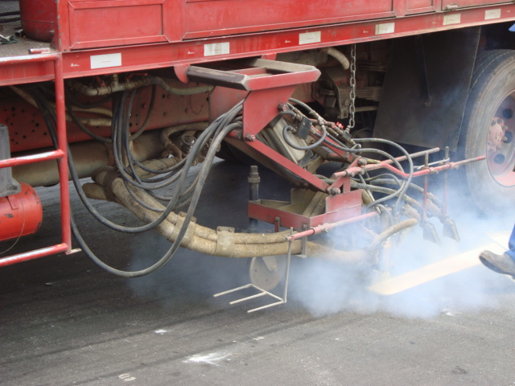
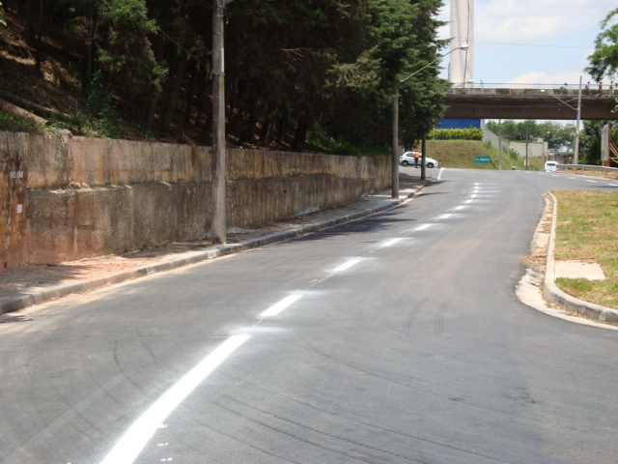

Termoplástico Hot Spray (método aspersão)

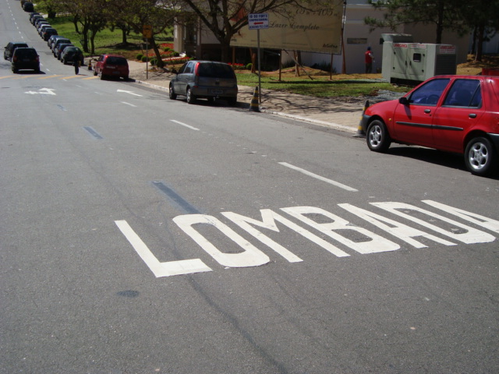
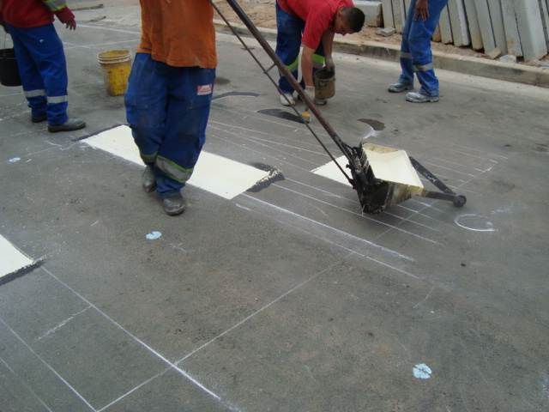

Termoplástico Extrudado (método extrusão)

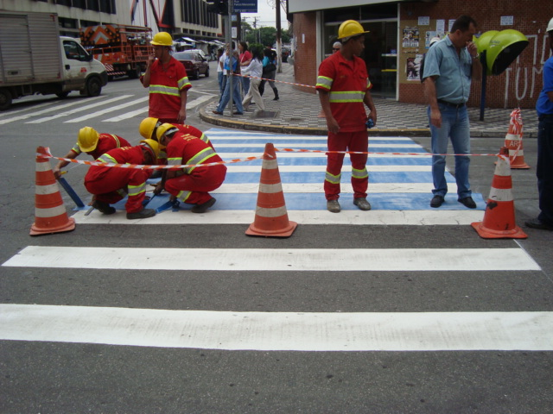
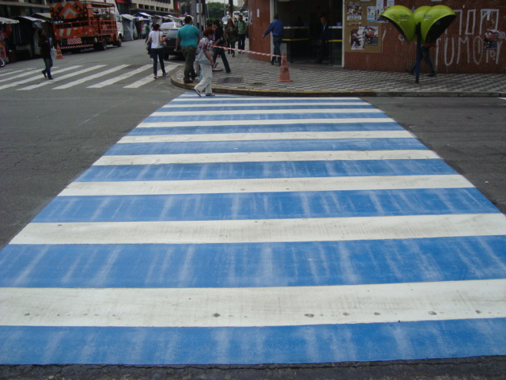

Laminado Elastoplástico

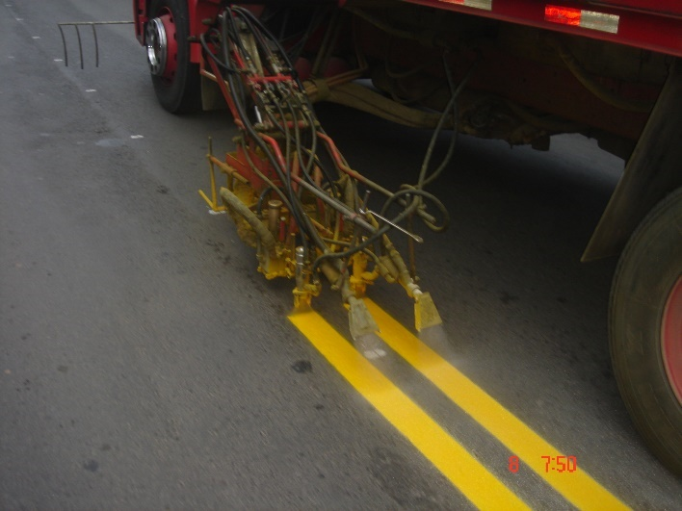


Tinta à base de resina acrílica (aplicação mecânica)

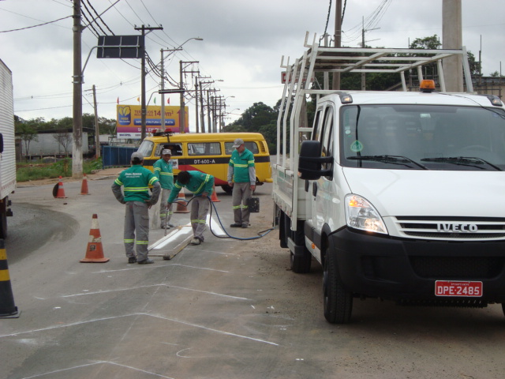
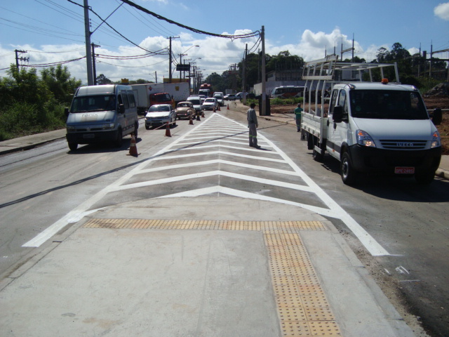

Tinta à base de resina acrílica (aplicação manual)
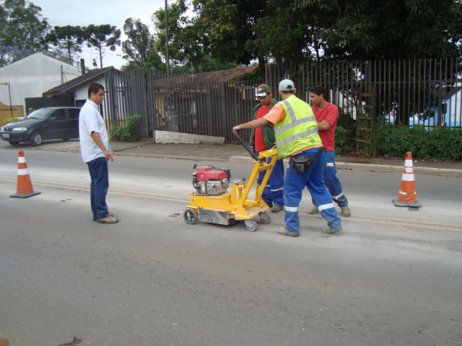
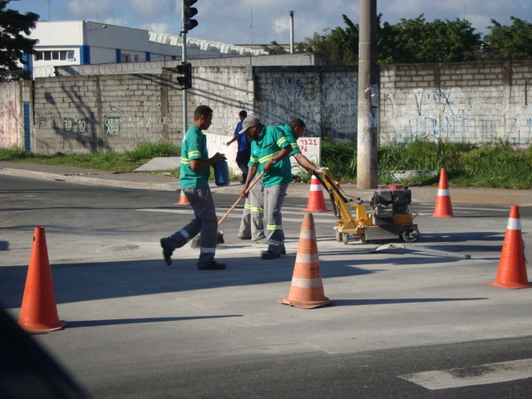

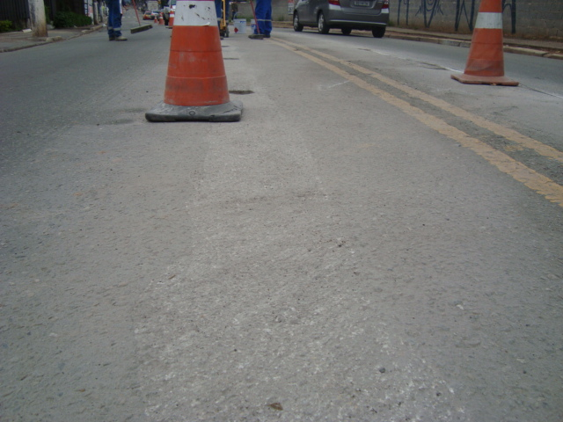
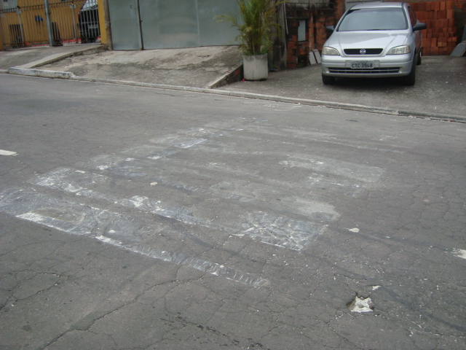

Remoção de sinalização horizontal (método de fresagem)

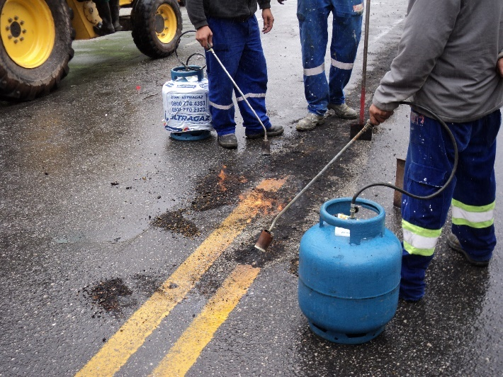
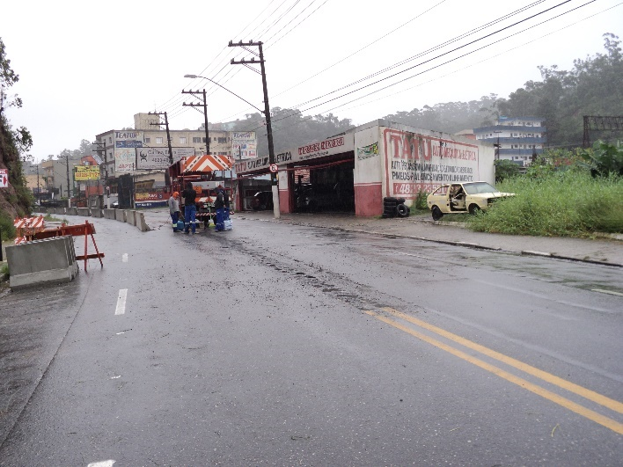

Remoção de sinalização horizontal (método de queima)

DISPOSITIVOS AUXILIARES
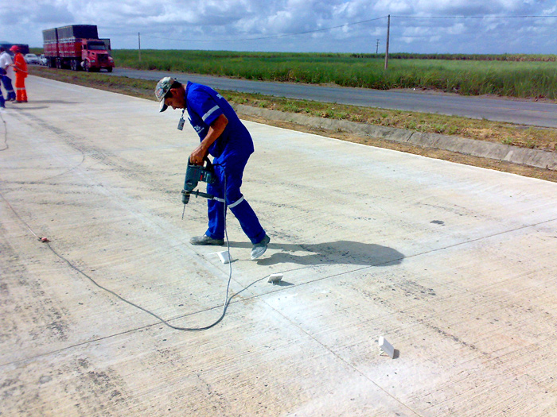


Tachas

Tacha

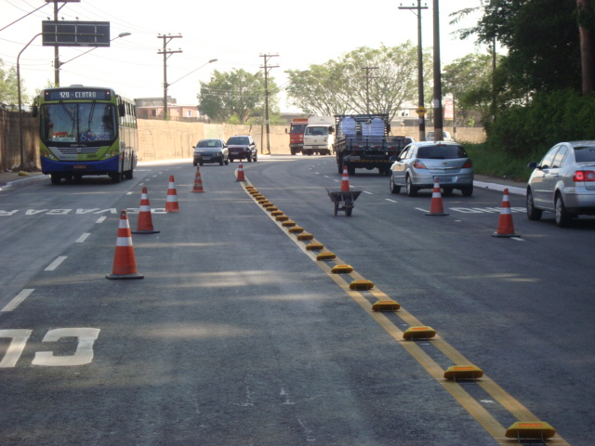
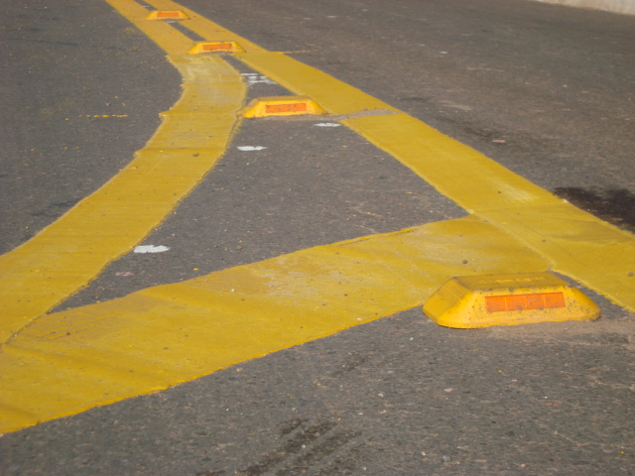

Tachão

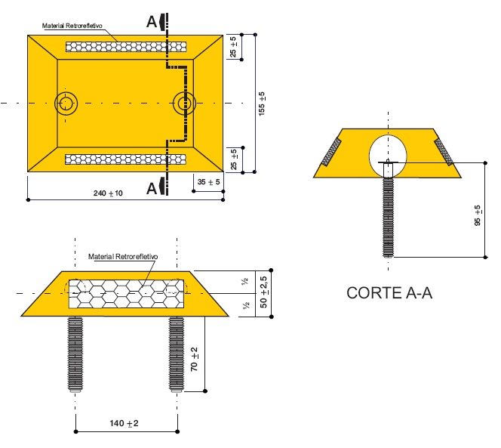
Tachão

SINALIZAÇÃO VERTICAL

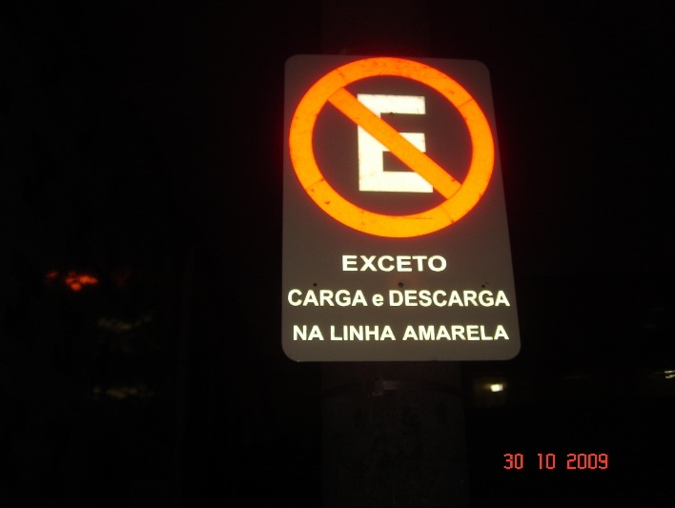

Placa de Regulamentação (refletiva)
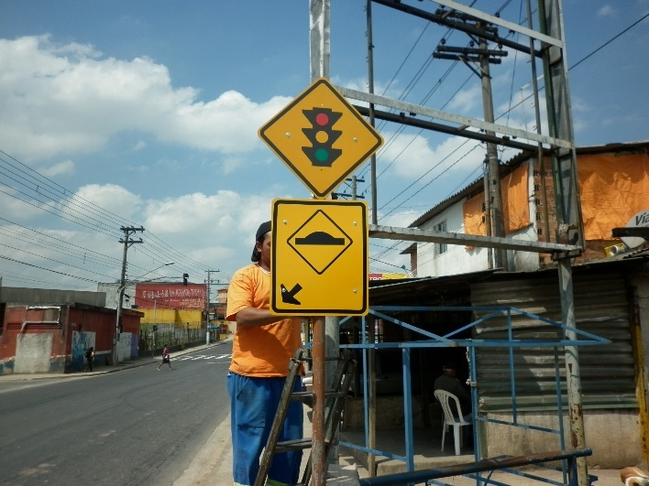
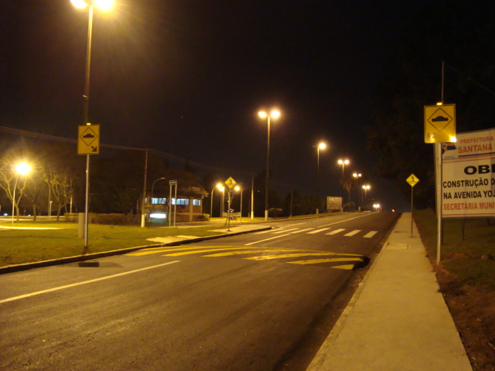

Placa de Advertência

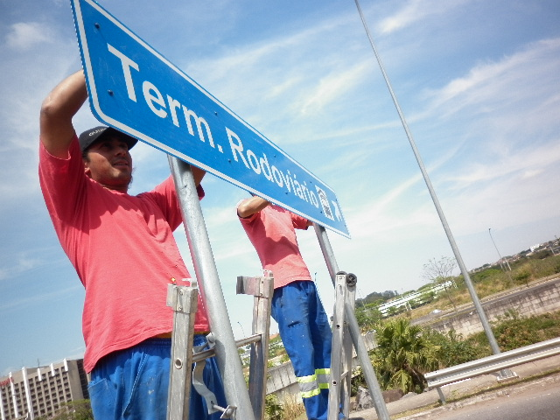
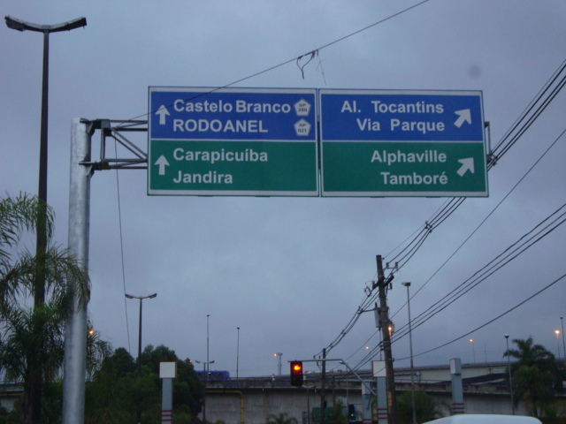

Placa de Indicação
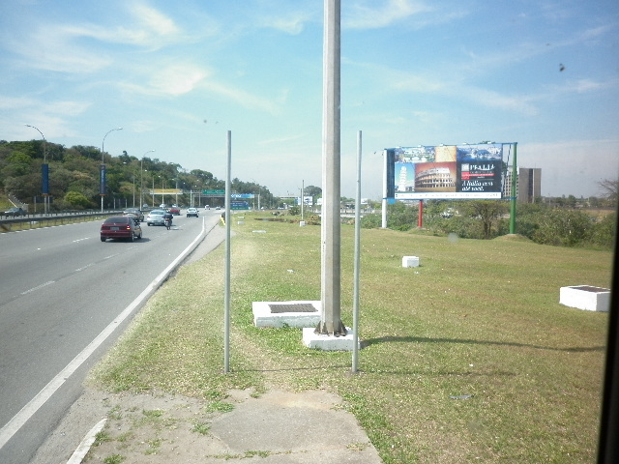
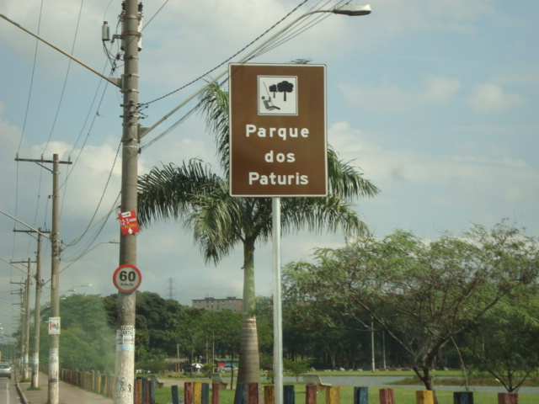

Coluna tipo “PP” Coluna tipo “P-51”
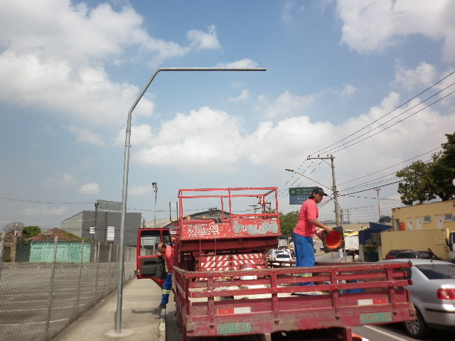
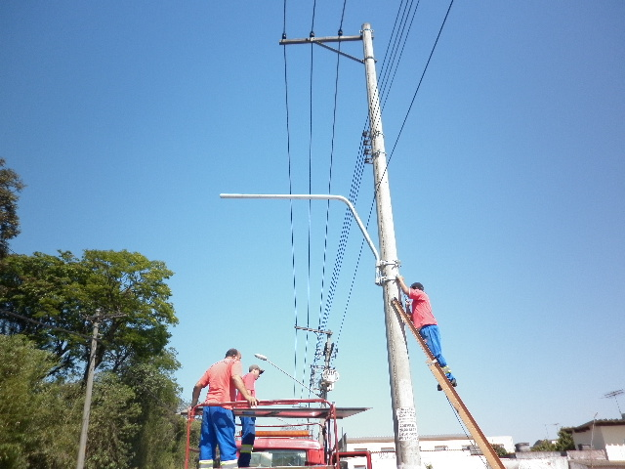

Braço Projetado Light “P-55” Cj. Coluna e Braço tipo “P-57”

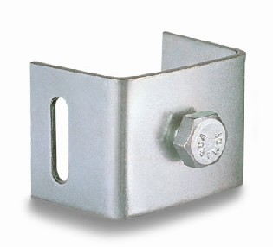

Braquete para fixação de placa em poste de concreto
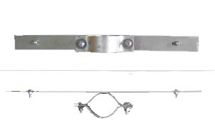

Abraçadeira para fixação de placa em coluna tipo “PP”

Abraçadeira para fixação de placa em Coluna P-51 e B.P.

Detalhe de montagem (placa em Coluna tipo “PP”)

Detalhe de montagem (placa em Coluna tipo “P-51”)

SINALIZAÇÃO SEMAFÓRICA
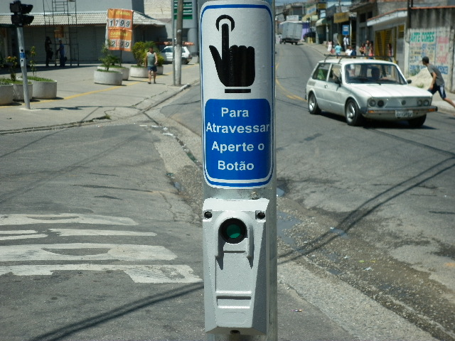
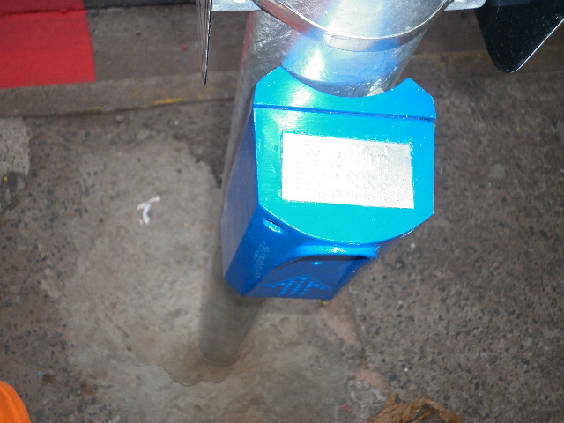

Botoeira convencional Botoeira sonora

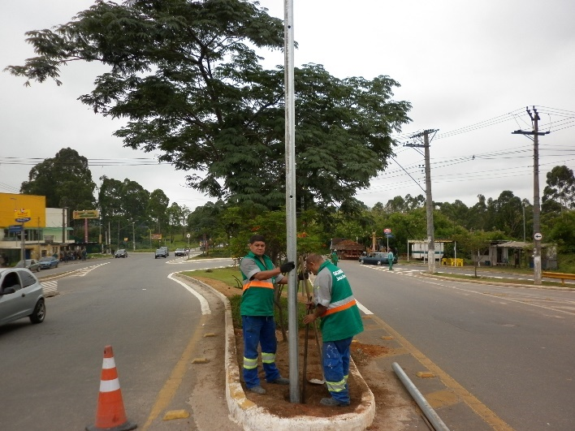
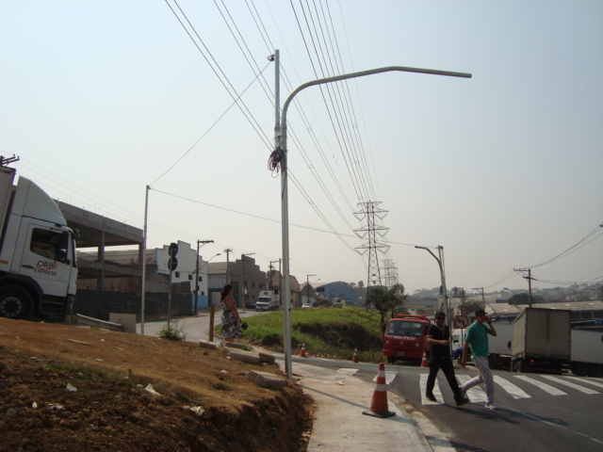

Coluna Semafórica 101mm Coluna 114mm e Braço Projetado

Coluna 101mm

Coluna 114mm

Braço Projetado

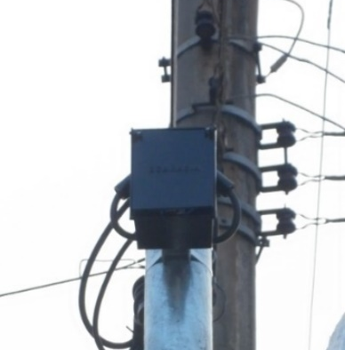
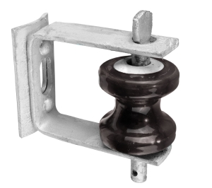

Caixa de entrada com disjuntor Roldana

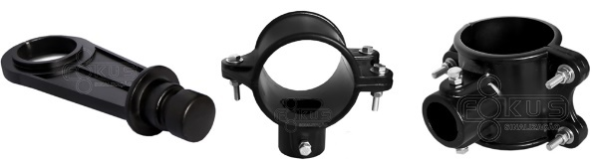

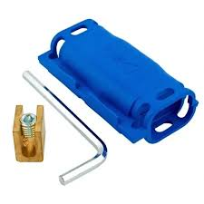
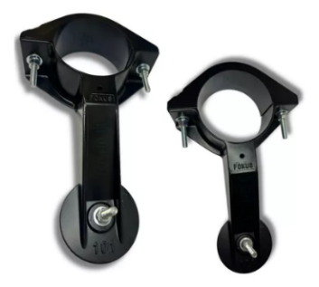

Junta de emenda encapsulada Suportes

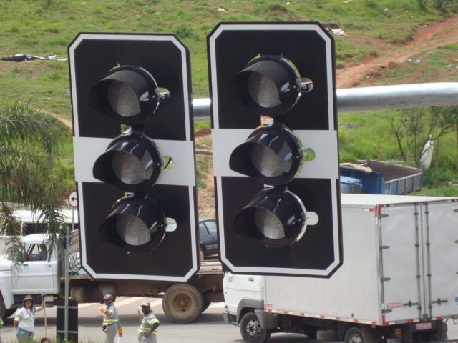
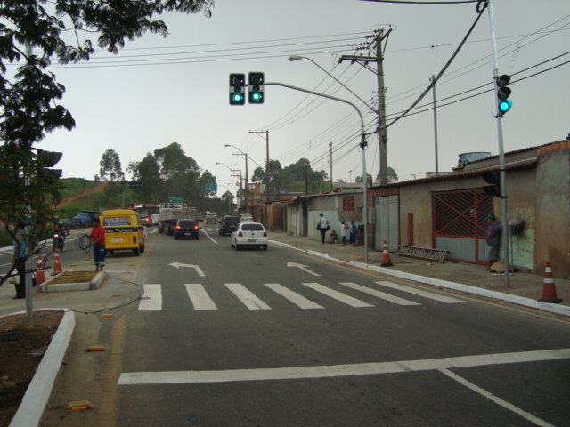

Grupo Focal Projetado SEMCO à LED

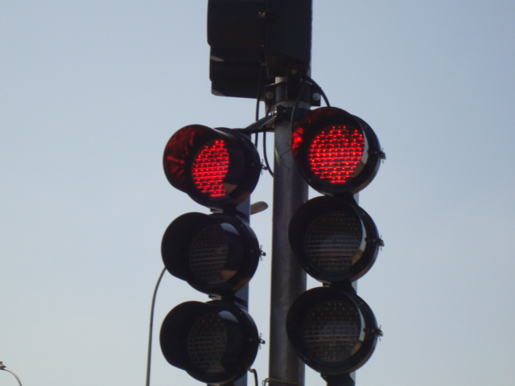
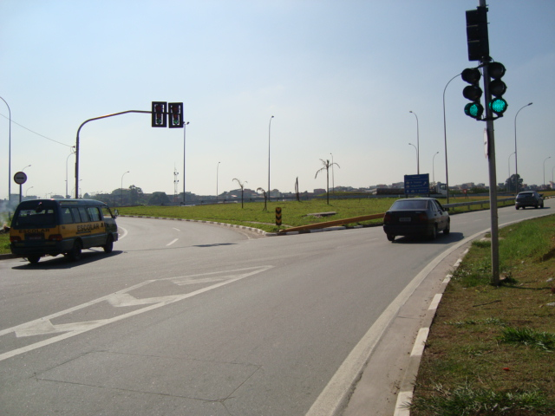

Grupo Focal Repetidor SEMCO à LED

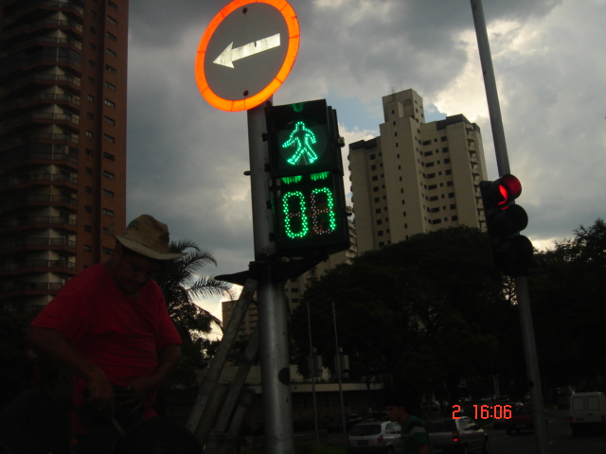
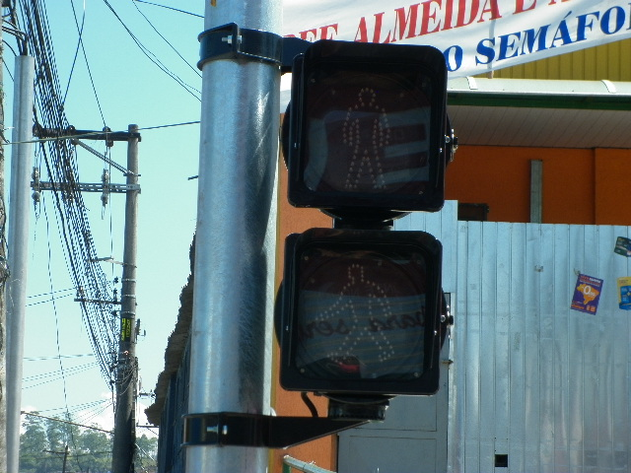

Grupo Focal Pedestre SEMCO à LED com contagem regressiva

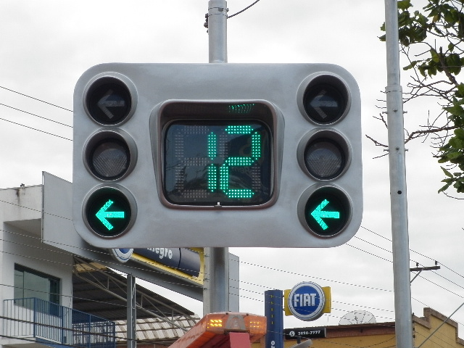
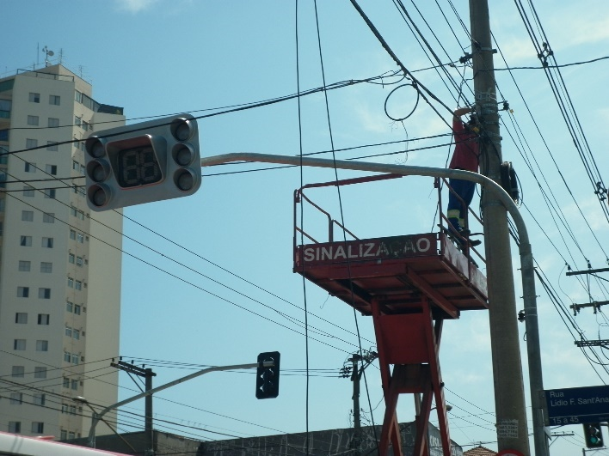

Grupo Focal Projetado com regressivo incorporado

Grupo focal com regressivo incorporado – estágio

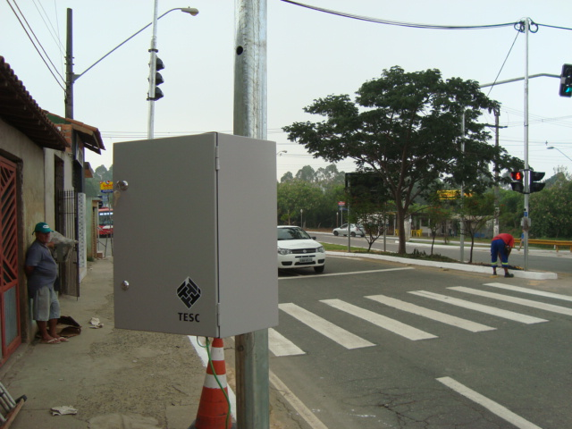
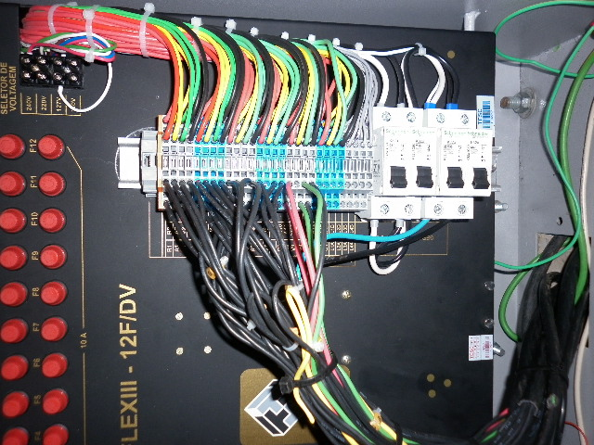

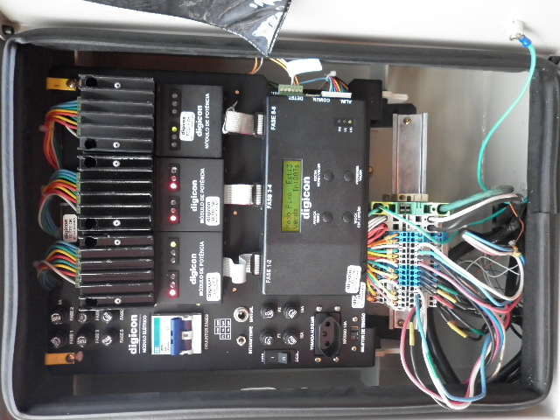
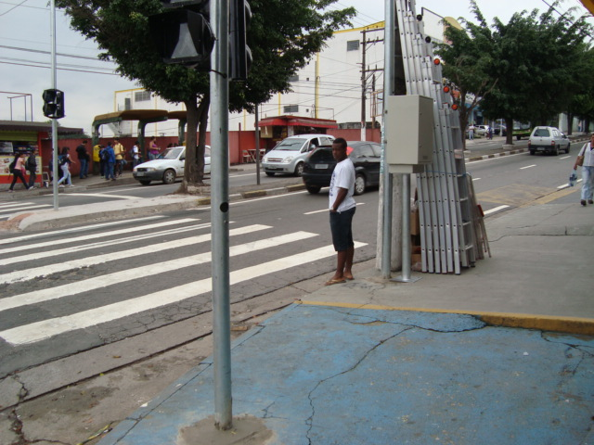

Controlador de tráfego

ANEXO II
BOLETINS DE MEDIÇÃO
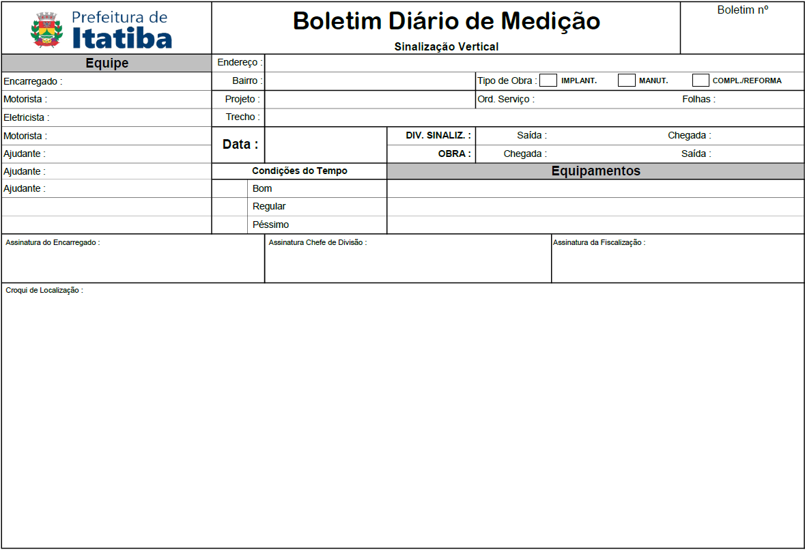

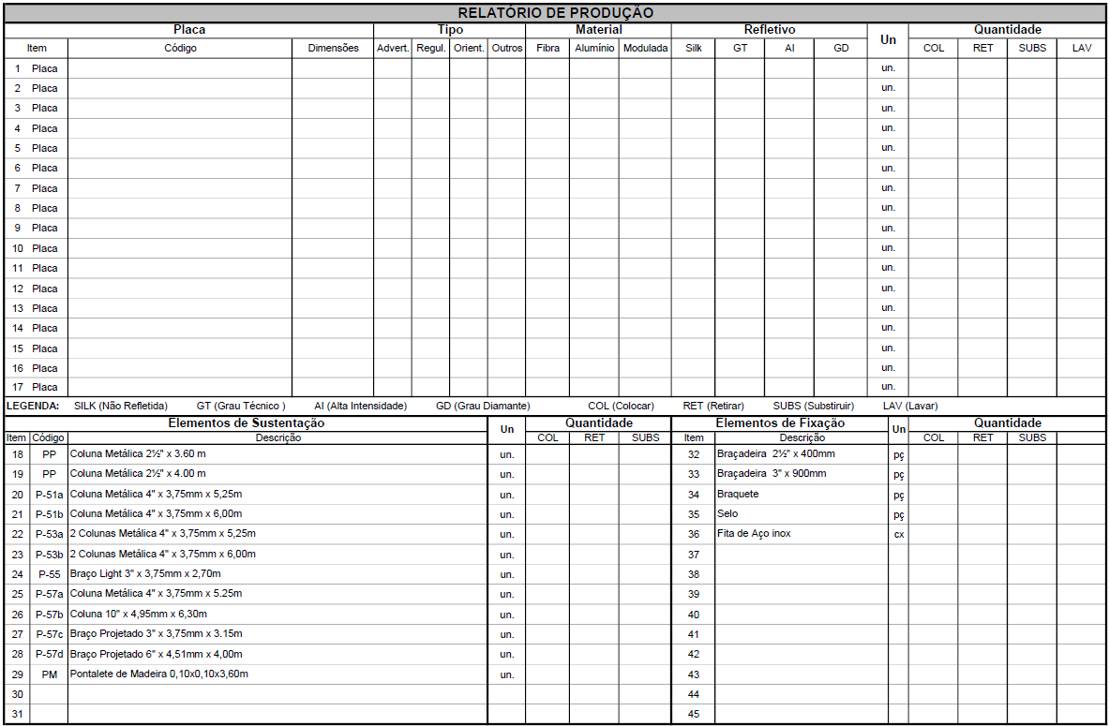
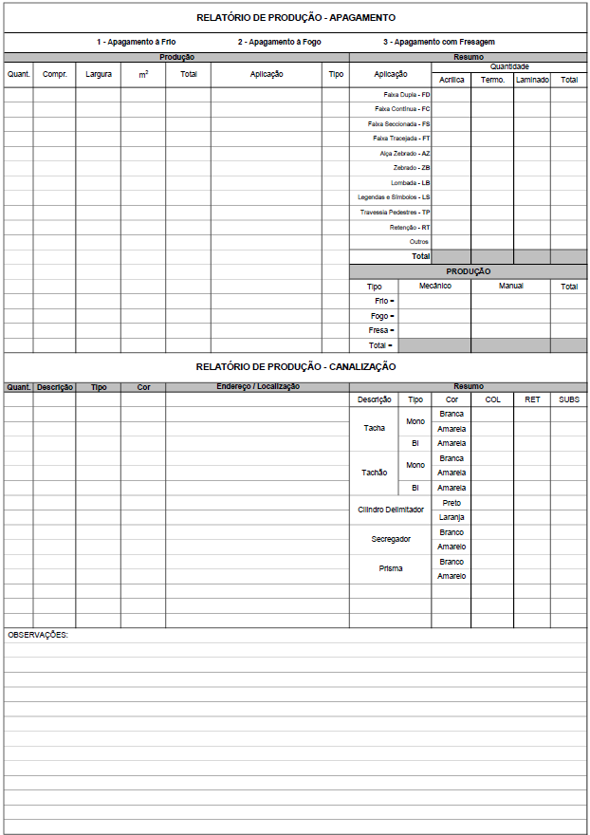
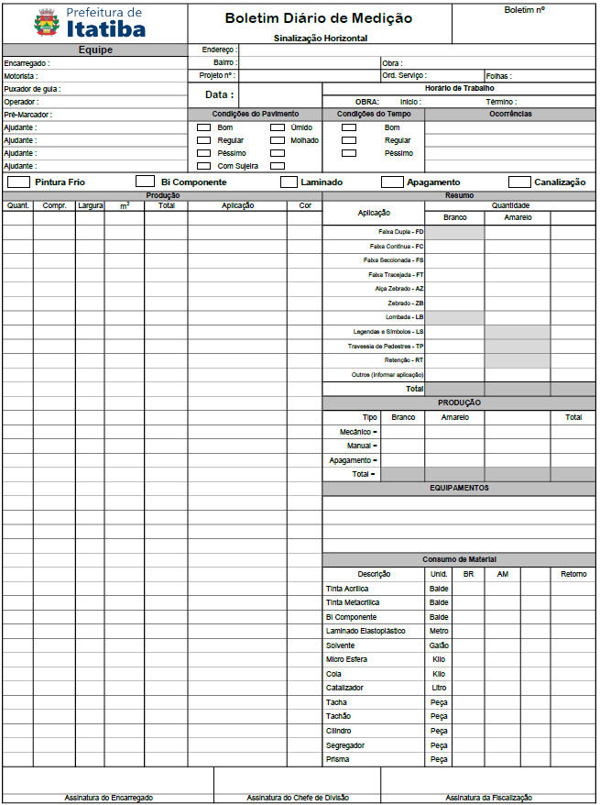
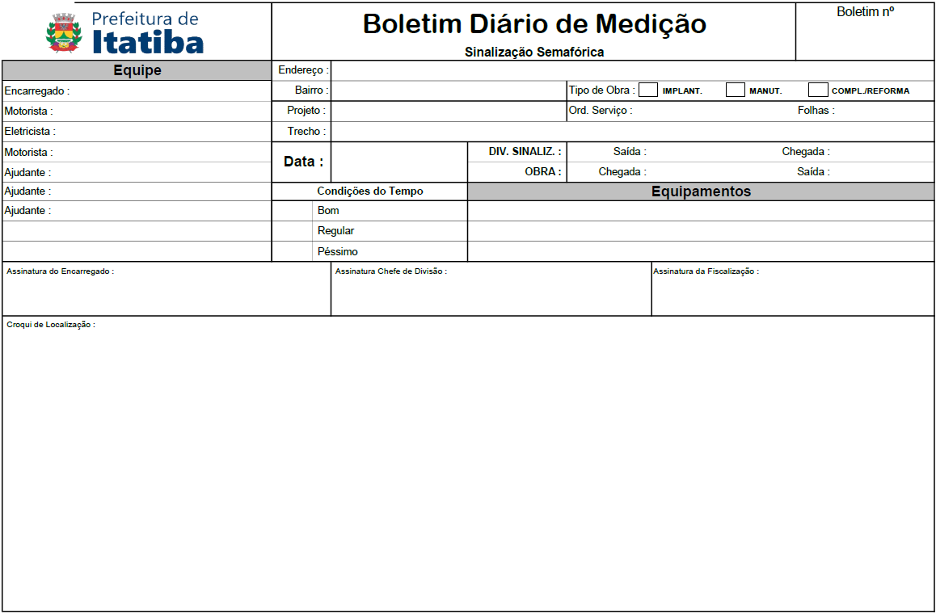

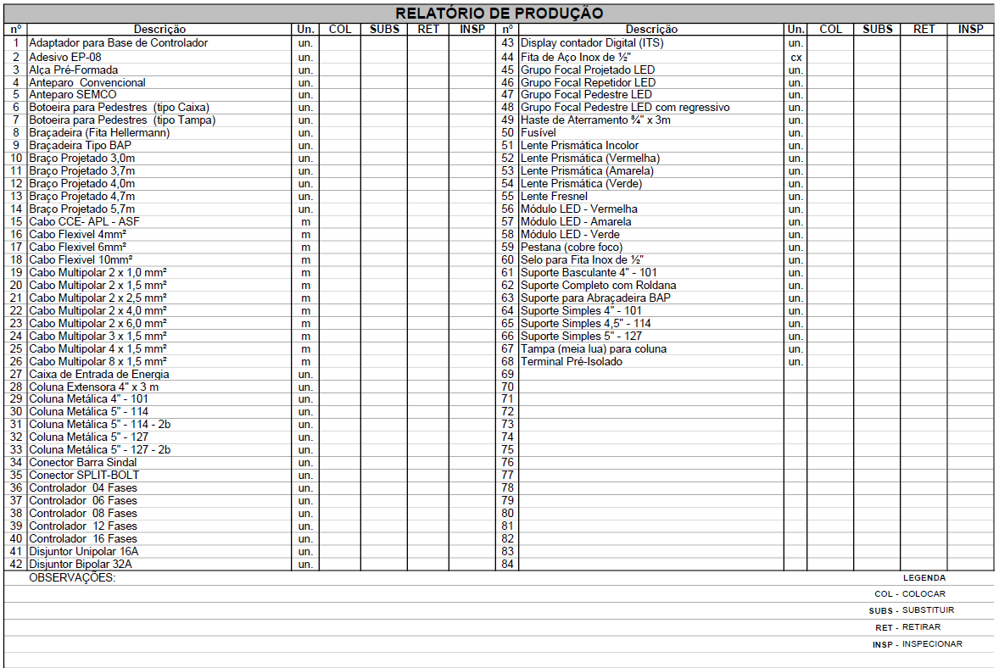

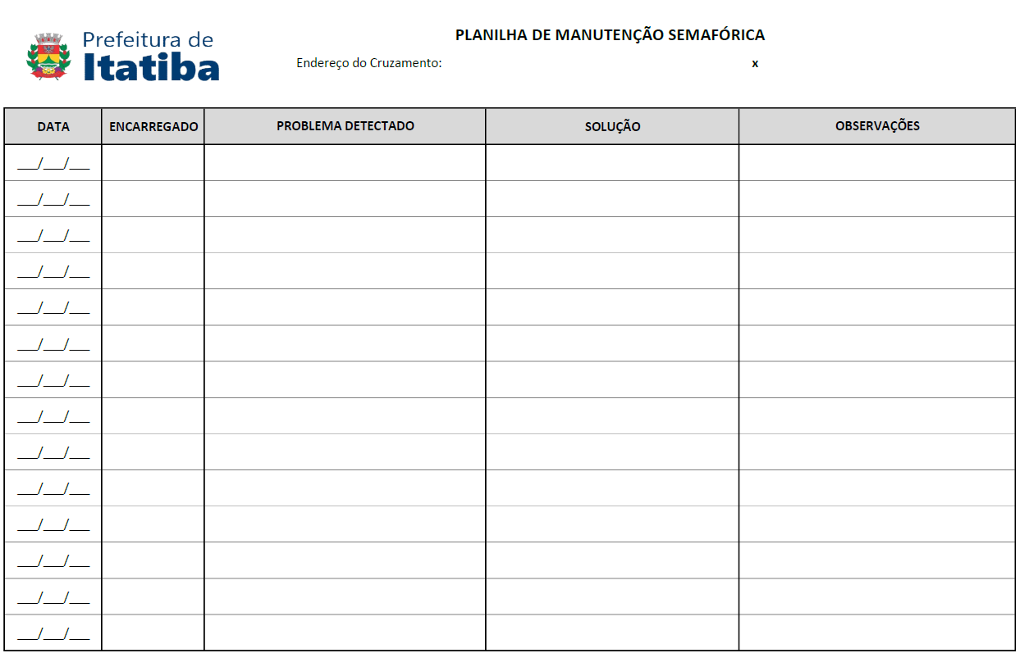

ANEXO II - MODELO DE CREDENCIAMENTO
PREFEITURA DO MUNICÍPIO DE ITATIBA
CONCORRÊNCIA ELETRÔNICA 10/2025
EDITAL Nº 93/2025
PROCESSO Nº 6.586/2025
PROCURAÇÃO
(nome da empresa), (CNPJ n.º), com sede à (endereço completo), neste ato representada pelo(s) (diretores ou sócios, com qualificação completa – nome, RG, CPF, nacionalidade, estado civil, profissão e endereço) pelo presente instrumento de mandato, nomeia e constitui, seu(s) Procurador(es) o Senhor(es) (nome, RG, CPF, nacionalidade, estado civil, profissão e endereço),a quem confere(m) amplos poderes para junto à PREFEITURA DO MUNICÍPIO DE ITATIBA (ou de forma genérica: para junto aos órgãos públicos federais, estaduais e municipais) praticar os atos necessários para representar a outorgante na licitação na modalidade de concorrência n.º (ou de forma genérica para licitações em geral), usando dos recursos legais e acompanhando-os, conferindo-lhes, ainda, poderes especiais para desistir de recursos, interpô-los, apresentar lances verbais, negociar preços e demais condições, confessar, transigir, desistir, firmar compromissos ou acordos, receber e dar quitação, assinar contratos, podendo ainda, substabelecer esta para outrem, com ou sem reservas de iguais poderes, dando tudo por bom firme e valioso, e, em especial, para (se for o caso de apenas uma licitação).
........................ , .... de ............... de 2025.
______________________________________
Assinatura do representante legal
Nome
RG nº...................................
ANEXO III – MODELO DE DECLARAÇÃO
PREFEITURA DO MUNICÍPIO DE ITATIBA
CONCORRÊNCIA ELETRÔNICA 10/2025
EDITAL Nº 93/2025
PROCESSO Nº 6.586/2025
DECLARAÇÃO
Eu, ............(nome)..........., CPF: ......... representante legal da firma ..........................., CNPJ ................. interessada em participar no Processo Licitatório (Concorrência nº 10/2025), da PREFEITURA DO MUNICÍPIO DE ITATIBA, DECLARO, sob as penas da Lei, que inexiste impedimento legal contra a firma para licitar ou contratar com a Administração
......................... , .... de ............... de 2025.

______________________________________
Assinatura do representante legal
Nome
RG nº...................................

ANEXO IV – MODELO DE DECLARAÇÃO MICRO E PEQUENA EMPRESA
PREFEITURA DO MUNICÍPIO DE ITATIBA
CONCORRÊNCIA ELETRÔNICA 10/2025
EDITAL Nº 93/2025
PROCESSO Nº 6.586/2025

DECLARAÇÃO DE QUALIFICAÇÃO MICROEMPRESA OU EMPRESA DE PEQUENO PORTE
DECLARO, sob as penas da lei, sem prejuízo das sanções e multas aplicáveis, que a empresa ________________________( denominação da pessoa jurídica), CNPJ nº ________________________, para os fins do disposto na Lei Complementar nº 123/2006, cujos termos declaro conhecer na íntegra, estando apta, portanto, a exercer o direito de preferência como critério de desempate no procedimento licitatório realizado mediante___(modalidade/nº)____, bem como estando apta para exercer o direito de ser habilitada ainda que os documentos de regularidade fiscal apresentados contenham ressalvas ou restrições, declarando, no mais, ciência de que tais ressalvas ou restrições deverão ser supridas no prazo de até 05 (cinco) dias úteis, contados da data da adjudicação do objeto, sob pena de decair do direito à contratação, que esta empresa, na presente data enquadra-se como:
( ) MICROEMPRESA, conforme inciso I do artigo 3º da Lei Complementar nº 123, de 14/12/2006.
( ) EMPRESA DE PEQUENO PORTE, conforme inciso II do artigo 3º da Lei Complementar nº 123, de 14/12/2006.
......................... , .... de ............... de 2025.
Assinatura do representante legal
Nome
RG nº

ANEXO V - MODELO DE PROPOSTA
CONCORRÊNCIA ELETRÔNICA Nº 10/2025
EDITAL Nº 93/2025
PROCESSO Nº 6.586/2025
À
PREFEITURA MUNICIPAL DE ITATIBA
Fornecedor: .................. CNJ nº ........................
Endereço:.......................................... nº........ Complemento: .................................................
Bairro: ............. Cidade: ........... Estado: ............ CEP ............. - .........
E-mail: ......................................................
Banco: ..... - .................. Agência: ...... - .......... Conta:..............................
Telefone para contato (....) ........................
1. Segue nossa planilha/proposta para a execução do objeto licitado:

DEVERÁ SEGUIR COMO MODELO A PLANILHA DE CUSTO DO ANEXO I
1.1. O valor global proposto para execução do objeto licitado é de R$ ............................................. (...........................................................).
1.1.1- No valor proposto, foi aplicado o percentual de BDI de …........%, com a seguinte composição:
OBS.: Se houver variação de BDI, indicar o(s) item(ns), o(s) percentual(is) aplicado(s) e a respectiva composição.
OBS.: Solicitamos que a empresa participante verifique os totais, item por item, em sua proposta, pois a multiplicação de cada item deverá corresponder exatamente ao seu total (inclusive os centavos).
[Local], [dia] de [mês] de [ano].
Assinatura do representante legal
Nome:
RG nº
ANEXO VI – MINUTA DE CONTRATO

CONTRATO ADMINISTRATIVO Nº XX/2026
PREFEITURA DO MUNICÍPIO DE ITATIBA
SECRETARIA DE OBRAS E SERVIÇOS PÚBLICOS
PROCESSO ADMINISTRATIVO Nº 6.586/2025
Concorrência Eletrônica 10/2025

A PREFEITURA DO MUNICÍPIO DE ITATIBA, através da SECRETARIA DE OBRAS E SERVIÇOS PÚBLICOS, representada por Thomás Antônio Capeletto de Oliveira, Prefeito Municipal, neste ato assistido por Adilson Franco Penteado, Secretário de Obras e serviços Públicos, doravante denominado CONTRATANTE, inscrita no CNPJ sob o nº 50.122.571/0001-77, sediado(a) na Av. Luciano Consoline nº 600 – Jd. De Lucca, doravante designado CONTRATADO, neste ato representado(a) por .................................. (nome e função do contratado), conforme atos constitutivos da empresa OU procuração apresentada nos autos, inscrita no CNPJ sob o nº ................., sediado (a) ..........................., tendo em vista o que consta no Processo nº .............................. e em observância às disposições da Lei nº 14.133, de 1º de abril de 2021, e demais legislações aplicáveis, resolvem celebrar o presente Termo de Contrato, decorrente da Concorrência Eletrônica n. .../..., mediante as cláusulas e condições a seguir enunciadas.

1. CLÁUSULA PRIMEIRA – OBJETO (art. 92, I e II)
1.1 O objeto do presente instrumento é a Contratação dos serviços de fornecimento, implantação e manutenção preventiva e corretiva de sinalização vertical, horizontal e semafórica, no município de ITATIBA, em regime de empreitada por preço unitário, tudo em conformidade com as condições apresentadas no edital desta licitação e em seus anexos.
1171.2 Vinculam esta contratação, independentemente de transcrição:
1.2.1 O Termo de Referência;
1.2.2 O Edital da Licitação;
1.2.3 A Proposta do contratado;
1.2.4 Eventuais anexos dos documentos supracitados.
2. CLÁUSULA SEGUNDA – VIGÊNCIA E PRORROGAÇÃO
2.1. O prazo de vigência da contratação é de doze meses contados a partir do recebimento da Ordem de Serviço, na forma do artigo 105 da Lei n° 14.133, de 2021, podendo ser prorrogado nos termos da Lei Federal 14.133/2021.
2.2. O prazo de execução dos serviços será de 12 (doze) meses, conforme cronograma elaborado pela Administração, a partir do qual a contratada deverá elaborar cronograma executivo detalhado. O prazo de execução poderá ser prorrogado de acordo com a Lei Federal 14.133/2021, mediante Termo Aditivo.
2.3. Os serviços contratados deverão ser iniciados em até 05 (cinco) dias, contados da emissão da ordem de serviço.
2.4. A contratação vigorará até o recebimento definitivo do objeto do contrato.

3. CLÁUSULA TERCEIRA – MODELOS DE EXECUÇÃO E GESTÃO CONTRATUAIS (art. 92, IV, VII e XVIII)
3.1. O regime de execução contratual, os modelos de gestão e de execução, assim como os prazos e condições de conclusão, entrega, observação e recebimento do objeto constam no Termo de Referência do Edital, que fica fazendo parte integrante deste Contrato.

4. CLÁUSULA QUARTA – SUBCONTRATAÇÃO
4.1 – Não será admitida a subcontratação.
5. CLÁUSULA QUINTA – PREÇO E DA DOTAÇÃO ORÇAMENTÁRIA
5.1. O valor total da contratação é de R$.......... (.....)
5.2. No valor acima estão incluídas todas as despesas ordinárias diretas e indiretas decorrentes da execução do objeto, inclusive tributos e/ou impostos, encargos sociais, trabalhistas, previdenciários, fiscais e comerciais incidentes, taxa de administração, frete, seguro e outros necessários ao cumprimento integral do objeto da contratação.
5.3. O valor acima é meramente estimativo, de forma que os pagamentos devidos ao contratado dependerão dos quantitativos efetivamente fornecidos.
5.4. Para fazer frente às despesas do presente contrato, existem recursos orçamentários reservados, onerando a dotação classificada na Natureza de Despesa nº X.X.XX.XX.XX – XXXXXXXX; Unidade Orçamentária nº XX.XX.XX – Secretaria de XXXXXX Municipal de XXXXXXX. Classificação Funcional nº XX.XXX.XXXX.X.XXX – XXXXXXXXXXXX.

6. CLÁUSULA SEXTA - PAGAMENTO (art. 92, V e VI)
6.1. O faturamento será mensal, entretanto, as condições de pagamento estarão vinculadas com o cronograma físico-financeiro, e estarão eventualmente sujeitas a liberação por parte do órgão concedente.
6.2. A liberação do pagamento ficará condicionada à apresentação mensal dos seguintes documentos:
(a) comprovação dos recolhimentos do FGTS;
(b) comprovação dos recolhimentos das contribuições ao INSS.
6.3. O pagamento será realizado através de medições dos serviços.
6.4. A contratada deverá apresentar a medição dos serviços executados sob forma de documento escrito e processadas regularmente pela área técnica da PREFEITURA, desde que devidamente instruídas com a documentação necessária à verificação da respectiva medição, com a juntada, inclusive, se for o caso, dos certificados, laudos e ensaios dos serviços executados ou materiais empregados.
6.5. A área técnica da PREFEITURA terá o prazo de 05 (cinco) dias úteis para emitir manifestação sobre as medições entregues pela contratada.
6.6. Em caso de não aceitação da medição, a área técnica da PREFEITURA a devolverá à Contratada para retificação, devendo esta última emitir nova medição, no prazo de até 05 (cinco) dias úteis, que deverá ser reanalisada pela PREFEITURA em igual prazo.
6.7. O valor de cada medição será apurado com base nas quantidades de serviços efetivamente executados, aplicando-se às respectivas quantidades os preços unitários contratuais correspondentes.
6.8. As medições processadas e aprovadas serão encaminhadas ao Departamento Financeiro, que solicitará o faturamento da medição, sendo que o pagamento da fatura dar-se-á no prazo de até 10 (dez) dias, contados de sua apresentação.
6.9. Havendo erro na fatura ou descumprimento de condições, a tramitação da fatura será suspensa para que a Contratada adote as providências necessárias à sua regularização. Passará a ser considerada, para efeito de pagamento, a data do aceite da fatura.
6.10. Havendo atraso no pagamento, sobre o valor devido incidirá correção monetária com base no IPCA-IBGE, bem como juros de mora a razão de 0,5% (cinco décimos por cento) ao mês, calculado "pro rata tempore" em relação do atraso verificado, salvo aquele ocasionado pela situação prevista no item 6.7.

7. CLÁUSULA SÉTIMA - REAJUSTE (art. 92, V)
7.1. Os preços inicialmente contratados são fixos e irreajustáveis no prazo de um ano contado da data do orçamento estimado.
7.2. Após o interregno de um ano, os preços iniciais poderão ser reajustados, mediante a aplicação, pelo contratante, do IPCA-IBGE, exclusivamente para as obrigações iniciadas e concluídas após a ocorrência da anualidade.
7.3. Nos reajustes subsequentes ao primeiro, o interregno mínimo de um ano será contado a partir dos efeitos financeiros do último reajuste.
7.4. Nas aferições finais, o(s) índice(s) utilizado(s) para reajuste será(ão), obrigatoriamente, o(s) definitivo(s).
7.5. Caso o(s) índice(s) estabelecido(s) para reajustamento venha(m) a ser extinto(s) ou de qualquer forma não possa(m) mais ser utilizado(s), será(ão) adotado(s), em substituição, o(s) que vier(em) a ser determinado(s) pela legislação então em vigor.
7.6. Na ausência de previsão legal quanto ao índice substituto, as partes elegerão novo índice oficial, para reajustamento do preço do valor remanescente, por meio de termo aditivo.

8. CLÁUSULA OITAVA - OBRIGAÇÕES DO CONTRATANTE (art. 92, X, XI e XIV)
8.1. São obrigações do Contratante:
8.2. Exigir o cumprimento de todas as obrigações assumidas pelo Contratado, de acordo com o contrato e Termo de Referência, o qual fica fazendo parte integrante desse Contrato;
8.3. Receber o objeto no prazo e condições estabelecidas no Termo de Referência;
8.4. Notificar o Contratado, por escrito, sobre vícios, defeitos ou incorreções verificadas no objeto fornecido, para que seja por ele substituído, reparado ou corrigido, no total ou em parte, às suas expensas;
8.5. Acompanhar e fiscalizar a execução do contrato e o cumprimento das obrigações pelo Contratado;
8.6. Comunicar a empresa para emissão de Nota Fiscal no que concerne à parcela incontroversa da execução do objeto, para efeito de liquidação e pagamento, quando houver controvérsia sobre a execução do objeto, quanto à dimensão, qualidade e quantidade, conforme o art. 143 da Lei nº 14.133, de 2021;
8.7. Efetuar o pagamento ao Contratado do valor correspondente ao fornecimento do objeto, no prazo, forma e condições estabelecidos no presente Contrato;
8.8. Aplicar ao Contratado as sanções previstas na lei e neste Contrato;
8.9. Cientificar o órgão responsável para adoção das medidas cabíveis quando do descumprimento de obrigações pelo Contratado;
8.10. Explicitamente emitir decisão sobre todas as solicitações e reclamações relacionadas à execução do presente Contrato, ressalvados os requerimentos manifestamente impertinentes, meramente protelatórios ou de nenhum interesse para a boa execução do ajuste.
8.10.1. A Administração terá o prazo de 30 (trinta) dias, a contar da data do protocolo do requerimento para decidir, admitida a prorrogação motivada, por igual período.
8.11. Responder eventuais pedidos de reestabelecimento do equilíbrio econômico-financeiro feitos pelo contratado no prazo máximo de 30 (trinta) dias.
8.12. Notificar os emitentes das garantias quanto ao início de processo administrativo para apuração de descumprimento de cláusulas contratuais.
8.13. A Administração não responderá por quaisquer compromissos assumidos pelo Contratado com terceiros, ainda que vinculados à execução do contrato, bem como por qualquer dano causado a terceiros em decorrência de ato do Contratado, de seus empregados, prepostos ou subordinados.
8.14. Fornecer por escrito as informações necessárias para o desenvolvimento dos serviços objeto do contrato.
8.15. Realizar avaliações periódicas da qualidade dos serviços, após seu recebimento.
8.16. Assegurar que o ambiente de trabalho, inclusive seus equipamentos e instalações, apresentem condições adequadas ao cumprimento, pelo Contratado, das normas de segurança e saúde no trabalho, quando o serviço for executado em suas dependências, ou em local por ela designado.
8.17. Não responder por quaisquer compromissos assumidos pelo Contratado com terceiros, ainda que vinculados à execução do contrato, bem como por qualquer dano causado a terceiros em decorrência de ato do Contratado, de seus empregados, prepostos ou subordinados.
8.18. Previamente à expedição da ordem de serviço, verificar pendências e/ou adotar providências cabíveis para a regularidade do início da sua execução.

9. CLÁUSULA NONA - OBRIGAÇÕES DO CONTRATADO (art. 92, XIV, XVI e XVII)
9.1. O Contratado deve cumprir todas as obrigações constantes deste Contrato e Termo de Referência do Edital, assumindo como exclusivamente seus os riscos e as despesas decorrentes da boa e perfeita execução do objeto, observando, ainda, as obrigações a seguir dispostas:
9.2. Manter preposto aceito pela Administração no local dos serviços para representá-lo na execução do contrato.
9.2.1. A indicação ou a manutenção do preposto da empresa poderá ser recusada pelo órgão ou entidade, desde que devidamente justificada, devendo a empresa designar outro para o exercício da atividade.
9.3. Atender às determinações regulares emitidas pelo fiscal do contrato ou autoridade superior (art. 137, II);
9.4. Alocar os empregados necessários ao perfeito cumprimento das cláusulas deste contrato, com habilitação e conhecimento adequados, fornecendo os materiais, equipamentos, ferramentas e utensílios demandados, cuja quantidade, qualidade e tecnologia deverão atender às recomendações de boa técnica e a legislação de regência;
9.5. Reparar, corrigir, remover, reconstruir ou substituir, às suas expensas, no total ou em parte, no prazo fixado pelo fiscal do contrato, os serviços nos quais se verificarem vícios, defeitos ou incorreções resultantes da execução ou dos materiais empregados;
9.6. Responsabilizar-se pelos vícios e danos decorrentes da execução do objeto, de acordo com o Código de Defesa do Consumidor (Lei nº 8.078, de 1990), bem como por todo e qualquer dano causado à Administração ou terceiros, não reduzindo essa responsabilidade a fiscalização ou o acompanhamento da execução contratual pelo Contratante, que ficará autorizado a descontar dos pagamentos devidos ou da garantia, caso exigida no edital, o valor correspondente aos danos sofridos;
9.7. Efetuar comunicação ao Contratante, assim que tiver ciência da impossibilidade de realização ou finalização do serviço no prazo estabelecido, para adoção de ações de contingência cabíveis;
9.8. Não contratar, durante a vigência do contrato, cônjuge, companheiro ou parente em linha reta, colateral ou por afinidade, até o terceiro grau, de dirigente do contratante ou do fiscal ou gestor do contrato, nos termos do artigo 48, parágrafo único, da Lei nº 14.133, de 2021;
9.9. O contratado deverá entregar ao setor responsável pela fiscalização do contrato, até o dia trinta do mês seguinte ao da prestação dos serviços, os seguintes documentos:
1) prova de regularidade relativa à Seguridade Social;
2) certidão conjunta relativa aos tributos federais e à Dívida Ativa da União;
3) certidões que comprovem a regularidade perante a Fazenda Municipal ou Distrital do domicílio ou sede do contratado;
4) Certidão de Regularidade do FGTS – CRF; e
5) Certidão Negativa de Débitos Trabalhistas – CNDT;
9.10. Responsabilizar-se pelo cumprimento das obrigações previstas em Acordo, Convenção, Dissídio Coletivo de Trabalho ou equivalentes das categorias abrangidas pelo contrato, por todas as obrigações trabalhistas, sociais, previdenciárias, tributárias e as demais previstas em legislação específica, cuja inadimplência não transfere a responsabilidade ao Contratante;
9.11. Comunicar ao Fiscal do contrato, no prazo de 24 (vinte e quatro) horas, qualquer ocorrência anormal ou acidente que se verifique no local dos serviços.
9.12. Prestar todo esclarecimento ou informação solicitada pelo Contratante ou por seus prepostos, garantindo-lhes o acesso, a qualquer tempo, ao local dos trabalhos, bem como aos documentos relativos à execução do empreendimento.
9.13. Paralisar, por determinação do Contratante, qualquer atividade que não esteja sendo executada de acordo com a boa técnica ou que ponha em risco a segurança de pessoas ou bens de terceiros.
9.14. Promover a guarda, manutenção e vigilância de materiais, ferramentas, e tudo o que for necessário à execução do objeto, durante a vigência do contrato.
9.15. Conduzir os trabalhos com estrita observância às normas da legislação pertinente, cumprindo as determinações dos Poderes Públicos, mantendo sempre limpo o local dos serviços e nas melhores condições de segurança, higiene e disciplina.
9.16. Submeter previamente, por escrito, ao Contratante, para análise e aprovação, quaisquer mudanças nos métodos executivos que fujam às especificações do termo de referência.
9.17. Não permitir a utilização de qualquer trabalho do menor de dezesseis anos, exceto na condição de aprendiz para os maiores de quatorze anos, nem permitir a utilização do trabalho do menor de dezoito anos em trabalho noturno, perigoso ou insalubre;
9.18. Fica a contratada ciente de que deverá manter durante toda a vigência do Contrato, em compatibilidade com as obrigações por ela assumida, bem como todas as condições de qualificação exigidas para a habilitação dessa contratação.
9.19. Cumprir, durante todo o período de execução do contrato, a reserva de cargos prevista em lei para pessoa com deficiência, para reabilitado da Previdência Social ou para aprendiz, bem como as reservas de cargos previstas na legislação (art. 116);
9.20. Comprovar a reserva de cargos a que se refere a cláusula acima, no prazo fixado pelo fiscal do contrato, com a indicação dos empregados que preencheram as referidas vagas (art. 116, parágrafo único);
9.21. Guardar sigilo sobre todas as informações obtidas em decorrência do cumprimento do contrato;
9.22. Arcar com o ônus decorrente de eventual equívoco no dimensionamento dos quantitativos de sua proposta, inclusive quanto aos custos variáveis decorrentes de fatores futuros e incertos, devendo complementá-los, caso o previsto inicialmente em sua proposta não seja satisfatório para o atendimento do objeto da contratação, exceto quando ocorrer algum dos eventos arrolados no art. 124, II, d, da Lei nº 14.133, de 2021;
9.23. Cumprir, além dos postulados legais vigentes de âmbito federal, estadual ou municipal, as normas de segurança do Contratante;
9.24. Realizar a transição contratual com transferência de conhecimento, tecnologia e técnicas empregadas, sem perda de informações, podendo exigir, inclusive, a capacitação dos técnicos do contratante ou da nova empresa que continuará a execução dos serviços;
9.25. Ceder ao Contratante todos os direitos patrimoniais relativos ao objeto contratado, o qual poderá ser livremente utilizado e/ou alterado em outras ocasiões, sem necessidade de nova autorização do Contratado.
9.26. Manter os empregados nos horários predeterminados pelo Contratante.
9.27. Apresentar os empregados devidamente identificados por meio de crachá.
9.28. Apresentar ao Contratante, quando for o caso, a relação nominal dos empregados que adentrarão no órgão para a execução do serviço.
9.29. Observar os preceitos da legislação sobre a jornada de trabalho, conforme a categoria profissional.
9.30. Atender às solicitações do Contratante quanto à substituição dos empregados alocados, no prazo fixado pela fiscalização do contrato, nos casos em que ficar constatado descumprimento das obrigações relativas à execução do serviço, conforme descrito nas especificações do objeto.
9.31. Instruir seus empregados quanto à necessidade de acatar as Normas Internas do Contratante.
9.32. Instruir seus empregados a respeito das atividades a serem desempenhadas, alertando-os a não executarem atividades não abrangidas pelo contrato, devendo o Contratado relatar ao Contratante toda e qualquer ocorrência neste sentido, a fim de evitar desvio de função.
9.33. Instruir os seus empregados, quanto à prevenção de incêndios na execução de suas atividades.
9.34. Adotar as providências e precauções necessárias, inclusive consulta nos respectivos órgãos, se necessário for, a fim de que não venham a ser danificadas as redes hidrossanitárias, elétricas e de comunicação.
9.35. Estar registrada ou inscrita no Conselho Profissional competente, conforme as áreas de atuação previstas no Termo de Referência do Edital, em plena validade, quando necessário.
9.36. Obter junto aos órgãos competentes, conforme o caso, as licenças necessárias e demais documentos e autorizações exigíveis, na forma da legislação aplicável, quando necessário.
9.37. Elaborar o Diário de Serviço, incluindo diariamente, pelo engenheiro ou arquiteto preposto responsável, as informações sobre o andamento do empreendimento, tais como, número de funcionários, de equipamentos, condições de trabalho, condições meteorológicas, serviços executados, registro de ocorrências e outros fatos relacionados, bem como os comunicados à Fiscalização e situação das atividades em relação ao cronograma previsto.
9.38. Refazer, às suas expensas, os trabalhos executados em desacordo com o estabelecido nas especificações, bem como substituir aqueles realizados com materiais defeituosos ou com vício de construção, pelo prazo de 05 (cinco) anos, contado da data de emissão do Termo de Recebimento Definitivo.
9.39. Realizar o serviço observando a legislação de trânsito e normas da ABNT correlatas ao objeto do presente contrato.

10. CLÁUSULA DÉCIMA– GARANTIA DE EXECUÇÃO (art. 92, XII e XIII)
10.1. A contratação conta com garantia de execução, nos moldes do art. 96 da Lei nº14.133, de 2021, em valor correspondente a 5% (cinco por cento) do valor inicial/total/anual do contrato.
10.2. Caso utilizada a modalidade de seguro-garantia, a apólice deverá manter a validade durante toda a vigência do contrato, permanecendo em vigor mesmo que o contratado não pague o prêmio nas datas convencionadas.
10.3. A apólice do seguro-garantia deverá acompanhar as modificações referentes à vigência do contrato principal mediante a emissão do respectivo endosso pela seguradora.
10.4. Será permitida a substituição da apólice de seguro-garantia na data de renovação ou de aniversário, desde que mantidas as condições e coberturas da apólice vigente e nenhum período fique descoberto, ressalvado o disposto no item 10.6 deste contrato.
10.5. Caso utilizada outra modalidade de garantia, somente será liberada ou restituída após a fiel execução do contrato ou após a sua extinção por culpa exclusiva da Administração e, quando em dinheiro, será atualizada monetariamente.
10.6. Na hipótese de suspensão do contrato por ordem ou inadimplemento da Administração, o contratado ficará desobrigado de renovar a garantia ou de endossar a apólice de seguro até a ordem de reinício da execução ou o adimplemento pela Administração.
10.7. A garantia assegurará, qualquer que seja a modalidade escolhida, o pagamento de:
10.7.1. Prejuízos advindos do não cumprimento do objeto do contrato e do não adimplemento das demais obrigações nele previstas;
10.7.2. Multas moratórias e punitivas aplicadas pela Administração à contratada; e
10.7.3. Obrigações trabalhistas e previdenciárias de qualquer natureza e para com o FGTS, não adimplidas pelo contratado, quando couber.
10.8. A modalidade seguro-garantia somente será aceita se contemplar todos os eventos indicados no item 10.7, observada a legislação que rege a matéria.
10.8a. A garantia em dinheiro deverá ser efetuada em favor do contratante, em conta específica, com correção monetária.
10.9. Caso a opção seja por utilizar títulos da dívida pública, estes devem ter sido emitidos sob a forma escritural, mediante registro em sistema centralizado de liquidação e de custódia autorizado pelo Banco Central do Brasil, e avaliados pelos seus valores econômicos, conforme definido pelo Ministério da Economia.
10.10. No caso de garantia na modalidade de fiança bancária, deverá ser emitida por banco ou instituição financeira devidamente autorizada a operar no País pelo Banco Central do Brasil, e deverá constar expressa renúncia do fiador aos benefícios do artigo 827 do Código Civil.
10.11. No caso de alteração do valor do contrato, ou prorrogação de sua vigência, a garantia deverá ser ajustada ou renovada, seguindo os mesmos parâmetros utilizados quando da contratação.
10.12. Se o valor da garantia for utilizado total ou parcialmente em pagamento de qualquer obrigação, o Contratado obriga-se a fazer a respectiva reposição no prazo máximo de 05 (cinco) dias úteis, contados da data em que for notificada.
10.13. O Contratante executará a garantia na forma prevista na legislação que rege a matéria.
10.13.1. O emitente da garantia ofertada pelo contratado deverá ser notificado pelo contratante quanto ao início de processo administrativo para apuração de descumprimento de cláusulas contratuais (art. 137, § 4º, da Lei n.º 14.133, de 2021).
10.13.2. Caso se trate da modalidade seguro-garantia, ocorrido o sinistro durante a vigência da apólice, sua caracterização e comunicação poderão ocorrer fora desta vigência, não caracterizando fato que justifique a negativa do sinistro, desde que respeitados os prazos prescricionais aplicados ao contrato de seguro, nos termos do art. 20 da Circular Susep n° 662, de 11 de abril de 2022.
10.14. Extinguir-se-á a garantia com a restituição da apólice, carta fiança ou autorização para a liberação de importâncias depositadas em dinheiro a título de garantia, acompanhada de declaração do contratante, mediante termo circunstanciado, de que o contratado cumpriu todas as cláusulas do contrato;
10.15. O garantidor não é parte para figurar em processo administrativo instaurado pelo contratante com o objetivo de apurar prejuízos e/ou aplicar sanções à contratada.
10.16. O contratado autoriza o contratante a reter, a qualquer tempo, a garantia, na forma prevista no Edital e neste Contrato.
10.17. Além da garantia de que tratam os arts. 96 e seguintes da Lei nº 14.133/21, a presente contratação possui previsão de garantia contratual do bem a ser fornecido, incluindo manutenção e assistência técnica, conforme condições estabelecidas no Termo de Referência do Edital.
10.17.1. A garantia de execução é independente de eventual garantia do produto prevista especificamente no Termo de Referência.

11. CLÁUSULA DÉCIMA PRIMEIRA – INFRAÇÕES E SANÇÕES ADMINISTRATIVAS (art. 92, XIV)
11.1. Comete infração administrativa, nos termos da Lei nº 14.133, de 2021, o contratado que:
a) der causa à inexecução parcial do contrato;
b) der causa à inexecução parcial do contrato que cause grave dano à Administração ou ao funcionamento dos serviços públicos ou ao interesse coletivo;
c) der causa à inexecução total do contrato;
d) ensejar o retardamento da execução ou da entrega do objeto da contratação sem motivo justificado;
e) apresentar documentação falsa ou prestar declaração falsa durante a execução do contrato;
f) praticar ato fraudulento na execução do contrato;
g) comportar-se de modo inidôneo ou cometer fraude de qualquer natureza;
h) praticar ato lesivo previsto no art. 5º da Lei nº 12.846, de 1º de agosto de 2013.
11.2. Serão aplicadas ao contratado que incorrer nas infrações acima descritas as seguintes sanções:
I. Advertência, quando o contratado der causa à inexecução parcial do contrato, sempre que não se justificar a imposição de penalidade mais grave (art. 156, §2º, da Lei nº 14.133, de 2021);
II. Impedimento de licitar e contratar, quando praticadas as condutas descritas nas alíneas “b”, “c” e “d” do subitem acima deste Contrato, sempre que não se justificar a imposição de penalidade mais grave (art. 156, § 4º, da Lei nº 14.133, de 2021);
III. Declaração de inidoneidade para licitar e contratar, quando praticadas as condutas descritas nas alíneas “e”, “f”, “g” e “h” do subitem acima deste Contrato, bem como nas alíneas “b”, “c” e “d”, que justifiquem a imposição de penalidade mais grave (art. 156, §5º, da Lei nº 14.133, de 2021).
IV. Multa:
A multa, por atraso ou descumprimento das obrigações contratuais assumidas serão graduadas de acordo com a gravidade da infração, observados os seguintes limites:
a). 1% (um por cento) por dia, sobre o valor do objeto entregue com atraso, decorridos 30 (trinta) dias de atraso a CONTRATANTE poderá decidir pela continuidade da multa ou pela rescisão, em razão da inexecução total.
b) 3% (três por cento) sobre o valor global do contrato, para o descumprimento de condições e obrigações assumidas;
c) 20% (vinte por cento) sobre o valor do contrato, nas hipóteses de rescisão contratual por inexecução do contrato, caracterizando-se quando houver reiterado descumprimento de obrigações contratuais, se a entrega for inferior a 50% (cinquenta por cento) do contratado, caso o atraso ultrapassar o prazo limite de trinta dias, ou os serviços forem prestados fora das especificações constantes do Termo de Referência e da proposta da CONTRATADA.
d) O atraso superior a 30 dias autoriza a Administração a promover a extinção do contrato por descumprimento ou cumprimento irregular de suas cláusulas, conforme dispõe o inciso I do art. 137 da Lei n. 14.133, de 2021.
11.3. A aplicação das sanções previstas neste Contrato não exclui, em hipótese alguma, a obrigação de reparação integral do dano causado ao Contratante (art. 156, §9º, da Lei nº 14.133, de 2021)
11.4. Todas as sanções previstas neste Contrato poderão ser aplicadas cumulativamente com a multa (art. 156, §7º, da Lei nº 14.133, de 2021).
11.4.1. Antes da aplicação da multa será facultada a defesa do interessado no prazo de 15 (quinze) dias úteis, contado da data de sua intimação (art. 157, da Lei nº 14.133, de 2021)
11.4.2. Se a multa aplicada e as indenizações cabíveis forem superiores ao valor do pagamento eventualmente devido pelo Contratante ao Contratado, além da perda desse valor, a diferença será descontada da garantia prestada ou será cobrada judicialmente (art. 156, §8º, da Lei nº 14.133, de 2021).
11.4.3. Previamente ao encaminhamento à cobrança judicial, a multa poderá ser recolhida administrativamente no prazo máximo de 30 (trinta) dias, a contar da data do recebimento da comunicação enviada pela autoridade competente.
11.5. A aplicação das sanções realizar-se-á em processo administrativo que assegure o contraditório e a ampla defesa ao Contratado, observando-se o procedimento previsto no caput e parágrafos do art. 158 da Lei nº 14.133, de 2021, para as penalidades de impedimento de licitar e contratar e de declaração de inidoneidade para licitar ou contratar.
11.6. Na aplicação das sanções serão considerados (art. 156, §1º, da Lei nº 14.133, de 2021):
a) a natureza e a gravidade da infração cometida;
b) as peculiaridades do caso concreto;
c) as circunstâncias agravantes ou atenuantes;
d) os danos que dela provierem para o Contratante;
e) a implantação ou o aperfeiçoamento de programa de integridade, conforme normas e orientações dos órgãos de controle.
11.7. Os atos previstos como infrações administrativas na Lei nº 14.133, de 2021, ou em outras leis de licitações e contratos da Administração Pública que também sejam tipificados como atos lesivos na Lei nº 12.846, de 2013, serão apurados e julgados conjuntamente, nos mesmos autos, observados o rito procedimental e autoridade competente definidos na referida Lei (art. 159).
11.8. A personalidade jurídica do Contratado poderá ser desconsiderada sempre que utilizada com abuso do direito para facilitar, encobrir ou dissimular a prática dos atos ilícitos previstos neste Contrato ou para provocar confusão patrimonial, e, nesse caso, todos os efeitos das sanções aplicadas à pessoa jurídica serão estendidos aos seus administradores e sócios com poderes de administração, à pessoa jurídica sucessora ou à empresa do mesmo ramo com relação de coligação ou controle, de fato ou de direito, com o Contratado, observados, em todos os casos, o contraditório, a ampla defesa e a obrigatoriedade de análise jurídica prévia (art. 160, da Lei nº 14.133, de 2021)
11.9. O Contratante deverá, no prazo máximo 15 (quinze) dias úteis, contado da data de aplicação da sanção, informar e manter atualizados os dados relativos às sanções por ela aplicadas, para fins de publicidade no Cadastro Nacional de Empresas Inidôneas e Suspensas (Ceis) e no Cadastro Nacional de Empresas Punidas (Cnep), instituídos no âmbito do Poder Executivo Federal. (Art. 161, da Lei nº 14.133, de 2021)
11.10. As sanções de impedimento de licitar e contratar e declaração de inidoneidade para licitar ou contratar são passíveis de reabilitação na forma do art. 163 da Lei nº 14.133/21.
11.11. Os débitos do contratado para com a Administração contratante, resultantes de multa administrativa e/ou indenizações, não inscritos em dívida ativa, poderão ser compensados, total ou parcialmente, com os créditos devidos pelo referido órgão decorrentes deste mesmo contrato ou de outros contratos administrativos que o contratado possua com o mesmo órgão ora contratante.

12. CLÁUSULA DÉCIMA SEGUNDA– DA EXTINÇÃO CONTRATUAL (art. 92, XIX)
12.1. O contrato se extingue quando cumpridas as obrigações de ambas as partes, ainda que isso ocorra antes do prazo estipulado para tanto.
12.1.1. Quando a não conclusão do contrato referida no item anterior decorrer de culpa do contratado:
a) ficará ele constituído em mora, sendo-lhe aplicáveis as respectivas sanções administrativas;
b) poderá a Administração optar pela extinção do contrato e, nesse caso, adotará as medidas admitidas em lei para a continuidade da execução contratual.
12.2. O contrato pode ser extinto antes de cumpridas as obrigações nele estipuladas, ou antes do prazo nele fixado, por algum dos motivos previstos no artigo 137 da Lei nº 14.133/21, bem como amigavelmente, assegurados o contraditório e a ampla defesa.
12.2.1. Nesta hipótese, aplicam-se também os artigos 138 e 139 da mesma Lei.
12.2.2. A alteração social ou a modificação da finalidade ou da estrutura da empresa não ensejará a rescisão se não restringir sua capacidade de concluir o contrato.
12.2.2.1. Se a operação implicar mudança da pessoa jurídica contratada, deverá ser formalizado termo aditivo para alteração subjetiva.
12.3. O termo de rescisão, sempre que possível, será precedido:
12.3.1. Balanço dos eventos contratuais já cumpridos ou parcialmente cumpridos;
12.3.2. Relação dos pagamentos já efetuados e ainda devidos;
12.3.3. Indenizações e multas.
13512.4. A extinção do contrato não configura óbice para o reconhecimento do desequilíbrio econômico-financeiro, hipótese em que será concedida indenização por meio de termo indenizatório (art. 131, caput, da Lei n.º 14.133, de 2021).

13. CLÁUSULA DÉCIMA TERCEIRA – DOS CASOS OMISSOS (art. 92, III)
13.1. Os casos omissos serão decididos pelo contratante, segundo as disposições contidas na Lei nº 14.133, de 2021, e demais normas federais aplicáveis e, subsidiariamente, segundo as disposições contidas na Lei nº 8.078, de 1990 – Código de Defesa do Consumidor – e normas e princípios gerais dos contratos.

14. CLÁUSULA DÉCIMA QUARTA – ALTERAÇÕES
14.1. Eventuais alterações contratuais reger-se-ão pela disciplina dos arts. 124 e seguintes da Lei nº 14.133, de 2021.
14.2. O contratado é obrigado a aceitar, nas mesmas condições contratuais, os acréscimos ou supressões que se fizerem necessários, até o limite de 25% (vinte e cinco por cento) do valor inicial atualizado do contrato.
14.3. Registros que não caracterizam alteração do contrato podem ser realizados por simples apostila, dispensada a celebração de termo aditivo, na forma do art. 136 da Lei nº 14.133, de 2021, mediante autorização do Chefe do Executivo.

15. CLÁUSULA DÉCIMA QUINTA – PUBLICAÇÃO
15.1. Incumbirá ao contratante divulgar o presente instrumento no Portal Nacional de Contratações Públicas (PNCP), na forma prevista no art. 94 da Lei 14.133, de 2021, bem como no respectivo sítio oficial na Internet, em atenção ao art. 8º, §2º, da Lei n. 12.527, de 2011, c/c art. 7º, §3º, inciso V, do Decreto n. 7.724, de 2012.

16. CLÁUSULA DÉCIMA SEXTA– FORO (art. 92, §1º)
16.1. Fica eleito o Foro da Comarca de ITATIBA para dirimir os litígios que decorrerem da execução deste Termo de Contrato que não puderem ser compostos pela conciliação, conforme art. 92, §1º, da Lei nº 14.133/21.
16.2. E, por estarem de acordo, foi lavrado o presente instrumento que, lido e achado conforme, vai assinado em 03 (três) vias de igual teor, pelas partes e na presença de duas testemunhas abaixo indicadas.

[Local], [dia] de [mês] de [ano].
Assinatura do representante legal do CONTRATANTE
Nome
RG nº

Assinatura do representante legal do CONTRATADO
Nome
RG nº
TESTEMUNHAS:
1-
2-
TERMO DE RECEBIMENTO DO EDITAL
Declaro para os devidos fins que retirei integralmente junto ao endereço eletrônico www.itatiba.sp.gov.br o EDITAL de Licitação referente a Concorrência Pública nº 10/2025. Objeto: Contratação dos serviços de fornecimento, instalação, manutenção e operação da fiscalização eletrônica.

Nome da Empresa:
CNPJ Nº
Endereço:
Bairro: Cidade:
Telefone:
E-mail:
Contato:
Importante: Este documento deverá ser preenchido, digitado e enviado através do e-mail: licitacoes@licitacoes.itatiba.sp.gov.br, aos cuidados da Comissão Permanente de Licitações.
A Prefeitura de Itatiba não se responsabilizará pelo não envio de informações, tais como: esclarecimentos, alterações do edital de data de abertura, de suspensão, de julgamento/homologação, referentes ao Edital, caso a empresa não preencha e transmita as informações acima descritas.
Fone para contato (11) 3183-0655

AVISO DE REPUBLICAÇÃO - Concorrência Pública nº 10/2025, Tipo Menor Preço Global - Edital nº 93/2025. Objeto: Contratação de serviços de fornecimento, implantação e manutenção preventiva e corretiva de sinalização vertical, horizontal e semafórica, por execução indireta, em regime de empreitada por preço unitário, tudo em conformidade com os projetos, memorial, planilha e demais condições apresentadas no edital desta licitação e em seus anexos. Os cadastros das Propostas serão recebidos até o dia 06 de abril de 2026, às 8h50min, na página eletrônica da Bolsa Brasileira de Mercadorias (www.novobbmnet.com.br). O edital fica disponível na Seção de Licitações - Av. Luciano Consoline, 600, Jd de Lucca das 9h às 17h e sites www.itatiba.sp.gov.br e www.novobbmnet.com.br. Informações: tel. (11) 3183-0655. Adriana Stocco – Agente de Contratação.

